2026. 09

제조데이터 표준 활용 가이드(레이저측정기)
AAS표준(IEC 63278-1:2023)을 중심으로


목차
I. AAS 개요 4
1. AAS 개념 4
2. AAS 구성요소 6
3. AAS 작성 요구사항 10
4. AAS 작성 유의사항 11
5. AAS 모델링 11
II. 장비 개요 14
1. 레이저측정기의 정의 및 분류 14
III. AAS 참조모델 17
1. AAS 참조모델 개요 17
2. AAS 참조모델 세부 구성 17
3. AAS 참조모델 서브모델 상세 18
IV. AAS 참조모델 활용 방법 91
1. 참조모델 활용 91
2. 신규 AAS 작성 및 수정 91
3. AAS 모델(템플릿)을 실제 제품별 AAS 인스턴스로 전환 98
4. 레이저측정기 AAS 참조모델 활용 시나리오 102
부록 I. AIoT 디바이스를 활용한 장비-AAS 연동 108
1. 개요 108
2. 시스템 아키텍처 109
3. AAS 서버 구축 111
4. AAS 연동 준비 118
5. 장비 데이터 수집과 AAS 연동 121

표 목차
표 1 ISO/IEC 표준 제정 절차 5
표 2 AAS 모델링 절차 11
표 3 AAS 모델링에 사용한 서브 모델 템플릿과 버전 12
표 4 레이저측정기 작동 주기 16
표 5 레이저측정기 참조모델의 Submodel 개요 17
표 6 TechnicalData GeneralInformation 35
표 7 TechnicalData ProductClassifications 37
표 8 TechnicalData TechnicalPropertyAreas 39
표 9 TechnicalData FurtherInformation 47
표 10 TechnicalData SpecificDescriptions 48
표 11 OperationalData LaserMeasurementOperationData 52
표 12 TimeSeries Metadata 60
표 13 TimeSeries Segments 62
표 14 Reliability 직접 속성 75
표 15 Reliability OperatingConditionsOfReliabilityCharacteristics 75
표 16 Reliability ReliabilityCharacteristics 78
표 17 PredictiveMaintenance RemainingUsefulLifePrediction 81
표 18 주요 용어 108
표 19 주요 구성요소 및 역할 109
표 20 AAS 서버 구축 옵션 비교표 111
표 21 AAS 서버 구축을 위한 튜토리얼 실행환경 112
표 22 본 부록에서 사용하는 BaSyx 구성요소 114
표 23 튜토리얼 적용 BaSyx 실행 구성 115
표 24 대상 장비 식별정보 주요 확인항목 118
표 25 AAS 서버 접속정보 및 연동 대상 AAS 119
표 26 장비 데이터 수집 사전 확인항목 122
표 27 수집 데이터와 SubmodelElement 매핑 확인항목 126

그림 목차
그림 1 SCI 4.0의 주요 워킹 그룹 및 국제협력 4
그림 2 AASX Package Explorer로 나타낸 6축 로봇의 AAS 6
그림 3 AAS, submodel, submodel collection, property의 관계 7
그림 4 IRDI를 사용한 식별자 7
그림 5 URI, URL의 구조 8
그림 6 ecl@ss 홈페이지 9
그림 7 CDD 홈페이지 9
그림 8 데이터 수집 플랫폼에서 사용하는 URI 형식 11
그림 9 AAS 모델링 절차 12
그림 10 레이저측정기 장비 흐름과 정보 구성 14
그림 11 레이저측정기의 입력과 출력 15
그림 12 레이저측정기 활용 도메인 15
그림 13 Nameplate 서브모델 개념 20
그림 14 Nameplate UML 주요 구조 20
그림 15 Handover Documentation 서브모델 개념 23
그림 16 HandoverDocumentation UML 주요 구조 23
그림 17 TechnicalData 서브모델 개념 30
그림 18 TechnicalData UML 주요 구조 30
그림 19 OperationalData 서브모델 개념 51
그림 20 OperationalData UML 주요 구조 51
그림 21 TimeSeries 서브모델 개념 58
그림 22 TimeSeries UML 주요 구조 58
그림 23 Reliability 서브모델 개념 74
그림 24 Reliability UML 주요 구조 74
그림 25 PredictiveMaintenance 서브모델 개념 79
그림 26 PredictiveMaintenance UML 주요 구조 79
그림 27 AASX PackageExplorer 다운로드 경로 91
그림 28 AASX Package Explorer 파일 실행 초기설정 예시 92
그림 29 활성화된 Edit 모드 92
그림 30 Edit 모드 활성화 단계 93
그림 31 AAS 생성 93
그림 32 AAS 정보 94
그림 33 IDTA SubmodelTemplate 다운로드 94
그림 34 IDTA SubmodelTemplate 파일 열기 95
그림 35 Template 이용 Submodel 생성 96
그림 36 레이저측정기 7개 서브모델 구성 96
그림 37 Submodel 생성 97
그림 38 SubmodelCollection 생성 97
그림 39 SubmodelCollection 정보 98
그림 40 Property 생성 98
그림 41 AssetInformation의 kind 변경 99
그림 42 AssetInformation의 globalAssetId 입력 99
그림 43 AssetInformation의 인스턴스 설정 항목 100
그림 44 Submodel 인스턴스 100
그림 45 Property 인스턴스 101
그림 46 AAS 인스턴스 변환 전 설정 예시 101
그림 47 AAS 인스턴스 변환 후 설정 예시 101
그림 48 장비 선정과 라인 설계 최적화 시나리오 102
그림 49 측정 준비와 교정 조건 확인 시나리오 103
그림 50 실시간 측정 현황과 유효성 확인 시나리오 104
그림 51 예지 정비와 스마트 유지보수 시나리오 105
그림 52 자산 신원과 생애주기 문서 활용 시나리오 106
그림 53 라인 연계 및 디지털 트윈 시나리오 107

I. AAS 개요

1. AAS 개념
가. Industrie 4.0
○ Industrie 4.0은 유연하고 효율적인 생산을 위해 정보통신기술(ICT)을 활용하여 산업용 장비와 공정을 네트워크화하는 ‘산업 부문의 디지털 전환’ 전략을 말하며, 이러한 Industrie 4.0의 목표는 사이버 물리시스템(CPS: Cyber Physical System) 기술 및 제품 시장에서의 우위를 확보하는 것이다.

○ Industrie 4.0을 구현하기 위해서는 표준화가 핵심적으로 중요하다. Industrie 4.0은 도메인, 계층 경계 및 생애 주기 단계에 걸쳐 전례 없는 시스템 통합을 요구한다. 독일은 RAMI 4.0 (Reference Architecture Model Industrie 4.0)을 통해 국제 표준화 과정에서 모델을 제공하고 있으며, 이를 통해 재빠른 표준화를 바탕으로 국제적 협력을 촉진하는 역할을 수행하고 있다.

○ 이러한 Industrie 4.0을 실현하기 위한 핵심 요소 기술로 AAS가 주목받고 있다.

○ 관련 기구
- 16년 하노버 박람회에서 독일 산업계 표준화 기관인 Bitkom(Bundesverband Informationswirtschaft, Telekommunikation und neue Medien e. V.), DIN(DeutscheInstitut für Normung e. V) 등이 “SCI(Standardization Council Induestire) 4.0” 이니셔티브 설립을 발표하였다. 해당 표준화위원회는 Industry 4.0 관련 표준화를 시작하고 국내 및 국제적으로 표준을 조정하는 것을 목표로 한다.


그림 1 SCI 4.0의 주요 워킹 그룹 및 국제협력

- ISO는 1947년에 설립된 국제표준화기구로, 다양한 산업 및 기술 분야에서 전 세계적으로 일관성 있고 호환 가능한 표준을 개발하는 것을 목표로 하는 비영리 기구이다. ISO는 ISO정관(Statute) 제2조에 명기된 바와 같이 상품 및 서비스의 국제적 교환을 촉진하고, 지적, 과학적, 기술적, 경제적 활동 분야에서의 협력 증진을 위하여 세계의 표준화 및 관련 활동의 발전을 촉진시키는데 있다. 이러한 목적 달성을 위하여, ISO는 표준 및 관련 활동의 세계적인 조화를 촉진시키기 위한 조치를 취하며 국제표준을 개발, 발간하며 해당 표준이 세계적으로 사용되도록 조치를 취하고, 표준화 사업에 관한 연구를 통해 타 국제기구와 협력한다.
- IEC(International Electrotechnical Commission)는 1906년에 설립된 비영리 국제 표준화 기구로, 전기 및 전자 기술 분야에서 표준에 대한 준수 확인 등과 같은 표준화에 대한 제반 현안 및 관련 사항에 대한 국제간 협력을 촉진하여 국제간의 이해를 증진시키는 것을 목적으로 한다. IEC의 표준화 작업은 ISO와 공동으로 제정한 ISO/IEC Directive에 따라 이루어지므로 아래 표와 같이 ISO의 표준화 작업 절차와 대동소이하다. 다만 질의단계 문서를 ISO에서는 DIS라 부르는 반면 IEC는 CDV라 부르는 점이 다르다. 기타 특이 사항은 Directive의 IEC 부속서에 설명되어 있다.

표 1 ISO/IEC 표준 제정 절차
프로젝트 단계 | 관 련 문 서
프로젝트 단계 | 명 칭 | 약 어
0 예비단계 | 예비 작업 항목 | PWI
1 제안단계 | 신규 작업 항목 제안 | NP
2 준비단계 | 작업 초안 | WD
3 위원회단계 | 위원회안 | CD
4 질의단계 | 질의안/투표용 위원회안 | DIS/CDV
5 승인단계 | 최종 국제표준안 | FDIS
6 출판단계 | 국제표준 | IS

나. AAS 개념
○ Asset Administration Shell(AAS)은 물리적 자산을 디지털로 표현하여 정보와 동작을 표준화하고 통합 관리하는 구조이다. 이 개념은 자산의 전체 라이프사이클 동안 설계, 제조, 유지보수, 폐기에 이르는 모든 데이터를 디지털화하여 관리함으로써 상호운용성(서로 다른 시스템끼리 데이터를 주고받는 성질)과 데이터 교환을 지원하는 데 중점을 둔다. 특히, AAS는 다양한 자산의 상태, 특성 및 동작을 디지털 트윈(실제 장비를 컴퓨터 속에 똑같이 만든 쌍둥이 모델) 형태로 구현하여, 실시간 모니터링 및 최적화를 가능하게 하고, 정보의 일관성과 신뢰성을 높이며, 다른 시스템과의 통합을 용이하게 한다. 이를 통해 제조 및 운영의 효율성을 향상시키고, Industrie 4.0의 핵심 기술로 자리 잡고 있다.

○ IEC 63278-1에서는 자산의 표준화된 디지털 표현 구조인 AAS를 정의한다. IEC 63278-1은 AAS의 목적을 ‘두 개 이상의 소프트웨어 애플리케이션이 정보를 교환하고, 교환된 정보를 신뢰할 수 있고 안전한 방식으로 상호 활용할 수 있도록 하는 것’이라고 명시하고 있다.

○ AAS를 보다 원활하게 제작하기 위해 AASX Package Explorer라는 오픈소스 소프트웨어 툴이 AAS 표준과 함께 개발이 진행되고 있다. 이후 버전에 따라 형식 및 기능이 달라질 수 있다. 아래 그림은 AASX Package Explorer를 활용하여 AAS를 표현한 하나의 사례이다.


그림 2 AASX Package Explorer로 나타낸 6축 로봇의 AAS

2. AAS 구성요소
가. Submodel
○ Submodel은 물리적 자산이 가지는 다양한 특성을 표현하는 데이터 모음이다. 모든 AAS는 하나 이상의 submodel로 구성되며, submodel을 구분하기 위한 지정된 기준은 존재하지 않는다.

나. Property
○ Property는 자산의 고유한 특성을 기술하는 요소이다. 모든 Property는 고유 식별자를 가지며, 같은 의미로 일관되게 해석될 수 있어야 한다. Property의 고유성 보장을 위해 적어도 하나의 고유한 명칭과 ID를 부여하며, 도메인 내에서는 동일한 의미로만 정의되어야 한다.

다. Collection
○ Collection은 유사한 특징을 가지는 여러 Submodel Element들을 그룹화한 모음이다. 특정 submodel 내에서 유사한 특성을 공유하는 property들이 모여 하나의 collection을 구성하며, submodel의 관리와 데이터 구조화에 유용하게 사용된다.

○ AAS와 submodel, collection, property의 관계는 아래 그림과 같이 나타낼 수 있다.

그림 3 AAS, submodel, submodel collection, property의 관계

라. AAS Identifier
○ 모든 AAS는 다른 AAS와 구분되어야 하며, 상호 데이터 교환 및 인터페이스가 가능해야 한다.
○ IRDI
- IRDI(International Registration Data Identifier)는 국제적으로 공인된 데이터 사전(CDD, eCl@ss 등)에서 관리하는 국제 등록 식별자로, 각 기관에 의해 부여된 식별자이기 때문에 전 세계적으로 고유한 식별자임이 보장된다. 아래의 그림은 ISO 29002-5에 따른 IRDI의 구조를 나타낸다.


그림 4 IRDI를 사용한 식별자
○ URI
- URI(Uniform Resource Identifier)는 계층적으로 경로를 지정할 수 있는 구조로, 공인된 기관에 의해 식별자가 부여되지 않더라도 전 세계적으로 고유한 식별자를 정의할 수 있다. IRDI로 정의할 수 없는 property, submodel, AAS 등의 식별자에는 일반적으로 URI를 사용한다. 보통 인터넷에서 많이 사용되고 있는 식별자인 URL(Uniform Resource Locators)도 URI의 일종이다.


그림 5 URI, URL의 구조

마. Semantic
○ Semantic은 데이터의 의미와 해석을 보장하는 요소로, 사람이든 기계든 동일한 의미로 이해할 수 있도록 정의된다. 하나의 property는 도메인 내에서 하나의 의미로만 정의되며, eCl@ss, CDD 등 데이터 사전에 등록된 고유한 의미를 통해 일관된 semantic을 갖는다.

○ eCl@ss
- eCl@ss는 전 세계 다양한 산업의 제품, 서비스, 소재, 시스템을 분류하고 기술하는 데 사용되는 ISO/IEC 규격 제품 데이터 표준으로, 데이터에 대한 메타데이터와 사람과 기계 모두 이해 할 수 있는 통일된 언어를 제공한다.


그림 6 ecl@ss 홈페이지

○ CDD (Common Data Dictionary)
- IEC 61360 공통 데이터 사전(CDD)은 전기 전자 산업 전반에서 사용되는 공통의 용어 및 개념을 저장하는 저장소로, IEC 국제표준이나 업계 표준 등을 기반으로 일반적으로 사용하는 용어 및 개념을 정의하고 있다.


그림 7 CDD 홈페이지

바. Concept Description
○ Concept Description이란 개념 사전을 구성하는 개별 항목들을 의미하며, AAS에서 사용되는 하나의 property에 연결된 property의 semantic을 의미한다. 개념사전은 AAS의 모든 property들이 가지는 semantic의 집합으로, 마치 사전처럼 모든 property의 정의와 형식, 단위 등을 표현한다. AAS의 모든 property는 Concept Description을 통해 의미가 정의된다.CDD, eCl@ss와 같은 데이터베이스에서 제공하는 표준 데이터 형식에 기반하여, property의 의미와 정의, 단위 등을 설명하는 사전 역할을 한다.

3. AAS 작성 요구사항
가. AAS의 필수 구성요소
○ 하나의 AAS는 하나 이상의 submodel로 구성되어야 한다. AAS를 구성하는 submodel에 대한 리스트를 제한하거나 필수 submodel을 규정하지는 않고 있지만, 일반적으로 사용되는 submodel에 대한 가이드라인을 기준으로 몇 가지 주요 submodel을 요약할 수 있다. 주요 submodel은 아래와 같다.

나. 주요 submodel
○ Digital Nameplate submodel
- Digital Nameplate submodel은 자산의 물리적인 명판(Nameplate)을 디지털 형태로 표준화하여 표현하는 submodel이다. submodel에는 제조사명, 제품 명칭, 시리얼 번호, 제조 연도, 버전 정보 등 자산의 핵심 식별 정보와 사양 정보가 포함된다. 이 submodel은 IEC 61406 표준을 따르며, 자산의 전 생애주기에 걸쳐 명확한 정보를 제공하여 이력 관리 등을 용이하게 한다.

○ Technical data submodel
- Technical data submodel은 자산의 기술적인 특징과 매개변수를 의미하는 기술사양 정보를 포함한다. 일반적으로 해당 submodel에 포함된 데이터들은 제조 현장으로부터 실시간으로 수집되지 않는 데이터들이다.

○ Operational data submodel
- Operational data submodel은 제조 현장에서 실시간으로 수집되는 동작 정보를 포함하며, 실제 공정 또는 제조 설비에서 수집되는 데이터를 의미한다. 해당 submodel의 명칭이 반드시 ‘Operational Data’일 필요는 없다. 그러나 일반적인 정보들의 경우, ‘Operational Data’라는 명칭을 사용하여 실시간 데이터를 다룬다는 점을 명확히 하는 것이 권장된다.

○ HandoverDocumentation submodel
- HandoverDocumentation submodel은 자산과 함께 제공되는 사용 설명서, 설치 매뉴얼, 인증서, 절차서 등 문서 정보를 구조화하여 제공하는 서브모델이다. VDI 2770 표준 기반으로 문서 식별, 버전, 분류, 파일 경로 등을 포함하여, 장비 인수(handover) 및 유지보수 시 필요한 공식 문서를 AAS 형태로 전달하기 위해 사용된다.

○ Functional Safety submodel
-- Functional Safety submodel은 로봇의 안전 기능(안전정지·안전 정격 속도 등)의 무결성·성능 수준(SIL·PL)을 표준으로 담는다.

○ Predictive Maintenance submodel
-- Predictive Maintenance submodel은 구동부(감속기·베어링)의 잔여 수명(RUL)을 예측해 고장 전에 정비를 계획하도록 돕는다.-

4. AAS 작성 유의사항
○ eCl@ss, CDD 등에서 적절한 Semantics가 정의되지 않은 경우
- AAS의 모든 property는 semantic이 필요하지만, 반드시 eCl@ss/CDD 등에 정의된 semantic을 사용해야 하는 것은 아니다. AAS는 고유한 식별자를 활용하여 모든 property의 의미가 유일하게 정의되고 구분되는 것을 요구한다. 따라서 eCl@ss/CDD 등에 적절한 semantic이 없을 경우 자체적으로 이를 정의하여 사용해야 한다.
- 자체적으로 semantic을 정의하는 경우 URI 형식의 식별자를 사용하여야 한다. URI를 사용할 경우에는 아래의 형식을 따라야 한다.


그림 8 데이터 수집 플랫폼에서 사용하는 URI 형식

○ eCl@ss/CDD에 정의된 Semantics의 단위나 데이터 타입이 다른 경우
- property의 semantic은 해당 semantic이 정의하고 있는 모든 사항을 그대로 적용하는 경우에만 의미가 있으므로, 데이터 타입, 단위 등이 다른 경우 역시 별도로 semantic을 정의하여야 한다.

5. AAS 모델링
○ AAS를 구현 및 활용하기 위해 일반적으로 아래 표와 그림과 같은 절차를 따른다.
표 2 AAS 모델링 절차
순서 | 단계 | 설명
1 | 목표 설정 | 시스템 요구사항을 분석하고 활용 여부에 대해 파악한다
2 | 대상 탐색 | 모델링할 자산에 대해 충분히 이해한 상태에서 정보 수집한다
3 | Asset 설계 | 수집된 정보에 따라 Asset의 구조를 정의, 모델링한다
4 | AAS 설계 | 설계한 Asset을 기반으로 AAS를 설계한다. 여기서 설계한 AAS는 AAS를 구성하는 Asset, Submodel, Property 같은 요소들로 이뤄진다
5 | AAS 구현 | AAS 모델링 툴을 활용하여 실제 패키지 형태의 파일로 생성하며, AAS에 포함되는 모든 Submodel, Property와 같은 요소에 고유 ID (Semantics)가 부여되어야 한다
6 | 시스템 구현 및 검증 | 작성된 AAS 모델을 다양한 포맷으로 변환하고 시스템을 구현 및 검증한다


그림 9 AAS 모델링 절차

○ 본 가이던스에서 AAS 모델링을 위해 활용한 서브모델 표준 관련 버전 정보는 아래 표와 같다.

표 3 AAS 모델링에 사용한 서브 모델 템플릿과 버전
Submodel명 | 문서번호 및 버전
Nameplate | IDTA 02006 V3.0.2
HandoverDocumentation | IDTA 02004 V2.0.2
TechnicalData | IDTA 02003 V2.0.2
OperationalData | 자체 제작 V1.0
TimeSeries | IDTA 02008 V1.1.2
Reliability | IDTA 02013 V1.0.2
PredictiveMaintenance | IDTA 02048 V1.0

○ 본 가이던스에서 IRDI 부여를 위해 활용한 규격 버전 정보는 다음과 같다.

- 공식 템플릿에 포함된 ECLASS 및 IEC CDD 의미 식별자를 원본 기준으로 재사용한다.
- 장비 분류 27-27-09-16은 프로젝트 자체 분류이며 ECLASS 검증 분류라고 주장하지 않는다.
  - 링크: ECLASS Basic & Advanced Content Search - ECLASS

II. 장비 개요

1. 레이저측정기의 정의 및 분류
레이저측정기는 대상물에 빛을 투사하고 반사광의 위치 변화를 이용하여 변위와 표면 프로파일을 비접촉으로 측정하는 장비다.
본 참조모델은 레이저 삼각측량식 인라인 변위·프로파일 측정기를 대상으로 한다. ToF 거리계와 레이저 트래커는 직접 적용 대상이 아니며, 다른 측정 원리에 적용하려면 해당 사양과 운영 구조를 다시 모델링해야 한다.
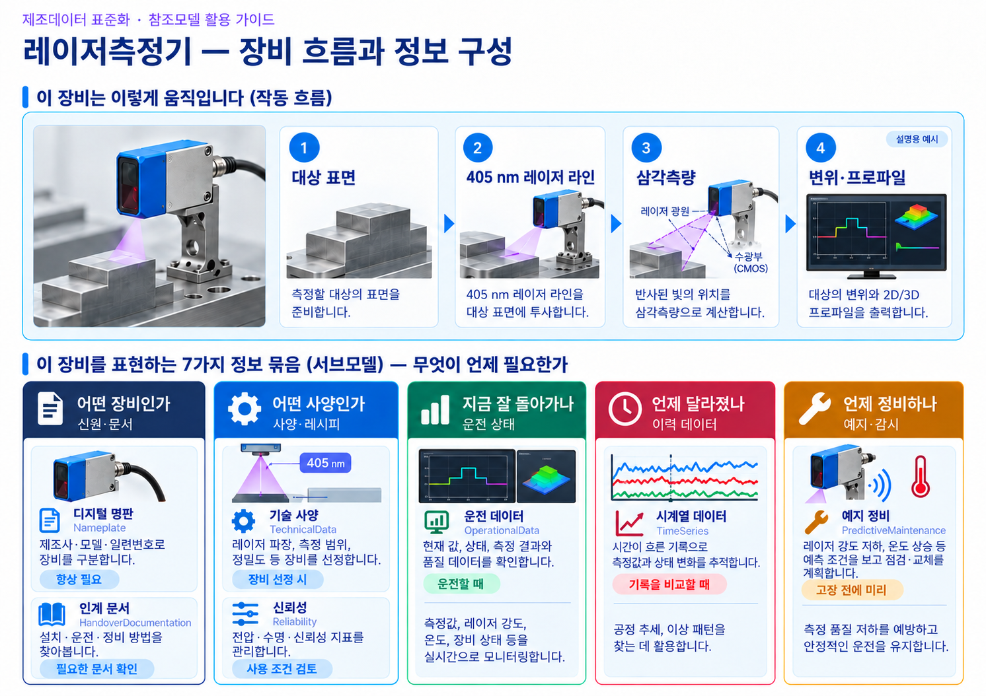
그림 10 레이저측정기 장비 흐름과 정보 구성
제조 라인에서 높이·단차·표면 형상의 변화와 측정 유효성을 확인한다. 두께와 평탄도 같은 응용 결과는 설치 구성과 분석 알고리즘이 필요하며, 이 AASX에 별도 결과 Property가 모두 구현되어 있다는 의미는 아니다.
○ 이 장비가 무엇을 받아 무엇을 내보내는지는 아래 그림과 같다.
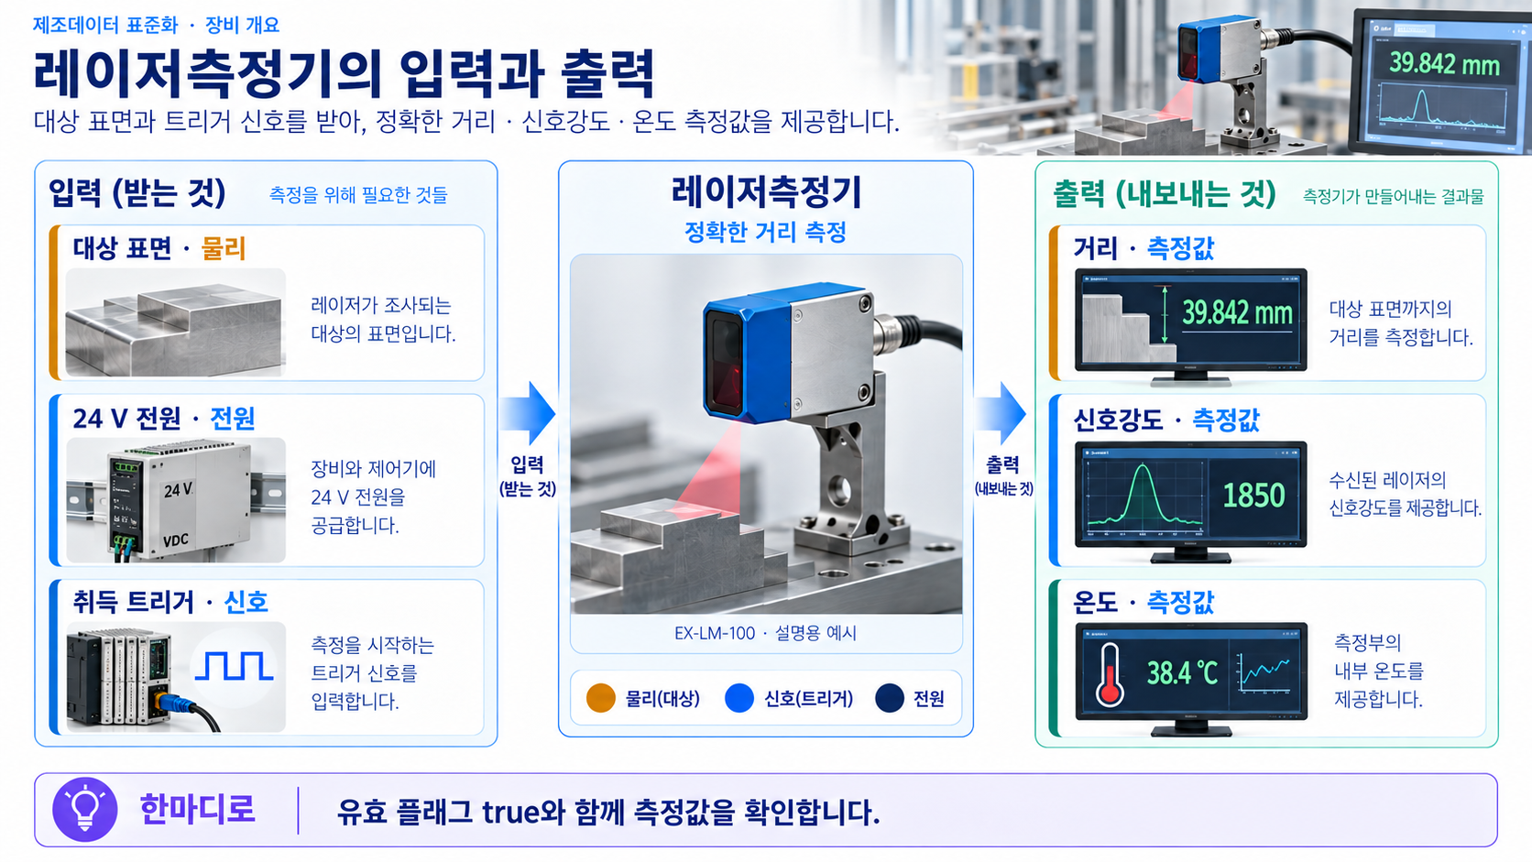
그림 11 레이저측정기의 입력과 출력
○ 이 장비가 어떤 산업의 어느 공정에서 쓰이는지는 아래 그림과 같다.
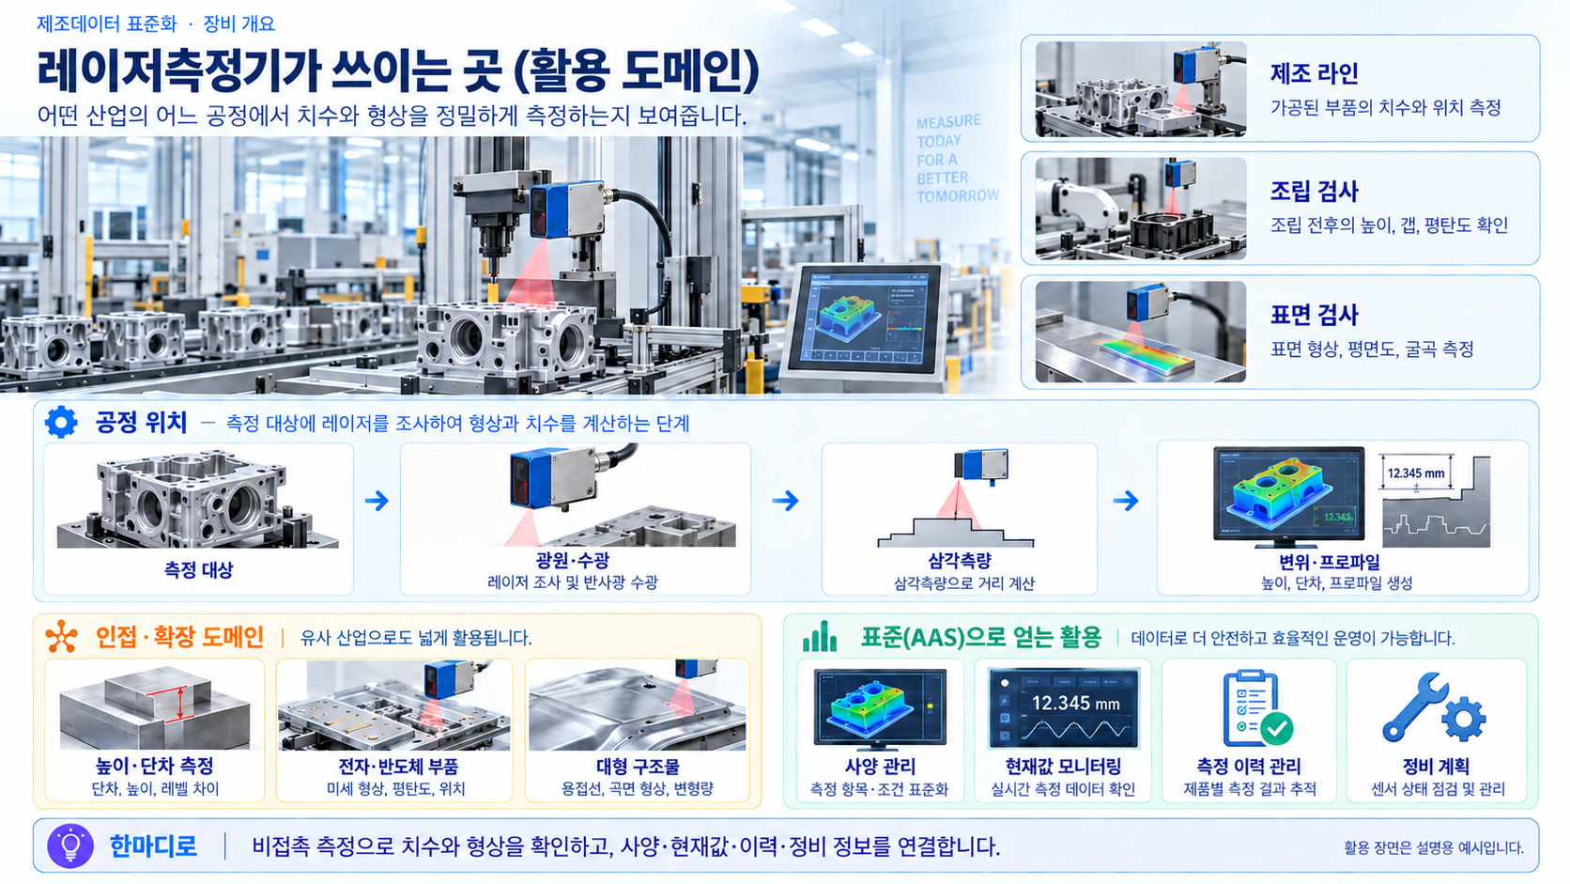
그림 12 레이저측정기 활용 도메인
가. 핵심 기능과 주요 특징
○ 레이저 라인을 대상물에 투사하고 수광 소자의 위치 정보로 변위와 프로파일을 산출한다.
○ 측정범위, 분해능, 반복정밀도와 취득 속도를 대상물 조건에 맞춰 확인한다.
○ 수광 신호강도와 유효측정 플래그를 함께 읽어 측정값의 사용 가능성을 판단한다.
○ 광학 창의 오염, 온도 변화와 교정 드리프트를 점검한다. 예시 레이저 등급을 실제 안전 적합성으로 해석하지 않는다.
○ 현재값, 시간 이력, 누적 운전 시간과 정비 예측을 서로 다른 서브모델에 구분하여 관리한다.
나. 주요 구성요소
○ 광원부: 예시 405 nm 레이저 라인을 대상물에 투사한다. 실제 등급·출력은 승인 사양으로 확인한다.
○ 수광 및 신호처리부: 반사광 위치와 강도를 읽어 거리 및 프로파일 정보를 계산한다.
○ 설치 지그: 기준 작동거리 40 mm를 유지하고 진동과 기울기 영향을 줄인다.
○ 교정 기준물: 확산 반사 세라믹 기준물을 이용하여 기준 위치와 드리프트를 확인한다.
○ 하우징 및 보호 구조: 80×60×30 mm, 0.25 kg, IP67은 본 모델의 예시 사양이다.
○ 제어 및 통신부: 장비 상태, 측정값, 경보와 누적 시간을 현장 시스템으로 전달한다. 통신 방식은 실제 제품 구성에 맞춘다.

다. 작동 주기
표 4 레이저측정기 작동 주기
순서 | 동작 | 설명
1 | 설치 확인 | 작동거리·지그·광학 창을 확인한다.
2 | 예열 | 예시 20분 예열 후 기준 상태를 확인한다.
3 | 교정 | 기준물과 교정 드리프트를 확인한다.
4 | 취득 | 변위 및 프로파일 신호를 취득한다.
5 | 품질 확인 | 신호강도와 유효 플래그를 함께 읽는다.
6 | 기록 | 현재값 및 1초 간격 시간 이력을 연결한다.
7 | 정비 검토 | 누적 시간과 잔여 수명 예시를 비교한다.

라. 표준화 근거
○ 광학 안전 등급과 적용 기준은 실제 제품의 승인 문서로 확인한다. 이 모델에 입력된 마킹과 등급은 설명용 예시이며 적합성 평가를 대체하지 않는다.
○ IDTA 제공 구조와 의미 식별자를 재사용하고 장비 특화 항목은 자체 IRI 및 내부 CD로 정의한다.
○ 정적 사양은 TechnicalData, 현재값은 OperationalData, 이력은 TimeSeries, 신뢰성 지표는 Reliability, 잔여 수명 예측은 PredictiveMaintenance로 분리한다.

III. AAS 참조모델

1. AAS 참조모델 개요
○ AAS 참조모델이란 AAS에 익숙하지 않은 사용자가 AAS를 쉽게 작성하도록 돕기 위해 만든 표준 예시 모델이다.
○ AAS는 장비 하나하나마다 만들 수 있고, 여러 장비의 AAS를 하나의 라인·설비 단위로 묶어 계층적으로 관리할 수도 있다.
○ 본 참조모델은 레이저 삼각측량식 인라인 변위·프로파일 측정기를 대상으로 한다. ToF 거리계와 레이저 트래커는 직접 적용 대상이 아니며, 다른 측정 원리에 적용하려면 해당 사양과 운영 구조를 다시 모델링해야 한다.

2. AAS 참조모델 세부 구성
○ 명판, 인계 문서, 기술 데이터, 운전 데이터, 시계열, 신뢰성, 예지보전의 7개 서브모델로 구성한다. OperationalData만 자체 제작이며 나머지는 IDTA 제공 템플릿을 적용한다.
○ 본 참조모델의 AAS는 assetKind = Type으로, 모든 Submodel은 kind = Template(<T>)으로 선언한다. 실제 장비에 적용할 때는 IV.3의 절차에 따라 Instance로 전환한다.
표 5 레이저측정기 참조모델의 Submodel 개요
Submodel명 | 설명
Nameplate | 제조사·모델·식별자·마킹을 통해 장비 유형과 관련 자료를 연결한다. SME 40개
HandoverDocumentation | 문서 3건의 식별자·언어·버전·제목·부제·파일과 대상 장비 참조를 관리한다. SME 102개
TechnicalData | GeneralInformation, ProductClassifications, TechnicalPropertyAreas, FurtherInformation, SpecificDescriptions로 구성한다. SME 65개
OperationalData | LaserMeasurementOperationData 아래 OperationState, MeasurementMonitoring, AlarmMonitoring, LifetimeCounters의 4개 계층으로 현재 상태를 구분한다. SME 22개
TimeSeries | Metadata와 Segments를 사용한다. SME 66개
Reliability | 공급 전압 범위, 출력 스위칭 전류, 사용 수명과 신뢰성 지표를 관리한다. SME 15개
PredictiveMaintenance | RemainingUsefulLifePrediction 아래 잔여 수명·조건·예측 방법·사전 경보를 관리한다. SME 31개

3. AAS 참조모델 서브모델 상세
○ 레이저측정기 AAS 참조모델을 구성하는 개별 서브모델의 상세 구조와 포함 프로퍼티, 활용 방안을 제시한다.
○ 기준 파일: LaserMeasuringInstrument_AAS_V0.0.1.aasx. AAS 1개, 서브모델 7개, SME 341개, CD 238개이다. EX-LM-100의 제조사·사양·마킹·문서·운전값과 수명 예측은 설명용 예시이다. 실제 장비 성능, 인증, 교정 성적 또는 현장 검증 결과를 의미하지 않는다.
IDTA 원본 대비 적용 내역
서브모델 | 유지 | 추가 및 구체화 | 수정 및 삭제
Nameplate 3.0.2 | 명판·Markings·AssetSpecificProperties 구조와 공식 의미 식별자를 유지한다. | AddressInformation에 주소 4종을 적용한다. AssetSpecificProperties에 측정 원리·활용 설명·예시 문서를 추가한다. | GuidelineSpecificProperties의 ArbitraryProperty/MLP/File 예시는 LaserSafetyClass, LaserConformityScope, LaserSafetyExampleDocument로 구체화한다. MarkingFile을 유지하며 필수 항목 삭제는 없다.
HandoverDocumentation 2.0.2 | Documents·DocumentVersions·Language·파일·참조 구조를 유지한다. | 문서 목록을 한국어·영어 매뉴얼과 영어 사양서 3건으로 구체화한다. | Languages를 공식 Template의 Language로 수정한다. 문서별 값과 파일·번역 관계를 설정하며 표준 의미 항목 삭제는 없다.
TechnicalData 2.0.2 | GeneralInformation·ProductClassifications·TechnicalPropertyAreas·FurtherInformation·SpecificDescriptions를 유지한다. | TechnicalPropertyAreas에 성능·광학·기계환경 3영역, SpecificDescriptions에 설치·교정·이력 저장 안내를 구성한다. | 임의 확장 예시 ArbitraryRange를 장비 적용 설명으로 구체화한다. 분류는 ECLASS 16.0, 파장·등급·보호등급은 공식 Property를 적용한다. 필수 의미 항목 삭제는 없다.
TimeSeries 1.1.2 | Metadata·Segments 및 Internal/External/LinkedSegment, 표준 Time을 유지한다. | 거리·수광 신호·내부 온도·유효성 4채널과 3개 시각의 이력을 구성한다. | 가속도 샘플 X/Y/Z를 장비 측정 채널로 치환한다. 1 Hz·1 s와 Time=0,1,2를 적용한다. 표준 시간 의미는 변경하지 않는다.
Reliability 1.0.2 | 운전 조건 및 신뢰성 지표의 구조·semanticId·CD를 유지한다. | 별도 장비특화 의미 요소 추가는 없다. | 공식 단위 y에 맞춰 MTTF·MTBF 15, 사용 수명 10을 예시로 입력한다. 삭제는 없다.
PredictiveMaintenance 1.0 | RemainingUsefulLifePrediction과 잔여수명·경계조건·예측정보·경보의 공식 의미를 유지한다. | 별도 장비특화 의미 요소 추가는 없다. 조건과 수명값을 레이저 센서 예시로 구체화한다. | 선택 참조 SMAIModelNamePlate는 AI 미적용으로 제외한다. 공식 CD의 숫자형 SME/STRING 차이 9곳과 내부 CD 미제공 예외는 원본대로 유지한다.

표준사전 속성 선정 근거
장비 항목 | ECLASS 16.0 후보 | 자료형 및 단위 | 적용 판단
LaserWavelength | 0173-1#02-AAZ225#004 | REAL_MEASURE / nm | 레이저 파장을 nm로 정의하므로 적용. xs:double 값 405로 저장한다.
LaserClass | 0173-1#02-BAF573#011 | STRING / 단위 없음 | EN 60825에 따른 레이저 등급 정의를 적용. Class 2M 예시는 인증을 뜻하지 않는다.
IngressProtection | 0173-1#02-BAG975#017 | STRING / 단위 없음 | 외함의 접촉·이물·물 침입 보호 정의와 일치하여 적용한다.
MeasuringRange | AAB990#010 / AAB866#010 | REAL_MEASURE / mm | 후보는 최소 또는 최대 단일값이다. 본 항목은 두 끝값을 가진 Range이므로 자체 의미를 유지한다.
Repeatability | 0173-1#02-AAQ350#006 | REAL_MEASURE / % | 후보는 백분율 단일값이다. 본 항목은 Z/X축별 µm 값을 함께 설명하므로 자체 정의를 유지한다.
SamplingRate | 0173-1#02-AAC844#009 | REAL_MEASURE / Hz | 후보의 명칭·단위는 속도지만 정의문은 시간 간격을 설명한다. 최대 수집 개수를 명확히 정의한 자체 의미를 유지한다.
LaserOutputPower | 0173-1#02-AAW175#005 | REAL_MEASURE / mW | 후보는 안내용 pilot laser의 출력이다. 본 항목은 측정 레이저의 출력 제한을 문자열로 표현하므로 사용하지 않는다.
LaserSpotSize | 0173-1#02-AAV556#005 | REAL_MEASURE / m | 후보는 단일 크기이다. 본 항목은 기준 거리와 선의 두께·폭을 함께 명시하므로 자체 정의를 유지한다.
현재 상태·경보·이력·계수 | 장비별 자체 IRI | 각 CD의 단위·자료형 | 장비 상태 코드, 수광 정수 카운트, 마지막 경보 및 누적 기준의 의미를 자체 CD에 명시한다. 일반 정격 사양과 혼용하지 않는다.

장비 분류는 ECLASS 16.0의 Optical distance sensor(27-27-09-16, 0173-1#01-AGZ394#023)를 적용한다. 공식 키워드 Laser triangulation sensor가 장비의 삼각측량 원리와 일치한다. 다만 제공된 분류 Definition은 변속기 설명으로 잘못 연결되어 있어 정의문까지 완전 일치한다고 주장하지 않는다. AGZ388#021은 코드 레일·테이프를 읽는 방식이므로 제외한다.
출처: 제공된 ECLASS16_0_PR_en.csv, ECLASS16_0_UN_en.csv, ECLASS16_0_CC_en.csv, ECLASS16_0_KWSY_en.csv. IRDI의 버전까지 대조하였다. IDTA 내부에 제공된 기존 CD는 해당 IDTA 배포본을 기준으로 보존한다.
○ reference버전 2 공식 원본과 대조하여, 내부 CD가 없는 표준 SME 경로 8개와 PredictiveMaintenance의 SME xs:double/CD STRING 차이 9개(Property 7개·Range 2개)는 공식 원본에도 동일함을 확인하였다. 표준 의미를 바꾸지 않도록 공식 식별자와 자료형을 유지하고 RULCondition ID의 중복 CD는 추가하지 않았다. 자동검사 통과와 공식 원본의 CD 예외는 구분하여 해석한다.
가. Nameplate(디지털 명판) 서브모델
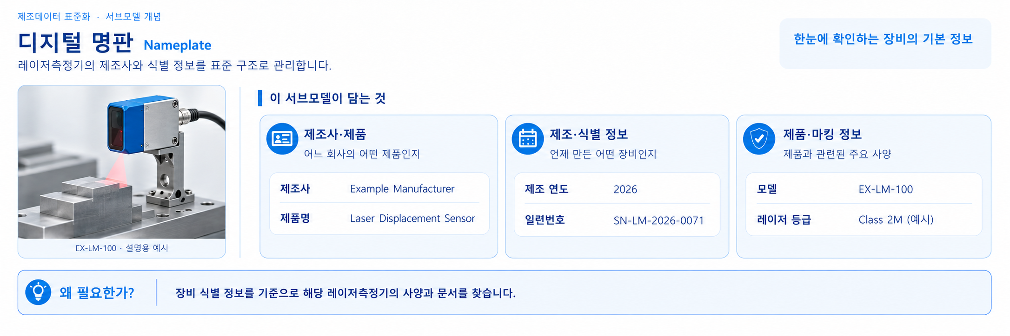
그림 13 Nameplate 서브모델 개념
그림 Nameplate UML 상세 구조14
Nameplate 상세 구조 1/2
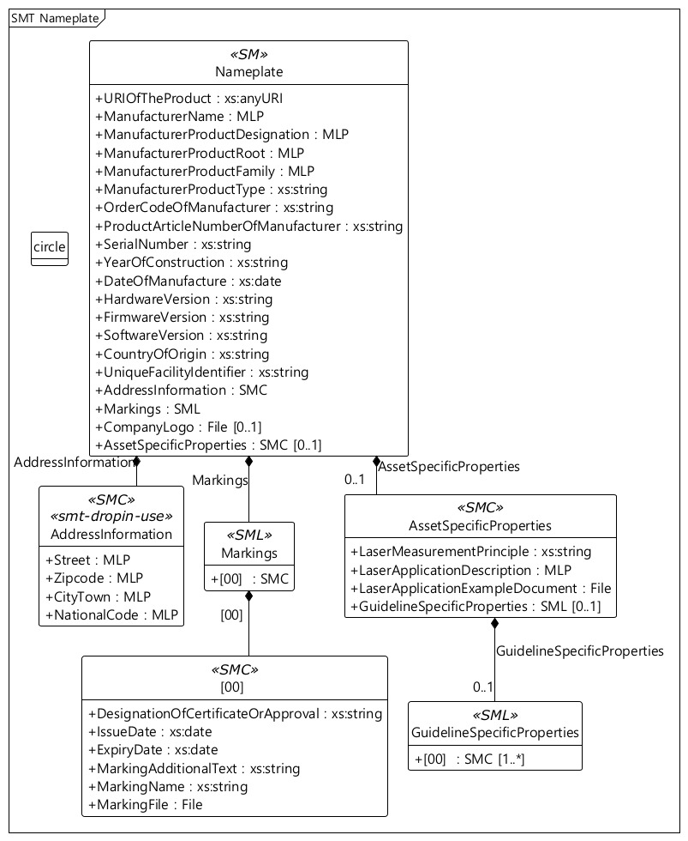
Nameplate 상세 구조 2/2
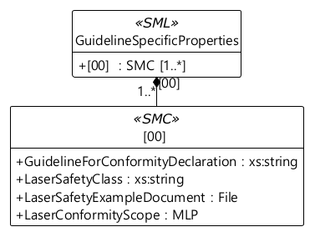
※ Package Explorer에서 내보낸 실제 요소 유형과 포함 관계를 여러 장으로 나누어 제시한다. [00] 등의 표기는 목록 위치이며 idShort가 아니다. 같은 묶음이 다음 장에 다시 나오면 해당 계층의 상세가 이어지는 것이다.
○ 외부 참조모델: IDTA 02006 Digital Nameplate for Industrial Equipment V3.0.2
○ 서브모델 및 주요 구성요소 특징
• 제조사와 제품 명칭, 제품 번호를 통해 어떤 레이저측정기인지 확인한다. Type 템플릿의 예시값은 실제 장비에 적용할 때 승인 자료로 교체한다.
• 시리얼 번호와 제조 연도는 개별 장비 이력을 연결하는 기준이다. URIOfTheProduct는 AAS의 globalAssetId와 함께 갱신한다.
• Markings에는 표시 이름, 인증번호, 발행·만료일과 표시 파일을 연결한다. 현재 Class 2M 및 마킹 값은 설명용 예시이며 실제 인증을 뜻하지 않는다.
• 표준 IDTA 템플릿을 재사용하므로 이 구간의 상세 프로퍼티 표는 반복 수록하지 않는다. 전체 40개 SME와 값은 기준 AASX에서 확인한다.
○ 서브모델 활용방안
• (장비 식별) 현장에서 장비 식별 정보를 조회해 해당 레이저측정기의 사양과 매뉴얼을 찾는다.
• (인증·이력 조회) 장비 식별 정보를 기준으로 승인 문서와 교정·정비 이력을 연결하고 다른 장비 자료와의 혼동을 줄인다.
○ 템플릿 참조
• IDTA 02006-3-0-2 Digital Nameplate V3.0.2 공식 제공 파일을 기준으로 한다.
나. Handover Documentation(인계 문서) 서브모델
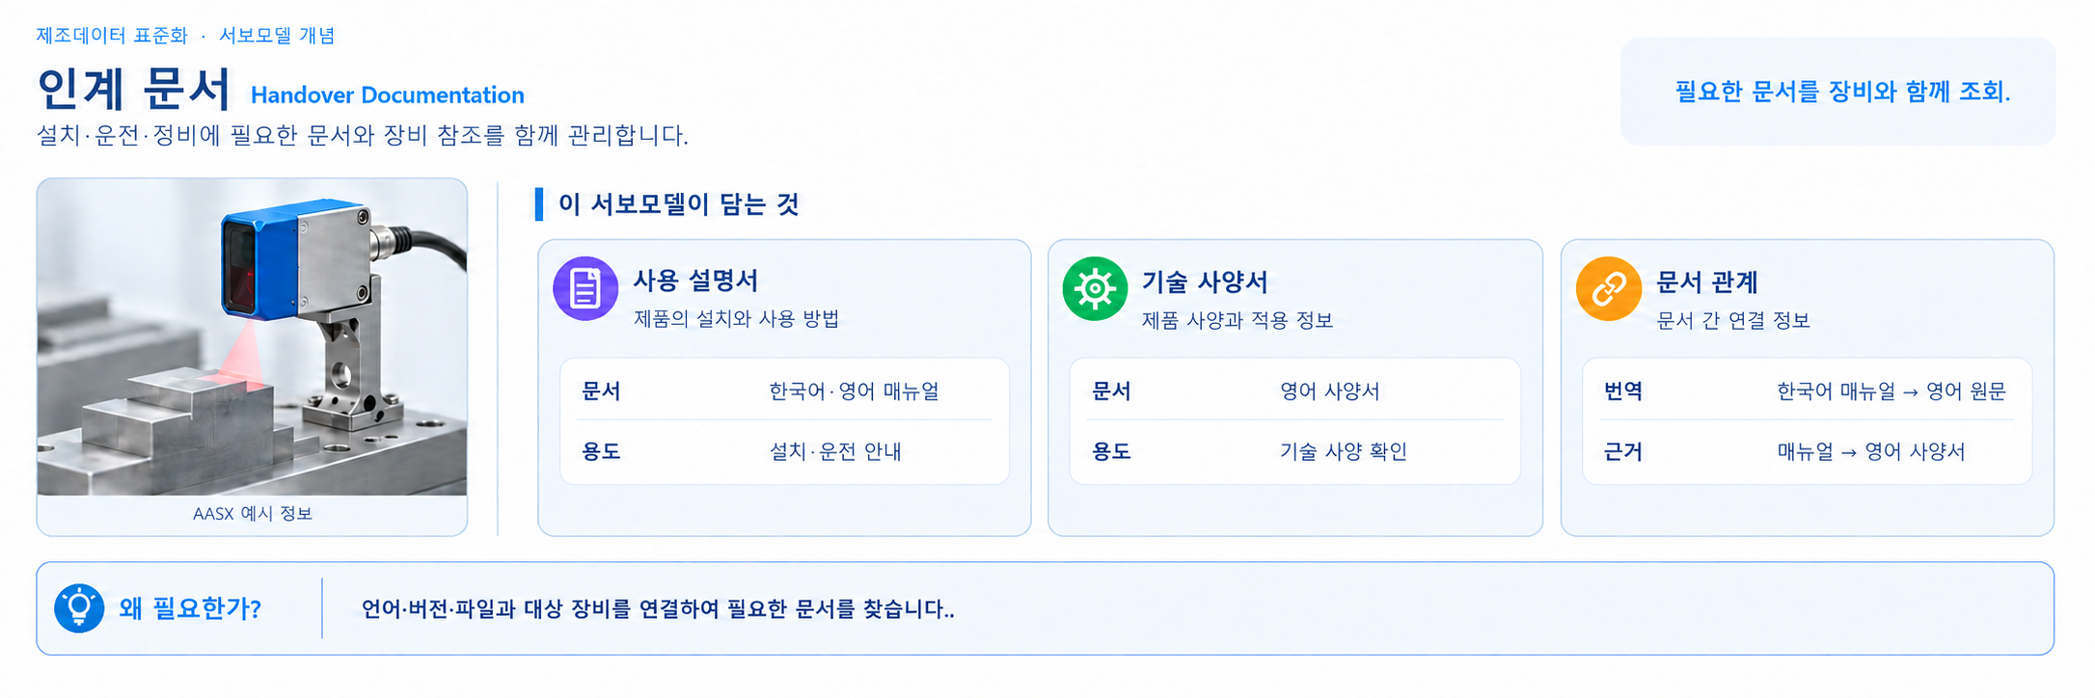
그림 15 Handover Documentation 서브모델 개념
그림 HandoverDocumentation UML 상세 구조16
HandoverDocumentation 상세 구조 1/12
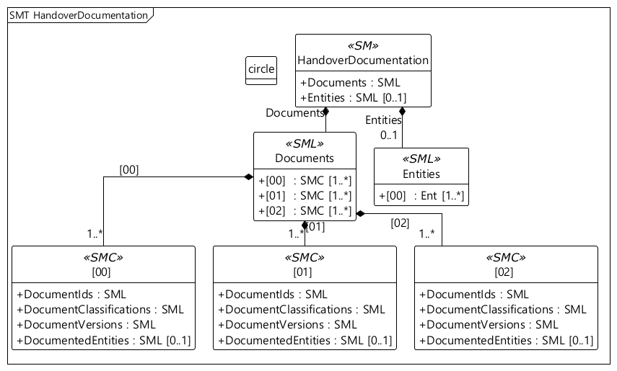
HandoverDocumentation 상세 구조 2/12
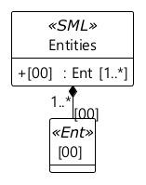
HandoverDocumentation 상세 구조 3/12
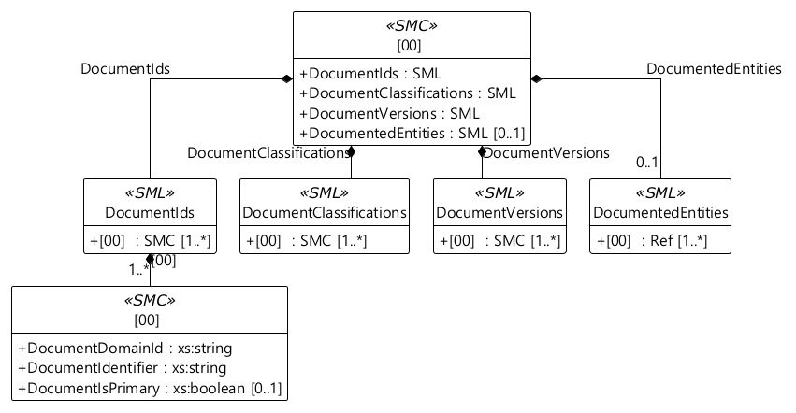
HandoverDocumentation 상세 구조 4/12
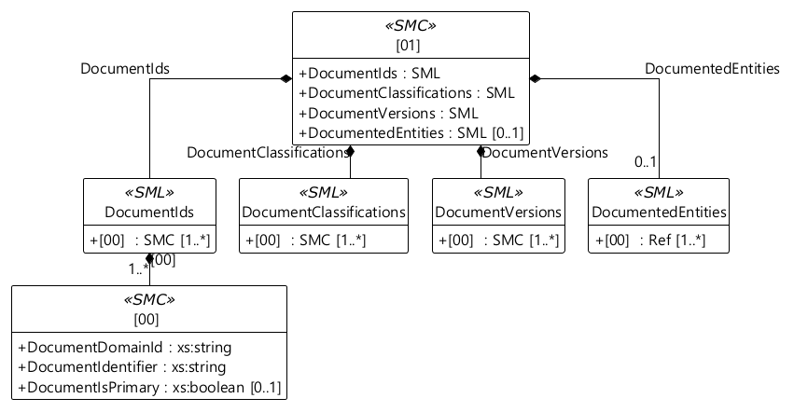
HandoverDocumentation 상세 구조 5/12
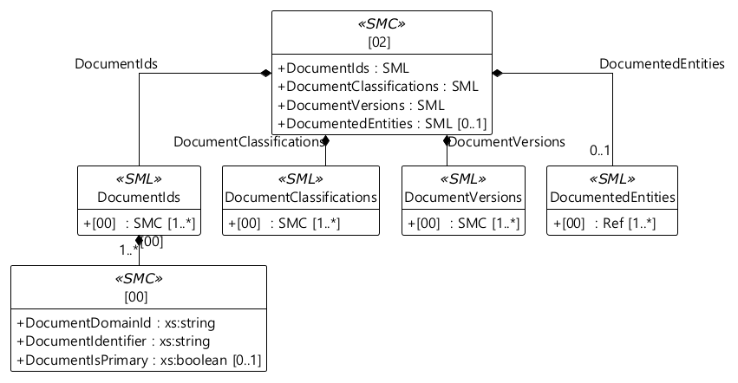
HandoverDocumentation 상세 구조 6/12
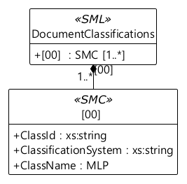
HandoverDocumentation 상세 구조 7/12
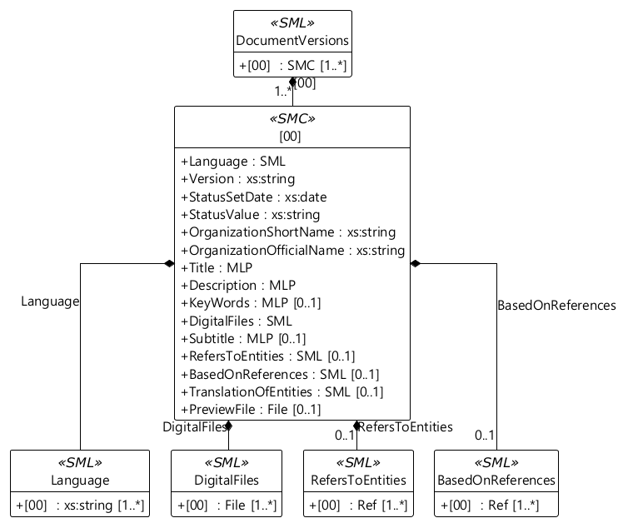
HandoverDocumentation 상세 구조 8/12
HandoverDocumentation 상세 구조 9/12
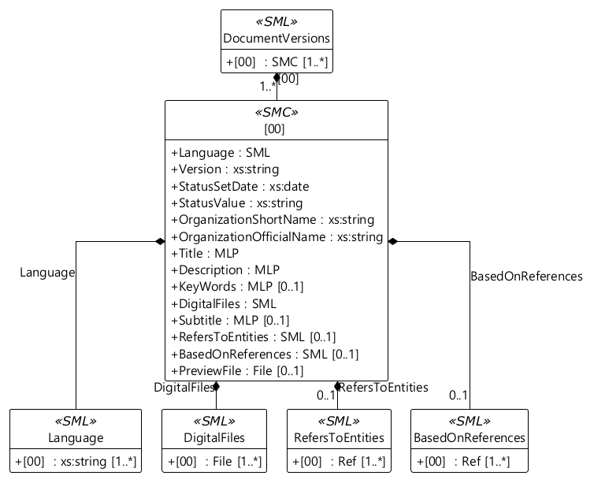
HandoverDocumentation 상세 구조 10/12
HandoverDocumentation 상세 구조 11/12
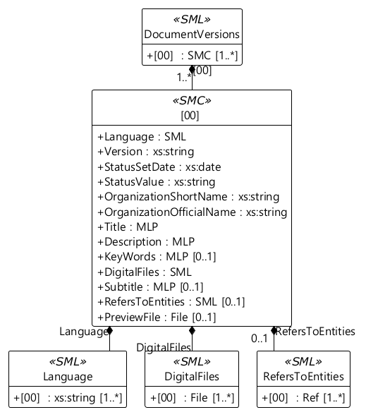
HandoverDocumentation 상세 구조 12/12
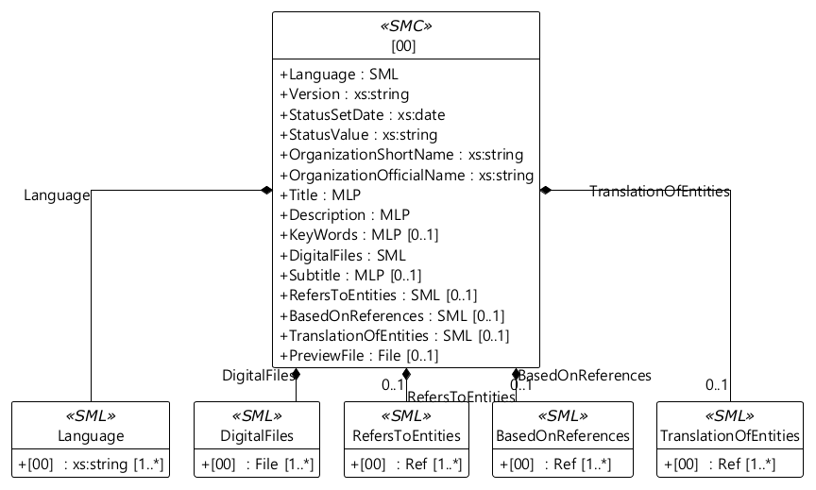
※ Package Explorer에서 내보낸 실제 요소 유형과 포함 관계를 여러 장으로 나누어 제시한다. [00] 등의 표기는 목록 위치이며 idShort가 아니다. 같은 묶음이 다음 장에 다시 나오면 해당 계층의 상세가 이어지는 것이다.
○ 외부 참조모델: IDTA 02004 AAS Handover Documentation V2.0.2
○ 서브모델 및 주요 구성요소 특징
• 레이저측정기의 한국어·영어 매뉴얼과 영어 사양서를 문서 식별자, 언어, 버전 및 상태 정보와 함께 관리한다.
• 한국어 매뉴얼은 영어 매뉴얼의 번역으로 연결하고, 두 매뉴얼은 영어 사양서를 근거 문서로 참조한다.
• 문서 파일과 PreviewFile, DocumentedEntities 및 RefersToEntities를 함께 연결하여 파일 경로와 대상 자산을 추적한다.
• 표준 IDTA 템플릿을 재사용하므로 이 구간의 상세 프로퍼티 표는 반복 수록하지 않는다. 전체 102개 SME와 값은 기준 AASX에서 확인한다.
○ 서브모델 활용방안
• (작업 안내) 설치·교정·운전 시 장비에 연결된 언어별 매뉴얼과 사양서를 조회한다.
• (문서 관계 확인) 번역·근거·대상 장비 참조를 따라 최신 승인 문서인지 확인한다.
○ 템플릿 참조
• IDTA 02004-2-0-2 Handover Documentation V2.0.2 공식 제공 파일을 기준으로 한다.
다. TechnicalData 서브모델
○ 외부 참조 및 개발 방식: IDTA 02003 V2.0.2
○ GeneralInformation, ProductClassifications, TechnicalPropertyAreas, FurtherInformation, SpecificDescriptions로 구성한다. TechnicalPropertyAreas에는 성능, 광학, 기계·환경의 3개 영역이 있으며 각 영역은 하위 기능 묶음으로 구분된다.
○ MeasuringRange 20~60 mm, Z 반복정밀도 0.3 µm, X 반복정밀도 2 µm, 405 nm 광원, 기준 작동거리 40 mm를 사용한다. ProfileRate 6000 profiles/s와 SamplingRate 40000 samples/s는 독립 성능 예시로 동시 전체 프로파일 처리율을 보증하지 않는다. 장비 분류는 ECLASS 16.0의 Optical distance sensor(27-27-09-16, 0173-1#01-AGZ394#023)를 적용한다. 공식 키워드 Laser triangulation sensor가 장비의 삼각측량 원리와 일치한다. 다만 제공된 분류 Definition은 변속기 설명으로 잘못 연결되어 있어 정의문까지 완전 일치한다고 주장하지 않는다. AGZ388#021은 코드 레일·테이프를 읽는 방식이므로 제외한다.
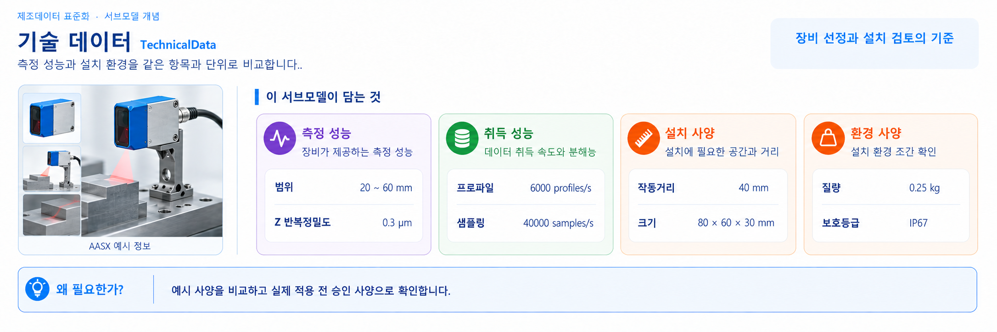
그림 17 TechnicalData 서브모델 개념
그림 TechnicalData UML 상세 구조18
TechnicalData 상세 구조 1/8
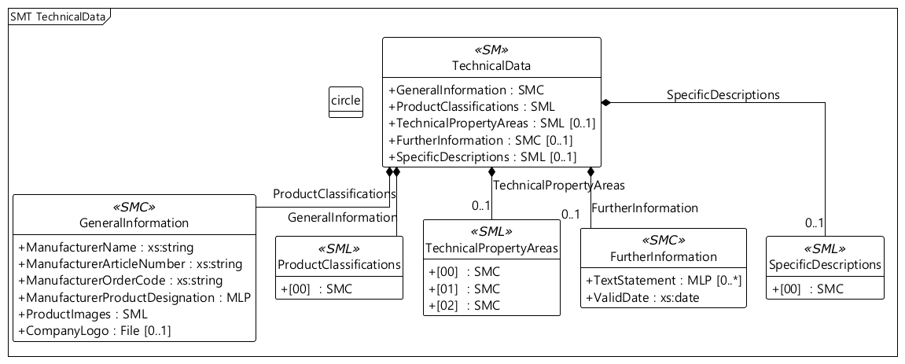
TechnicalData 상세 구조 2/8
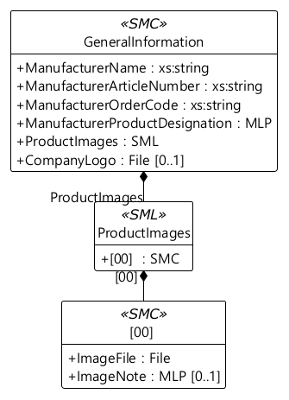
TechnicalData 상세 구조 3/8
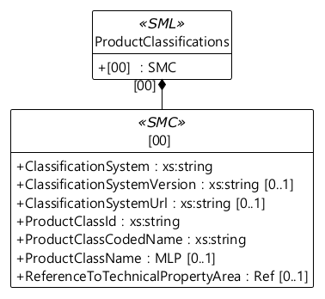
TechnicalData 상세 구조 4/8
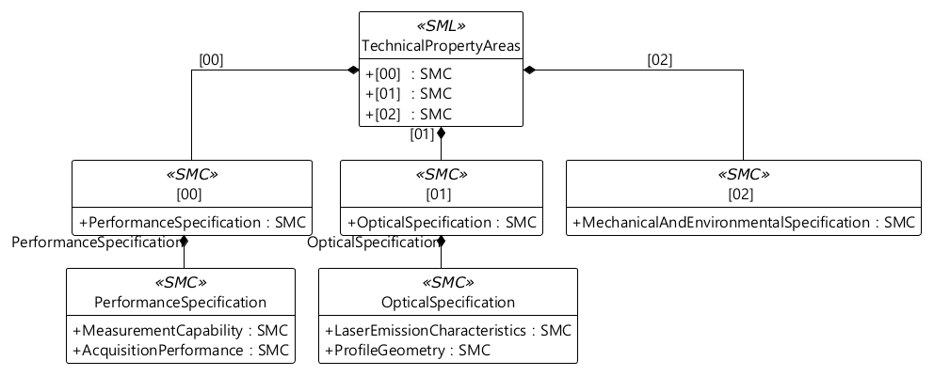
TechnicalData 상세 구조 5/8
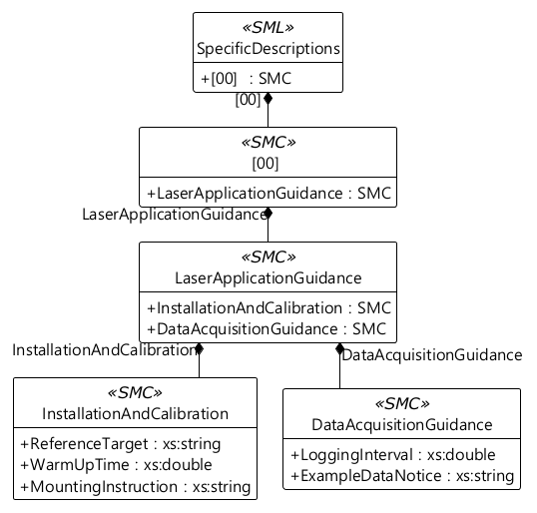
TechnicalData 상세 구조 6/8
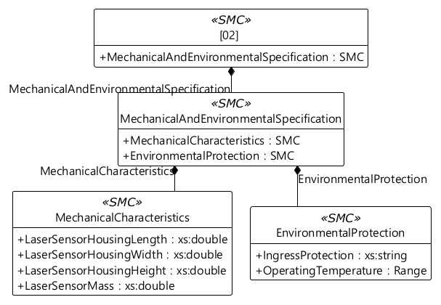
TechnicalData 상세 구조 7/8
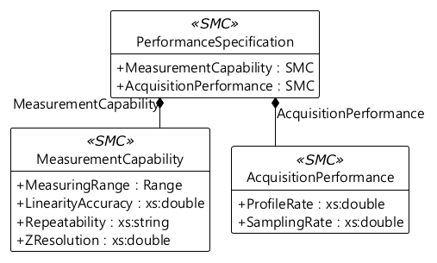
TechnicalData 상세 구조 8/8
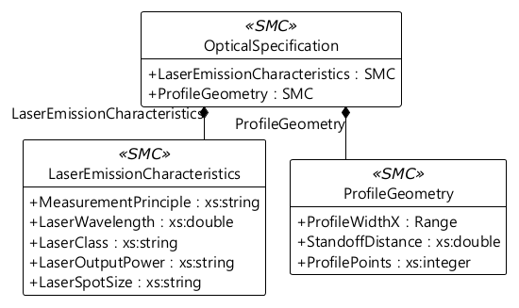
○ 아래 표는 실제 저장된 전체 SME이다. [숫자]는 목록 위치이며 idShort가 아니다. card. 열의 -는 AASX에 다중성 qualifier가 없는 항목이다. 긴 설명과 다국어 값은 원문 그대로 표기한다.
표 6 TechnicalData GeneralInformation
idShort: | GeneralInformation
Class: | SubmodelElementCollection
semanticId: | 0173-1#02-ABK161#002/0173-1#01-AHX838#002
Parent: | TechnicalData
Explanation: | 일반 제품 정보
[SME type]  idShort | semanticId  Description@ko | [valueType]  example | card.
[SMC]  GeneralInformation | 0173-1#02-ABK161#002/0173-1#01-AHX838#002  일반 제품 정보  경로: TechnicalData/GeneralInformation | 6개 직접 하위 항목 | 1
[Prop]  ManufacturerName | 0173-1#02-AAO677#004  제조사명  경로: TechnicalData/GeneralInformation/ManufacturerName | [xs:string]  Example Manufacturer Co., Ltd. | 1
[Prop]  ManufacturerArticleNumber | 0173-1#02-AAO676#005  제조사 품목 번호  경로: TechnicalData/GeneralInformation/ManufacturerArticleNumber | [xs:string]  ART-EX-LM-100 | 1
[Prop]  ManufacturerOrderCode | 0173-1#02-AAO227#004  제조사 주문 코드  경로: TechnicalData/GeneralInformation/ManufacturerOrderCode | [xs:string]  EX-LM-100 | 1
[MLP]  ManufacturerProductDesignation | 0173-1#02-AAW338#003  제조사가 지정한 제품명  경로: TechnicalData/GeneralInformation/ManufacturerProductDesignation | en: Laser Displacement Sensor | 1
[SML]  ProductImages | 0173-1#02-ABM220#001  제품 이미지  경로: TechnicalData/GeneralInformation/ProductImages | 1개 직접 하위 항목 | -
[SMC]  [0] | 0173-1#02-ABM220#001/0173-1#01-AHY911#001  레이저 측정 장면  경로: TechnicalData/GeneralInformation/ProductImages/[0] | 2개 직접 하위 항목 | -
[File]  ImageFile | 0173-1#02-ABK291#002  제품 이미지 파일  경로: TechnicalData/GeneralInformation/ProductImages/[0]/ImageFile | [image/png]  /aasx/Thumbnail.png | 1
[MLP]  ImageNote | 0173-1#02-ABL423#001  제품 이미지 설명  경로: TechnicalData/GeneralInformation/ProductImages/[0]/ImageNote | AI-generated illustrative triangulation sensor and measurement target; not an actual product photograph or certification evidence.@en  삼각측량식 레이저 센서와 측정 대상을 보여주는 AI 생성 예시 이미지이며 실제 제품 사진이나 인증 자료가 아니다.@ko | 0..1
[File]  CompanyLogo | 0173-1#02-ABI776#002  Imagefile for logo of the company provided in common format (.png, .jpg)  경로: TechnicalData/GeneralInformation/CompanyLogo | /aasx/files/images/ExampleManufacturerLogo.png | 0..1
표 7 TechnicalData ProductClassifications
idShort: | ProductClassifications
Class: | SubmodelElementList
semanticId: | 0173-1#02-ABK162#002
Parent: | TechnicalData
Explanation: | 제품 분류
[SME type]  idShort | semanticId  Description@ko | [valueType]  example | card.
[SML]  ProductClassifications | 0173-1#02-ABK162#002  제품 분류  경로: TechnicalData/ProductClassifications | 1개 직접 하위 항목 | -
[SMC]  [0] | 0173-1#02-ABK162#002/0173-1#01-AHX839#002  광학 변위 센서 분류  경로: TechnicalData/ProductClassifications/[0] | 7개 직접 하위 항목 | -
[Prop]  ClassificationSystem | 0173-1#02-ABL424#001  제품 분류 체계  경로: TechnicalData/ProductClassifications/[0]/ClassificationSystem | [xs:string]  ECLASS | 1
[Prop]  ClassificationSystemVersion | 0173-1#02-AAR710#003  분류 체계 버전  경로: TechnicalData/ProductClassifications/[0]/ClassificationSystemVersion | [xs:string]  16.0 | 0..1
[Prop]  ClassificationSystemUrl | https://admin-shell.io/IDTA/TechnicalData/ProductClassifications/ProduktClassification/ClassificationSystemUrl/2/0  분류 체계 URL  경로: TechnicalData/ProductClassifications/[0]/ClassificationSystemUrl | [xs:string]  https://eclass.eu | 0..1
[Prop]  ProductClassId | 0173-1#02-ABG776#003  제품 분류 식별자  경로: TechnicalData/ProductClassifications/[0]/ProductClassId | [xs:string]  0173-1#01-AGZ394#023 | 1
[Prop]  ProductClassCodedName | 0173-1#02-ABK128#002  분류 계층 내 제품 클래스 코드  경로: TechnicalData/ProductClassifications/[0]/ProductClassCodedName | [xs:string]  27-27-09-16 | 1
[MLP]  ProductClassName | 0173-1#02-ABK273#002  제품 분류명  경로: TechnicalData/ProductClassifications/[0]/ProductClassName | Optical distance sensor@en  광학 거리 센서@ko | 0..1
[Ref]  ReferenceToTechnicalPropertyArea | 0173-1#02-ABL358#002  경로: TechnicalData/ProductClassifications/[0]/ReferenceToTechnicalPropertyArea | ModelReference: TechnicalData/TechnicalPropertyAreas/0 | 0..1
표 8 TechnicalData TechnicalPropertyAreas
idShort: | TechnicalPropertyAreas
Class: | SubmodelElementList
semanticId: | 0173-1#02-ABK163#002
Parent: | TechnicalData
Explanation: | 기술 사양 영역
[SME type]  idShort | semanticId  Description@ko | [valueType]  example | card.
[SML]  TechnicalPropertyAreas | 0173-1#02-ABK163#002  기술 사양 영역  경로: TechnicalData/TechnicalPropertyAreas | 3개 직접 하위 항목 | 0..1
[SMC]  [0] | 0173-1#02-ABL358#002/0173-1#01-AHX773#002  측정 성능 사양  경로: TechnicalData/TechnicalPropertyAreas/[0] | 1개 직접 하위 항목 | -
[SMC]  PerformanceSpecification | https://www.smart-factory.kr/ids/cd/PerformanceSpecification/1/0  측정할 수 있는 거리와 정확도, 측정값을 모으는 속도를 묶은 사양이다.  경로: TechnicalData/TechnicalPropertyAreas/[0]/PerformanceSpecification | 2개 직접 하위 항목 | -
[SMC]  MeasurementCapability | https://www.smart-factory.kr/ids/cd/MeasurementCapability/1/0  측정 범위, 직선성, 반복정밀도, 분해능을 함께 확인하는 묶음이다.  경로: TechnicalData/TechnicalPropertyAreas/[0]/PerformanceSpecification/MeasurementCapability | 4개 직접 하위 항목 | -
[Range]  MeasuringRange | https://www.smart-factory.kr/ids/cd/MeasuringRange/1/0  센서 기준면에서 대상까지 유효하게 측정할 수 있는 최소·최대 거리이다. 단위는 mm이다.  경로: TechnicalData/TechnicalPropertyAreas/[0]/PerformanceSpecification/MeasurementCapability/MeasuringRange | [xs:double]  20 ~ 60  단위: mm | -
[Prop]  LinearityAccuracy | https://www.smart-factory.kr/ids/cd/LinearityAccuracy/1/0  기준 조건에서 전체 측정 범위에 대한 최대 직선성 오차를 %로 나타낸 예시이다.  경로: TechnicalData/TechnicalPropertyAreas/[0]/PerformanceSpecification/MeasurementCapability/LinearityAccuracy | [xs:double]  0.02  단위: % | -
[Prop]  Repeatability | https://www.smart-factory.kr/ids/cd/Repeatability/1/0  같은 고정 기준면을 반복 측정할 때 값이 흩어지는 정도이다. Z축과 X축 값을 µm로 구분한다.  경로: TechnicalData/TechnicalPropertyAreas/[0]/PerformanceSpecification/MeasurementCapability/Repeatability | [xs:string]  0.3 µm (Z), 2 µm (X) | -
[Prop]  ZResolution | https://www.smart-factory.kr/ids/cd/ZResolution/1/0  기준 조건에서 구별할 수 있는 Z축 거리의 가장 작은 변화량이다. 단위는 µm이다.  경로: TechnicalData/TechnicalPropertyAreas/[0]/PerformanceSpecification/MeasurementCapability/ZResolution | [xs:double]  0.2  단위: µm | -
[SMC]  AcquisitionPerformance | https://www.smart-factory.kr/ids/cd/AcquisitionPerformance/1/0  프로파일(단면 형상)과 개별 측정값을 수집하는 최대 속도를 구분한 묶음이다.  경로: TechnicalData/TechnicalPropertyAreas/[0]/PerformanceSpecification/AcquisitionPerformance | 2개 직접 하위 항목 | -
[Prop]  ProfileRate | https://www.smart-factory.kr/ids/cd/ProfileRate/1/0  1초에 얻는 프로파일(단면 형상)의 최대 개수 예시이다. 최대 해상도와 동시에 달성한다는 뜻은 아니다.  경로: TechnicalData/TechnicalPropertyAreas/[0]/PerformanceSpecification/AcquisitionPerformance/ProfileRate | [xs:double]  6000  단위: profiles/s | -
[Prop]  SamplingRate | https://www.smart-factory.kr/ids/cd/SamplingRate/1/0  센서가 1초에 얻는 개별 측정값의 최대 개수 예시이다. 시계열에 저장하는 주기와는 다르다.  경로: TechnicalData/TechnicalPropertyAreas/[0]/PerformanceSpecification/AcquisitionPerformance/SamplingRate | [xs:double]  40000  단위: samples/s | -
[SMC]  [1] | 0173-1#02-ABL358#002/0173-1#01-AHX773#002  광학 및 레이저 사양  경로: TechnicalData/TechnicalPropertyAreas/[1] | 1개 직접 하위 항목 | -
[SMC]  OpticalSpecification | https://www.smart-factory.kr/ids/cd/OpticalSpecification/1/0  측정 원리, 레이저 빛의 특성, 측정 영역의 모양과 크기를 묶은 사양이다.  경로: TechnicalData/TechnicalPropertyAreas/[1]/OpticalSpecification | 2개 직접 하위 항목 | -
[SMC]  LaserEmissionCharacteristics | https://www.smart-factory.kr/ids/cd/LaserEmissionCharacteristics/1/0  거리 계산 원리와 레이저의 파장·등급·출력·조사 크기를 확인하는 묶음이다.  경로: TechnicalData/TechnicalPropertyAreas/[1]/OpticalSpecification/LaserEmissionCharacteristics | 5개 직접 하위 항목 | -
[Prop]  MeasurementPrinciple | https://www.smart-factory.kr/ids/cd/MeasurementPrinciple/1/0  반사되어 돌아온 레이저 빛으로 대상의 거리를 계산하는 물리적 원리이다.  경로: TechnicalData/TechnicalPropertyAreas/[1]/OpticalSpecification/LaserEmissionCharacteristics/MeasurementPrinciple | [xs:string]  Laser triangulation | -
[Prop]  LaserWavelength | 0173-1#02-AAZ225#004  측정에 사용하는 레이저의 파장이다. 숫자값은 nm 단위이며 405는 파란색 광원의 예시이다.  경로: TechnicalData/TechnicalPropertyAreas/[1]/OpticalSpecification/LaserEmissionCharacteristics/LaserWavelength | [xs:double]  405  단위: nm | -
[Prop]  LaserClass | 0173-1#02-BAF573#011  레이저의 방출 성능과 위험 정도를 구분하는 안전 등급이다. Class 2M은 설명용 예시이지 인증 증빙은 아니다.  경로: TechnicalData/TechnicalPropertyAreas/[1]/OpticalSpecification/LaserEmissionCharacteristics/LaserClass | [xs:string]  Class 2M (IEC 60825-1) | -
[Prop]  LaserOutputPower | https://www.smart-factory.kr/ids/cd/LaserOutputPower/1/0  측정 레이저가 내보내는 빛의 출력 예시이다. 부등호와 mW 단위를 포함한 문자열이며 인증값이 아니다.  경로: TechnicalData/TechnicalPropertyAreas/[1]/OpticalSpecification/LaserEmissionCharacteristics/LaserOutputPower | [xs:string]  < 8 mW | -
[Prop]  LaserSpotSize | https://www.smart-factory.kr/ids/cd/LaserSpotSize/1/0  기준 거리에서 대상에 비치는 레이저 선의 두께와 폭이다. 예시 문자열에 거리 조건과 단위를 함께 적는다.  경로: TechnicalData/TechnicalPropertyAreas/[1]/OpticalSpecification/LaserEmissionCharacteristics/LaserSpotSize | [xs:string]  Projected line thickness 25 µm and line width 20 mm at the 40 mm reference distance (synthetic example) | -
[SMC]  ProfileGeometry | https://www.smart-factory.kr/ids/cd/ProfileGeometry/1/0  단면을 측정하는 폭, 기준 거리와 한 단면의 측정점 수를 묶은 항목이다.  경로: TechnicalData/TechnicalPropertyAreas/[1]/OpticalSpecification/ProfileGeometry | 3개 직접 하위 항목 | -
[Range]  ProfileWidthX | https://www.smart-factory.kr/ids/cd/ProfileWidthX/1/0  측정 범위 안에서 볼 수 있는 X축 방향 단면의 최소·최대 폭이다. 단위는 mm이다.  경로: TechnicalData/TechnicalPropertyAreas/[1]/OpticalSpecification/ProfileGeometry/ProfileWidthX | [xs:double]  7 ~ 32  단위: mm | -
[Prop]  StandoffDistance | https://www.smart-factory.kr/ids/cd/StandoffDistance/1/0  예시 교정에 사용하는 센서 기준면과 기준 대상 사이의 거리이다. 단위는 mm이다.  경로: TechnicalData/TechnicalPropertyAreas/[1]/OpticalSpecification/ProfileGeometry/StandoffDistance | [xs:double]  40  단위: mm | -
[Prop]  ProfilePoints | https://www.smart-factory.kr/ids/cd/ProfilePoints/1/0  설정된 해상도에서 프로파일(단면 형상) 하나를 이루는 측정점 수이다.  경로: TechnicalData/TechnicalPropertyAreas/[1]/OpticalSpecification/ProfileGeometry/ProfilePoints | [xs:integer]  3200  단위: points/profile | -
[SMC]  [2] | 0173-1#02-ABL358#002/0173-1#01-AHX773#002  기계 및 환경 사양  경로: TechnicalData/TechnicalPropertyAreas/[2] | 1개 직접 하위 항목 | -
[SMC]  MechanicalAndEnvironmentalSpecification | https://www.smart-factory.kr/ids/cd/MechanicalAndEnvironmentalSpecification/1/0  측정 헤드의 크기·질량과 사용 가능한 주변 환경 조건을 묶은 사양이다.  경로: TechnicalData/TechnicalPropertyAreas/[2]/MechanicalAndEnvironmentalSpecification | 2개 직접 하위 항목 | -
[SMC]  MechanicalCharacteristics | https://www.smart-factory.kr/ids/cd/MechanicalCharacteristics/1/0  센서 본체의 외형 치수와 질량을 확인하는 묶음이다.  경로: TechnicalData/TechnicalPropertyAreas/[2]/MechanicalAndEnvironmentalSpecification/MechanicalCharacteristics | 4개 직접 하위 항목 | -
[Prop]  LaserSensorHousingLength | https://www.smart-factory.kr/ids/cd/LaserSensorHousingLength/1/0  예시 센서 본체 외형의 길이이다. 단위는 mm이며 설치 여유 공간과는 다르다.  경로: TechnicalData/TechnicalPropertyAreas/[2]/MechanicalAndEnvironmentalSpecification/MechanicalCharacteristics/LaserSensorHousingLength | [xs:double]  80  단위: mm | -
[Prop]  LaserSensorHousingWidth | https://www.smart-factory.kr/ids/cd/LaserSensorHousingWidth/1/0  예시 센서 본체 외형의 폭이다. 단위는 mm이며 측정 영역의 폭과는 다르다.  경로: TechnicalData/TechnicalPropertyAreas/[2]/MechanicalAndEnvironmentalSpecification/MechanicalCharacteristics/LaserSensorHousingWidth | [xs:double]  60  단위: mm | -
[Prop]  LaserSensorHousingHeight | https://www.smart-factory.kr/ids/cd/LaserSensorHousingHeight/1/0  예시 센서 본체 외형의 높이이다. 단위는 mm이며 대상까지의 거리와는 다르다.  경로: TechnicalData/TechnicalPropertyAreas/[2]/MechanicalAndEnvironmentalSpecification/MechanicalCharacteristics/LaserSensorHousingHeight | [xs:double]  30  단위: mm | -
[Prop]  LaserSensorMass | https://www.smart-factory.kr/ids/cd/LaserSensorMass/1/0  케이블과 고정 장치를 제외한 예시 센서 본체의 질량이다. 단위는 kg이다.  경로: TechnicalData/TechnicalPropertyAreas/[2]/MechanicalAndEnvironmentalSpecification/MechanicalCharacteristics/LaserSensorMass | [xs:double]  0.25  단위: kg | -
[SMC]  EnvironmentalProtection | https://www.smart-factory.kr/ids/cd/EnvironmentalProtection/1/0  외함의 보호 등급과 사용 가능한 주변 온도 범위를 확인하는 묶음이다.  경로: TechnicalData/TechnicalPropertyAreas/[2]/MechanicalAndEnvironmentalSpecification/EnvironmentalProtection | 2개 직접 하위 항목 | -
[Prop]  IngressProtection | 0173-1#02-BAG975#017  외함이 위험 부분 접촉, 이물질과 물의 침입을 막는 정도를 IP 등급으로 나타낸다. IP67은 예시이다.  경로: TechnicalData/TechnicalPropertyAreas/[2]/MechanicalAndEnvironmentalSpecification/EnvironmentalProtection/IngressProtection | [xs:string]  IP67 | -
[Range]  OperatingTemperature | https://www.smart-factory.kr/ids/cd/OperatingTemperature/1/0  예시 사양에서 사용할 수 있는 주변 공기의 최소·최대 온도이다. 센서 내부 현재 온도와 다르다.  경로: TechnicalData/TechnicalPropertyAreas/[2]/MechanicalAndEnvironmentalSpecification/EnvironmentalProtection/OperatingTemperature | [xs:double]  0 ~ 45  단위: °C | -
표 9 TechnicalData FurtherInformation
idShort: | FurtherInformation
Class: | SubmodelElementCollection
semanticId: | 0173-1#02-ABK164#002
Parent: | TechnicalData
Explanation: | Further information on the product, the validity of the information provided and this data record
[SME type]  idShort | semanticId  Description@ko | [valueType]  example | card.
[SMC]  FurtherInformation | 0173-1#02-ABK164#002  Further information on the product, the validity of the information provided and this data record  경로: TechnicalData/FurtherInformation | 2개 직접 하위 항목 | 0..1
[MLP]  TextStatement | 0173-1#02-ABK134#002  Statement by the manufacturer in text form, e.g. scope of validity of the statements, scopes of application, conditions of operation.  경로: TechnicalData/FurtherInformation/TextStatement | en: Synthetic examples for an optical triangulation measuring head. Ratings, reliability and maintenance data are illustrative, not verified product claims.  ko: 삼각측량식 측정 헤드의 합성 예시입니다. 정격·신뢰성·보전 데이터는 실제 제품의 검증된 수치가 아닙니다. | 0..*
[Prop]  ValidDate | 0173-1#02-ABL775#001  Date at which a product, process, norm or similar becomes invalid  경로: TechnicalData/FurtherInformation/ValidDate | [xs:date]  2026-09-20 | 1
표 10 TechnicalData SpecificDescriptions
idShort: | SpecificDescriptions
Class: | SubmodelElementList
semanticId: | 0173-1#02-ABM221#001
Parent: | TechnicalData
Explanation: | Specific description areas for multiple use cases or areas of ​​application
[SME type]  idShort | semanticId  Description@ko | [valueType]  example | card.
[SML]  SpecificDescriptions | 0173-1#02-ABM221#001  Specific description areas for multiple use cases or areas of ​​application  경로: TechnicalData/SpecificDescriptions | 1개 직접 하위 항목 | 0..1
[SMC]  [0] | 0173-1#02-ABM221#001/0173-1#01-AHY912#001  Specific description for a use case or area of ​​application  경로: TechnicalData/SpecificDescriptions/[0] | 1개 직접 하위 항목 | -
[SMC]  LaserApplicationGuidance | https://www.smart-factory.kr/ids/cd/LaserApplicationGuidance/1/0  삼각측량식 레이저 측정 헤드의 설치·교정·측정값 저장 방법을 안내한다.  경로: TechnicalData/SpecificDescriptions/[0]/LaserApplicationGuidance | 2개 직접 하위 항목 | -
[SMC]  InstallationAndCalibration | https://www.smart-factory.kr/ids/cd/InstallationAndCalibration/1/0  거리를 반복해서 측정할 때 필요한 고정 방법과 교정 기준 조건을 묶는다.  경로: TechnicalData/SpecificDescriptions/[0]/LaserApplicationGuidance/InstallationAndCalibration | 3개 직접 하위 항목 | -
[Prop]  ReferenceTarget | https://www.smart-factory.kr/ids/cd/ReferenceTarget/1/0  예시 교정과 성능값의 기준이 되는 표면이다. 실제 적용 시 승인된 기준 대상을 사용한다.  경로: TechnicalData/SpecificDescriptions/[0]/LaserApplicationGuidance/InstallationAndCalibration/ReferenceTarget | [xs:string]  Diffuse ceramic reference surface | -
[Prop]  WarmUpTime | https://www.smart-factory.kr/ids/cd/WarmUpTime/1/0  기준 교정 전에 센서를 켜 두어 안정시키는 예열 시간이다. 단위는 min이다.  경로: TechnicalData/SpecificDescriptions/[0]/LaserApplicationGuidance/InstallationAndCalibration/WarmUpTime | [xs:double]  20  단위: min | -
[Prop]  MountingInstruction | https://www.smart-factory.kr/ids/cd/MountingInstruction/1/0  센서를 흔들리지 않게 고정하고 기준 대상을 배치하는 예시 조건이다.  경로: TechnicalData/SpecificDescriptions/[0]/LaserApplicationGuidance/InstallationAndCalibration/MountingInstruction | [xs:string]  Rigid vibration-isolated mounting; reference target at 40 mm. | -
[SMC]  DataAcquisitionGuidance | https://www.smart-factory.kr/ids/cd/DataAcquisitionGuidance/1/0  센서의 최대 측정 속도와 이력으로 저장하는 속도를 구분하는 안내이다.  경로: TechnicalData/SpecificDescriptions/[0]/LaserApplicationGuidance/DataAcquisitionGuidance | 2개 직접 하위 항목 | -
[Prop]  LoggingInterval | https://www.smart-factory.kr/ids/cd/LoggingInterval/1/0  예시 측정 이력을 저장하는 시간 간격이다. 단위는 s이며 센서의 최대 수집 속도와 다르다.  경로: TechnicalData/SpecificDescriptions/[0]/LaserApplicationGuidance/DataAcquisitionGuidance/LoggingInterval | [xs:double]  1  단위: s | -
[Prop]  ExampleDataNotice | https://www.smart-factory.kr/ids/cd/ExampleDataNotice/1/0  참조모델 예시값의 적용 범위와 한계를 설명한다. 실제 제조사 사양이나 인증값으로 사용하지 않는다.  경로: TechnicalData/SpecificDescriptions/[0]/LaserApplicationGuidance/DataAcquisitionGuidance/ExampleDataNotice | [xs:string]  Synthetic examples only; not manufacturer specifications, test evidence or certified performance. | -
○ 활용 시 확인 사항
EX-LM-100의 제조사·사양·마킹·문서·운전값과 수명 예측은 설명용 예시이다. 실제 장비 성능, 인증, 교정 성적 또는 현장 검증 결과를 의미하지 않는다.
현장 적용 시 승인 사양, 실제 운전 로그 및 문서로 예시를 교체하고 연결 참조를 함께 갱신한다.
라. OperationalData 서브모델
○ 외부 참조 및 개발 방식: 자체 제작 V1.0
○ LaserMeasurementOperationData 아래 OperationState, MeasurementMonitoring, AlarmMonitoring, LifetimeCounters의 4개 계층으로 현재 상태를 구분한다. IDTA 공식 템플릿이 아닌 장비 특화 자체 모델이다.
○ 현재 거리 39.842 mm, 신호강도 1850 device counts, 센서 온도 38.4 °C, 유효 플래그 true는 마지막 시계열 레코드와 동일하다. W-DRIFT-HIGH는 09:00 발생 후 09:30 교정으로 해제한 과거 경보이며 현재 활성 경보가 아니다.
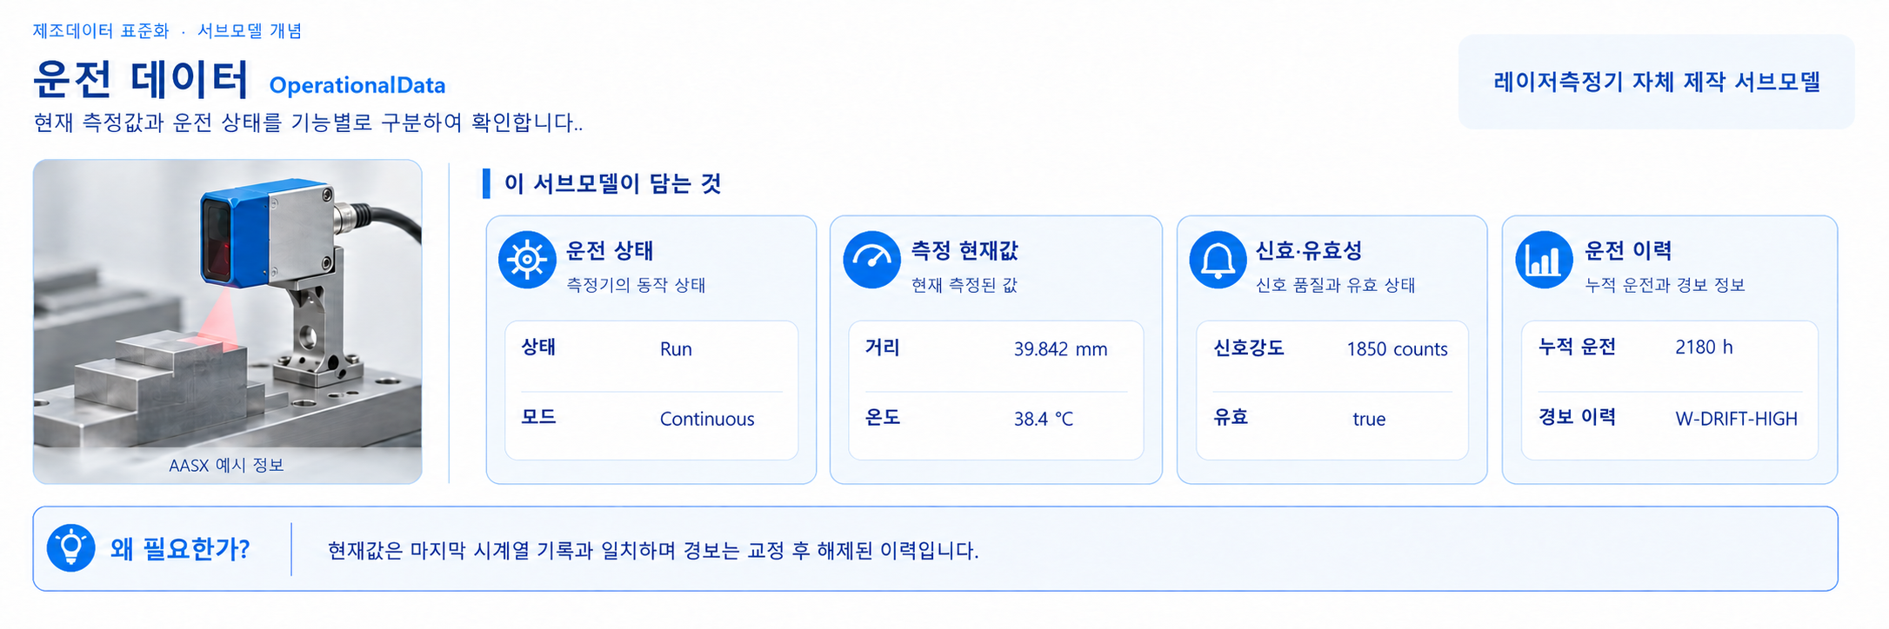
그림 19 OperationalData 서브모델 개념
그림 OperationalData UML 상세 구조20
OperationalData 상세 구조 1/1
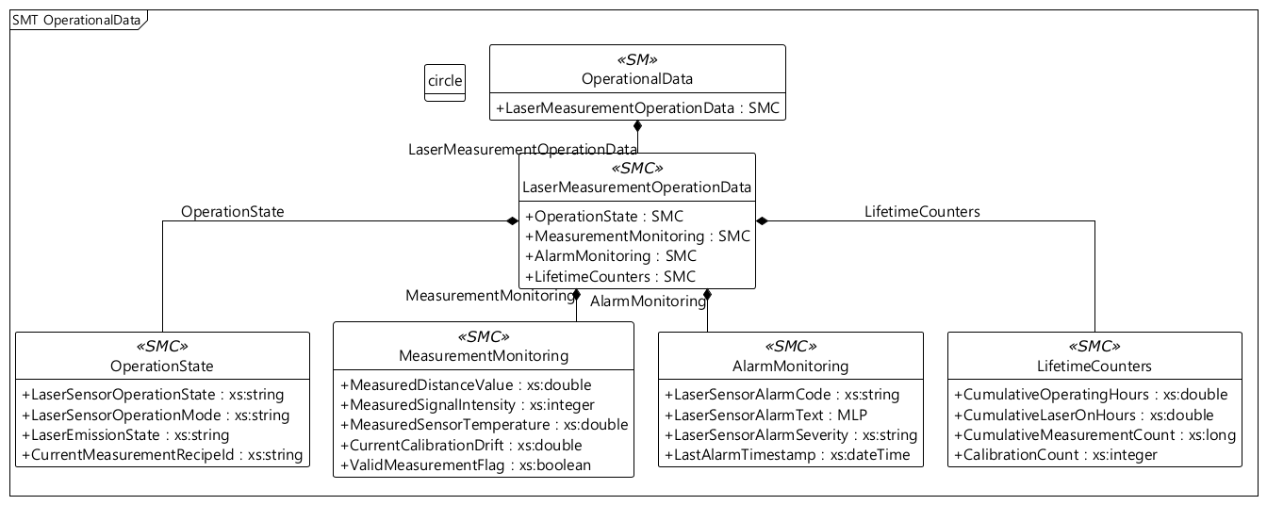
○ 아래 표는 실제 저장된 전체 SME이다. [숫자]는 목록 위치이며 idShort가 아니다. card. 열의 -는 AASX에 다중성 qualifier가 없는 항목이다. 긴 설명과 다국어 값은 원문 그대로 표기한다.
표 11 OperationalData LaserMeasurementOperationData
idShort: | LaserMeasurementOperationData
Class: | SubmodelElementCollection
semanticId: | https://www.smart-factory.kr/ids/cd/LaserMeasurementOperationData/1/0
Parent: | OperationalData
Explanation: | 레이저 측정기 운전 데이터
[SME type]  idShort | semanticId  Description@ko | [valueType]  example | card.
[SMC]  LaserMeasurementOperationData | https://www.smart-factory.kr/ids/cd/LaserMeasurementOperationData/1/0  센서의 현재 상태, 측정값, 최근 경보와 누적 사용량을 구분하여 모은 운전 정보이다.  경로: OperationalData/LaserMeasurementOperationData | 4개 직접 하위 항목 | -
[SMC]  OperationState | https://www.smart-factory.kr/ids/cd/OperationState/1/0  현재 작동 상태, 측정 모드, 레이저 방출 상태와 선택된 측정 설정을 묶는다.  경로: OperationalData/LaserMeasurementOperationData/OperationState | 4개 직접 하위 항목 | -
[Prop]  LaserSensorOperationState | https://www.smart-factory.kr/ids/cd/LaserSensorOperationState/1/0  Run(운전), Idle(대기), Fault(고장) 등 센서의 현재 작동 상태이다.  경로: OperationalData/LaserMeasurementOperationData/OperationState/LaserSensorOperationState | [xs:string]  Run | -
[Prop]  LaserSensorOperationMode | https://www.smart-factory.kr/ids/cd/LaserSensorOperationMode/1/0  Continuous(연속) 또는 Triggered(신호를 받을 때 측정) 등 현재 측정 모드이다.  경로: OperationalData/LaserMeasurementOperationData/OperationState/LaserSensorOperationMode | [xs:string]  Continuous | -
[Prop]  LaserEmissionState | https://www.smart-factory.kr/ids/cd/LaserEmissionState/1/0  레이저 방출 명령의 현재 상태이다. On은 켬, Off는 끔이며 안전 연동 신호 자체는 아니다.  경로: OperationalData/LaserMeasurementOperationData/OperationState/LaserEmissionState | [xs:string]  On | -
[Prop]  CurrentMeasurementRecipeId | https://www.smart-factory.kr/ids/cd/CurrentMeasurementRecipeId/1/0  센서나 제어기에 저장된 현재 측정 설정의 식별자이다. 생산품이나 로트의 번호가 아니다.  경로: OperationalData/LaserMeasurementOperationData/OperationState/CurrentMeasurementRecipeId | [xs:string]  LM-RCP-003 | -
[SMC]  MeasurementMonitoring | https://www.smart-factory.kr/ids/cd/MeasurementMonitoring/1/0  현재 거리, 수광 신호, 내부 온도와 측정 유효성·교정 상태를 묶는다.  경로: OperationalData/LaserMeasurementOperationData/MeasurementMonitoring | 5개 직접 하위 항목 | -
[Prop]  MeasuredDistanceValue | https://www.smart-factory.kr/ids/cd/MeasuredDistanceValue/1/0  센서가 현재 측정한 대상까지의 거리이다. 단위는 mm이며 유효성 표시와 함께 확인한다.  경로: OperationalData/LaserMeasurementOperationData/MeasurementMonitoring/MeasuredDistanceValue | [xs:double]  39.842  단위: mm | -
[Prop]  MeasuredSignalIntensity | https://www.smart-factory.kr/ids/cd/MeasuredSignalIntensity/1/0  센서가 받은 빛의 세기를 장비 고유 정수 카운트로 나타낸 값이다. 백분율이나 교정된 광량이 아니다.  경로: OperationalData/LaserMeasurementOperationData/MeasurementMonitoring/MeasuredSignalIntensity | [xs:integer]  1850 | -
[Prop]  MeasuredSensorTemperature | https://www.smart-factory.kr/ids/cd/MeasuredSensorTemperature/1/0  센서 내부에서 현재 측정한 온도이다. 단위는 °C이며 허용 주변 온도 범위와 다르다.  경로: OperationalData/LaserMeasurementOperationData/MeasurementMonitoring/MeasuredSensorTemperature | [xs:double]  38.4  단위: °C | -
[Prop]  CurrentCalibrationDrift | https://www.smart-factory.kr/ids/cd/CurrentCalibrationDrift/1/0  교정 기준에서 현재 거리값이 벗어난 양이다. 단위는 µm이며 교정 필요 여부를 판단할 때 사용한다.  경로: OperationalData/LaserMeasurementOperationData/MeasurementMonitoring/CurrentCalibrationDrift | [xs:double]  1.8  단위: µm | -
[Prop]  ValidMeasurementFlag | https://www.smart-factory.kr/ids/cd/ValidMeasurementFlag/1/0  장비의 유효성 검사를 통과하면 true이다. false이면 해당 거리값을 측정 결과로 사용하지 않는다.  경로: OperationalData/LaserMeasurementOperationData/MeasurementMonitoring/ValidMeasurementFlag | [xs:boolean]  true | -
[SMC]  AlarmMonitoring | https://www.smart-factory.kr/ids/cd/AlarmMonitoring/1/0  가장 최근에 발생한 경보와 시각을 보관한다. 경보가 현재도 발생 중임을 뜻하지는 않는다.  경로: OperationalData/LaserMeasurementOperationData/AlarmMonitoring | 4개 직접 하위 항목 | -
[Prop]  LaserSensorAlarmCode | https://www.smart-factory.kr/ids/cd/LaserSensorAlarmCode/1/0  가장 최근에 기록된 센서 경보의 장비별 코드이다. 경보 설명과 해제 상태를 함께 확인한다.  경로: OperationalData/LaserMeasurementOperationData/AlarmMonitoring/LaserSensorAlarmCode | [xs:string]  W-DRIFT-HIGH | -
[MLP]  LaserSensorAlarmText | https://www.smart-factory.kr/ids/cd/LaserSensorAlarmText/1/0  가장 최근 센서 경보의 내용과 처리 상태를 사람이 이해할 수 있도록 적은 설명이다.  경로: OperationalData/LaserMeasurementOperationData/AlarmMonitoring/LaserSensorAlarmText | Historical drift warning; recalibrated at 09:30. Current drift is 1.8 micrometres, below the 5 micrometre limit.@en  이전 드리프트 경고 이력입니다. 09:30 재교정 후 현재 드리프트는 1.8 µm로 한계 5 µm 이내입니다.@ko | -
[Prop]  LaserSensorAlarmSeverity | https://www.smart-factory.kr/ids/cd/LaserSensorAlarmSeverity/1/0  가장 최근 경보의 심각도이다. Warning은 주의, Error는 오류를 뜻한다.  경로: OperationalData/LaserMeasurementOperationData/AlarmMonitoring/LaserSensorAlarmSeverity | [xs:string]  Warning | -
[Prop]  LastAlarmTimestamp | https://www.smart-factory.kr/ids/cd/LastAlarmTimestamp/1/0  가장 최근 장비 경보가 발생한 시각이다. 시간대 정보를 포함하여 이력의 순서를 확인한다.  경로: OperationalData/LaserMeasurementOperationData/AlarmMonitoring/LastAlarmTimestamp | [xs:dateTime]  2026-09-20T09:00:00+09:00 | -
[SMC]  LifetimeCounters | https://www.smart-factory.kr/ids/cd/LifetimeCounters/1/0  누적 운전 시간, 레이저 방출 시간, 측정 횟수와 완료된 교정 횟수를 묶는다.  경로: OperationalData/LaserMeasurementOperationData/LifetimeCounters | 4개 직접 하위 항목 | -
[Prop]  CumulativeOperatingHours | https://www.smart-factory.kr/ids/cd/CumulativeOperatingHours/1/0  예시 사용 시작 시점부터 전원을 켜고 운전한 누적 시간이다. 단위는 h이다.  경로: OperationalData/LaserMeasurementOperationData/LifetimeCounters/CumulativeOperatingHours | [xs:double]  2180  단위: h | -
[Prop]  CumulativeLaserOnHours | https://www.smart-factory.kr/ids/cd/CumulativeLaserOnHours/1/0  레이저가 빛을 내보낸 누적 시간이다. 단위는 h이며 누적 운전 시간보다 클 수 없다.  경로: OperationalData/LaserMeasurementOperationData/LifetimeCounters/CumulativeLaserOnHours | [xs:double]  1950  단위: h | -
[Prop]  CumulativeMeasurementCount | https://www.smart-factory.kr/ids/cd/CumulativeMeasurementCount/1/0  카운트 기준 시점 이후 센서가 수행한 누적 측정 횟수이다. 저장된 시계열 행 수와 다르다.  경로: OperationalData/LaserMeasurementOperationData/LifetimeCounters/CumulativeMeasurementCount | [xs:long]  158000000 | -
[Prop]  CalibrationCount | https://www.smart-factory.kr/ids/cd/CalibrationCount/1/0  카운트 기준 시점 이후 완료한 센서 교정 횟수이다.  경로: OperationalData/LaserMeasurementOperationData/LifetimeCounters/CalibrationCount | [xs:integer]  2 | -
○ 활용 시 확인 사항
EX-LM-100의 제조사·사양·마킹·문서·운전값과 수명 예측은 설명용 예시이다. 실제 장비 성능, 인증, 교정 성적 또는 현장 검증 결과를 의미하지 않는다.
현장 적용 시 승인 사양, 실제 운전 로그 및 문서로 예시를 교체하고 연결 참조를 함께 갱신한다.
마. TimeSeries 서브모델
○ 외부 참조 및 개발 방식: IDTA 02008 V1.1.2
○ Metadata와 Segments를 사용한다. 2026-09-20 10:00:00~10:00:02(+09:00)의 1초 간격 3건을 내부 레코드, CSV, Blob으로 동일하게 표현한다. 세 저장 표현을 합산한 9건이 아니다. LinkedSegment는 패키지 내부 CSV 연결 예시이며 실시간 서버가 아니다.
○ Record의 Time은 시작 시각으로부터 경과한 초이다. Record0/1/2의 거리 값은 39.840/39.841/39.842 mm, 신호강도 1845/1848/1850, 온도 38.2/38.3/38.4 °C이고 유효 플래그는 모두 true이다. 1 Hz 로깅은 센서 최대 취득 성능과 구분한다.
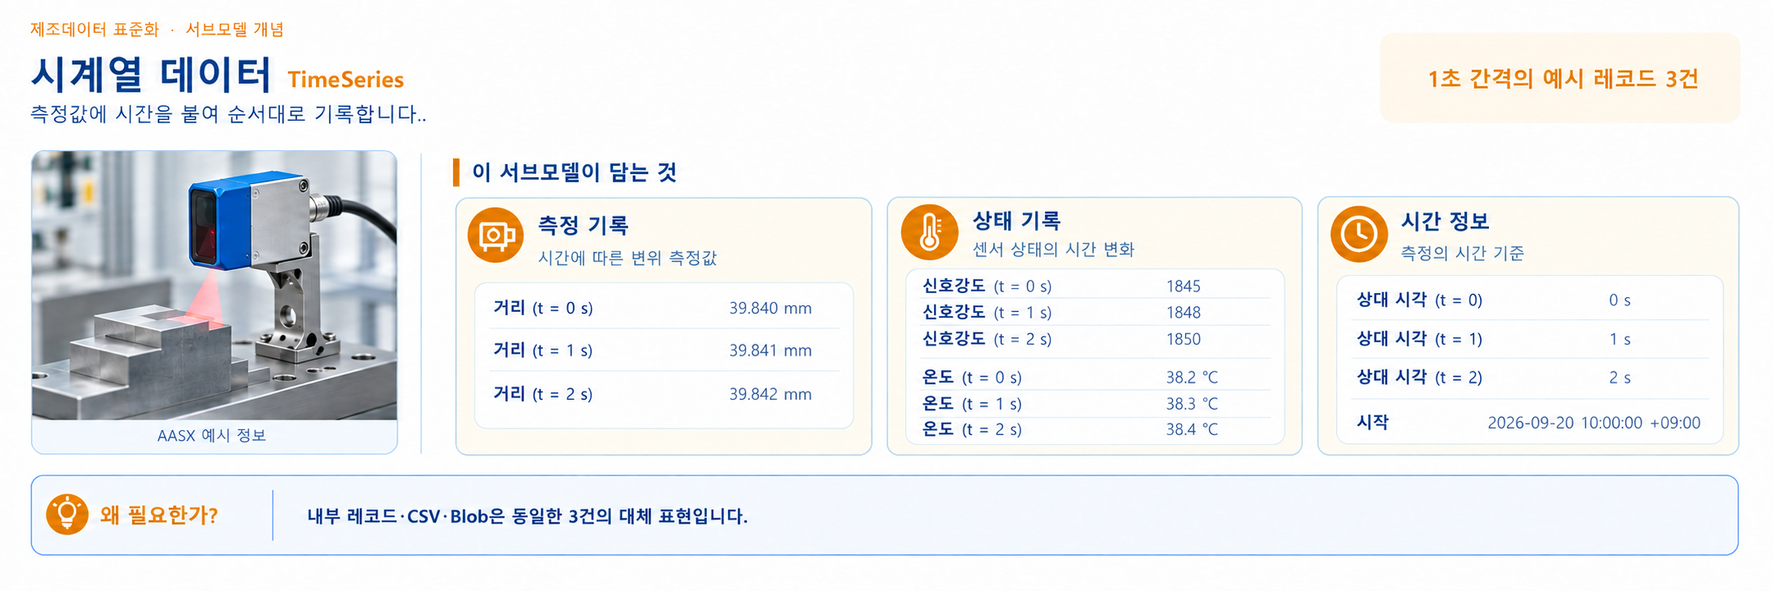
그림 21 TimeSeries 서브모델 개념
그림 TimeSeries UML 상세 구조22
TimeSeries 상세 구조 1/3
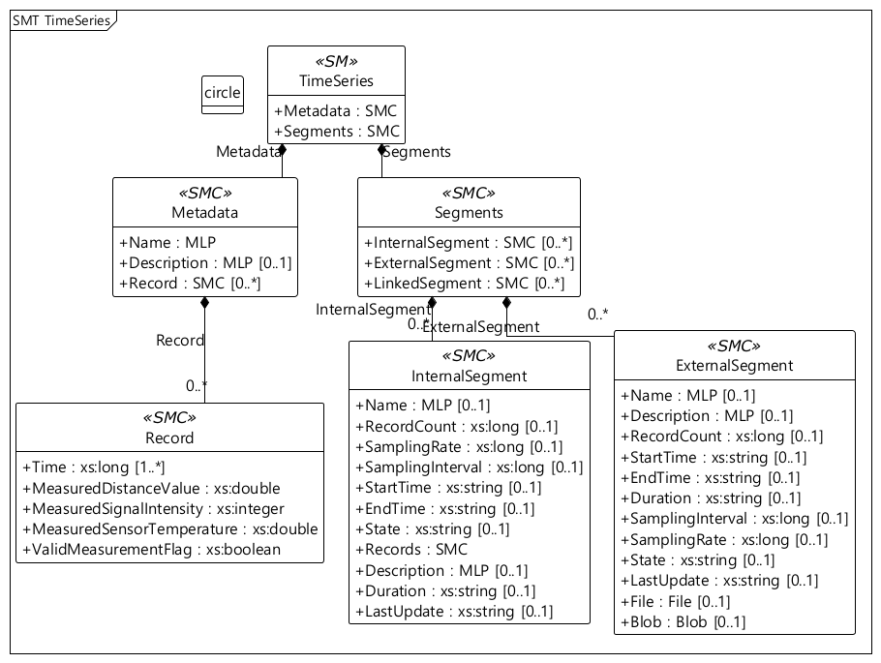
TimeSeries 상세 구조 2/3
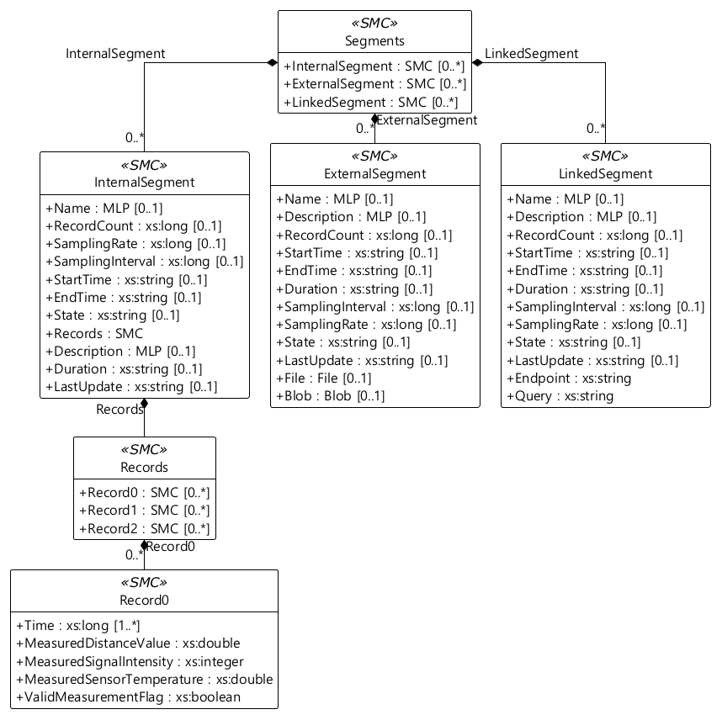
TimeSeries 상세 구조 3/3
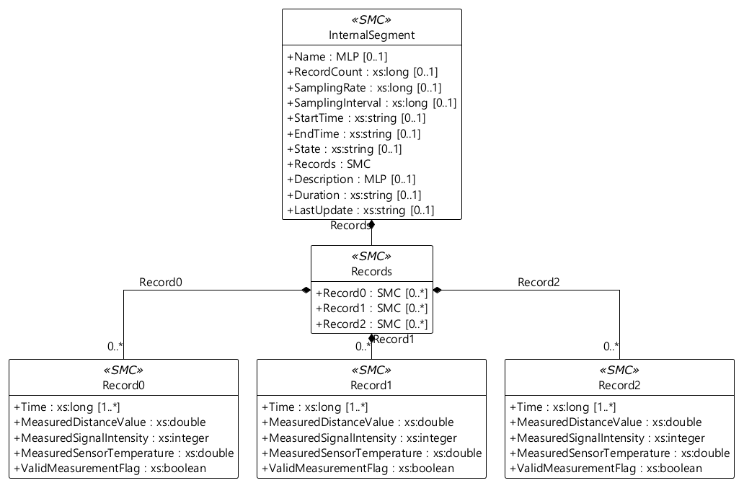
○ 아래 표는 실제 저장된 전체 SME이다. [숫자]는 목록 위치이며 idShort가 아니다. card. 열의 -는 AASX에 다중성 qualifier가 없는 항목이다. 긴 설명과 다국어 값은 원문 그대로 표기한다.
표 12 TimeSeries Metadata
idShort: | Metadata
Class: | SubmodelElementCollection
semanticId: | https://admin-shell.io/idta/TimeSeries/Metadata/1/1
Parent: | TimeSeries
Explanation: | 시계열 데이터셋 메타데이터
[SME type]  idShort | semanticId  Description@ko | [valueType]  example | card.
[SMC]  Metadata | https://admin-shell.io/idta/TimeSeries/Metadata/1/1  시계열 데이터셋 메타데이터  경로: TimeSeries/Metadata | 3개 직접 하위 항목 | -
[MLP]  Name | https://admin-shell.io/idta/TimeSeries/Metadata/Name/1/1  시계열 데이터셋 명  경로: TimeSeries/Metadata/Name | ko: 레이저 측정 시계열 데이터 | -
[MLP]  Description | https://admin-shell.io/idta/TimeSeries/Metadata/Description/1/1  데이터셋 설명  경로: TimeSeries/Metadata/Description | ko: 측정값·신호강도·센서 온도·유효측정 플래그의 시계열 기록 | -
[SMC]  Record | https://admin-shell.io/idta/TimeSeries/Record/1/1  레코드 구조 정의  경로: TimeSeries/Metadata/Record | 5개 직접 하위 항목 | -
[Prop]  Time | https://admin-shell.io/idta/TimeSeries/RelativePointInTime/1/1  레코드 상대 시각  경로: TimeSeries/Metadata/Record/Time | [xs:long]  0  단위: s | -
[Prop]  MeasuredDistanceValue | https://www.smart-factory.kr/ids/cd/MeasuredValueStream/1/0  해당 시계열 시각에 저장된 대상 거리이다. 단위는 mm이다.  경로: TimeSeries/Metadata/Record/MeasuredDistanceValue | [xs:double]  39.840  단위: mm | -
[Prop]  MeasuredSignalIntensity | https://www.smart-factory.kr/ids/cd/SignalIntensity/1/0  해당 시계열 시각에 저장된 수광 신호의 장비 고유 정수 카운트이다.  경로: TimeSeries/Metadata/Record/MeasuredSignalIntensity | [xs:integer]  1845 | -
[Prop]  MeasuredSensorTemperature | https://www.smart-factory.kr/ids/cd/SensorTemperature/1/0  해당 시계열 시각에 저장된 센서 내부 온도이다. 단위는 °C이다.  경로: TimeSeries/Metadata/Record/MeasuredSensorTemperature | [xs:double]  38.2  단위: °C | -
[Prop]  ValidMeasurementFlag | https://www.smart-factory.kr/ids/cd/ValidMeasurementFlag/1/0  장비의 유효성 검사를 통과하면 true이다. false이면 해당 거리값을 측정 결과로 사용하지 않는다.  경로: TimeSeries/Metadata/Record/ValidMeasurementFlag | [xs:boolean]  true | -
표 13 TimeSeries Segments
idShort: | Segments
Class: | SubmodelElementCollection
semanticId: | https://admin-shell.io/idta/TimeSeries/Segments/1/1
Parent: | TimeSeries
Explanation: | 시계열 세그먼트
[SME type]  idShort | semanticId  Description@ko | [valueType]  example | card.
[SMC]  Segments | https://admin-shell.io/idta/TimeSeries/Segments/1/1  시계열 세그먼트  경로: TimeSeries/Segments | 3개 직접 하위 항목 | -
[SMC]  InternalSegment | https://admin-shell.io/idta/TimeSeries/Segments/InternalSegment/1/1  내부 저장 세그먼트  경로: TimeSeries/Segments/InternalSegment | 11개 직접 하위 항목 | -
[MLP]  Name | https://admin-shell.io/idta/TimeSeries/Segment/Name/1/1  세그먼트 명  경로: TimeSeries/Segments/InternalSegment/Name | en: Laser measurement InternalSegment  ko: 레이저 측정 InternalSegment | -
[Prop]  RecordCount | https://admin-shell.io/idta/TimeSeries/Segment/RecordCount/1/1  Record Count  경로: TimeSeries/Segments/InternalSegment/RecordCount | [xs:long]  3 | -
[Prop]  SamplingRate | https://admin-shell.io/idta/TimeSeries/Segment/SamplingRate/1/1  Sampling Rate  경로: TimeSeries/Segments/InternalSegment/SamplingRate | [xs:long]  1  단위: Hz | -
[Prop]  SamplingInterval | https://admin-shell.io/idta/TimeSeries/Segment/SamplingInterval/1/1  Sampling Interval  경로: TimeSeries/Segments/InternalSegment/SamplingInterval | [xs:long]  1  단위: s | -
[Prop]  StartTime | https://admin-shell.io/idta/TimeSeries/Segment/StartTime/1/1  Start Time  경로: TimeSeries/Segments/InternalSegment/StartTime | [xs:string]  2026-09-20T10:00:00+09:00 | -
[Prop]  EndTime | https://admin-shell.io/idta/TimeSeries/Segment/EndTime/1/1  End Time  경로: TimeSeries/Segments/InternalSegment/EndTime | [xs:string]  2026-09-20T10:00:02+09:00 | -
[Prop]  State | https://admin-shell.io/idta/TimeSeries/Segment/State/1/1  State  경로: TimeSeries/Segments/InternalSegment/State | [xs:string]  completed | -
[SMC]  Records | https://admin-shell.io/idta/TimeSeries/Records/1/1  레코드 목록  경로: TimeSeries/Segments/InternalSegment/Records | 3개 직접 하위 항목 | -
[SMC]  Record0 | https://admin-shell.io/idta/TimeSeries/Record/1/1  대표 레코드  경로: TimeSeries/Segments/InternalSegment/Records/Record0 | 5개 직접 하위 항목 | -
[Prop]  Time | https://admin-shell.io/idta/TimeSeries/RelativePointInTime/1/1  상대 시각  경로: TimeSeries/Segments/InternalSegment/Records/Record0/Time | [xs:long]  0  단위: s | -
[Prop]  MeasuredDistanceValue | https://www.smart-factory.kr/ids/cd/MeasuredValueStream/1/0  해당 시계열 시각에 저장된 대상 거리이다. 단위는 mm이다.  경로: TimeSeries/Segments/InternalSegment/Records/Record0/MeasuredDistanceValue | [xs:double]  39.840  단위: mm | -
[Prop]  MeasuredSignalIntensity | https://www.smart-factory.kr/ids/cd/SignalIntensity/1/0  해당 시계열 시각에 저장된 수광 신호의 장비 고유 정수 카운트이다.  경로: TimeSeries/Segments/InternalSegment/Records/Record0/MeasuredSignalIntensity | [xs:integer]  1845 | -
[Prop]  MeasuredSensorTemperature | https://www.smart-factory.kr/ids/cd/SensorTemperature/1/0  해당 시계열 시각에 저장된 센서 내부 온도이다. 단위는 °C이다.  경로: TimeSeries/Segments/InternalSegment/Records/Record0/MeasuredSensorTemperature | [xs:double]  38.2  단위: °C | -
[Prop]  ValidMeasurementFlag | https://www.smart-factory.kr/ids/cd/ValidMeasurementFlag/1/0  장비의 유효성 검사를 통과하면 true이다. false이면 해당 거리값을 측정 결과로 사용하지 않는다.  경로: TimeSeries/Segments/InternalSegment/Records/Record0/ValidMeasurementFlag | [xs:boolean]  true | -
[SMC]  Record1 | https://admin-shell.io/idta/TimeSeries/Record/1/1  대표 레코드  경로: TimeSeries/Segments/InternalSegment/Records/Record1 | 5개 직접 하위 항목 | -
[Prop]  Time | https://admin-shell.io/idta/TimeSeries/RelativePointInTime/1/1  상대 시각  경로: TimeSeries/Segments/InternalSegment/Records/Record1/Time | [xs:long]  1  단위: s | -
[Prop]  MeasuredDistanceValue | https://www.smart-factory.kr/ids/cd/MeasuredValueStream/1/0  해당 시계열 시각에 저장된 대상 거리이다. 단위는 mm이다.  경로: TimeSeries/Segments/InternalSegment/Records/Record1/MeasuredDistanceValue | [xs:double]  39.841  단위: mm | -
[Prop]  MeasuredSignalIntensity | https://www.smart-factory.kr/ids/cd/SignalIntensity/1/0  해당 시계열 시각에 저장된 수광 신호의 장비 고유 정수 카운트이다.  경로: TimeSeries/Segments/InternalSegment/Records/Record1/MeasuredSignalIntensity | [xs:integer]  1848 | -
[Prop]  MeasuredSensorTemperature | https://www.smart-factory.kr/ids/cd/SensorTemperature/1/0  해당 시계열 시각에 저장된 센서 내부 온도이다. 단위는 °C이다.  경로: TimeSeries/Segments/InternalSegment/Records/Record1/MeasuredSensorTemperature | [xs:double]  38.3  단위: °C | -
[Prop]  ValidMeasurementFlag | https://www.smart-factory.kr/ids/cd/ValidMeasurementFlag/1/0  장비의 유효성 검사를 통과하면 true이다. false이면 해당 거리값을 측정 결과로 사용하지 않는다.  경로: TimeSeries/Segments/InternalSegment/Records/Record1/ValidMeasurementFlag | [xs:boolean]  true | -
[SMC]  Record2 | https://admin-shell.io/idta/TimeSeries/Record/1/1  대표 레코드  경로: TimeSeries/Segments/InternalSegment/Records/Record2 | 5개 직접 하위 항목 | -
[Prop]  Time | https://admin-shell.io/idta/TimeSeries/RelativePointInTime/1/1  상대 시각  경로: TimeSeries/Segments/InternalSegment/Records/Record2/Time | [xs:long]  2  단위: s | -
[Prop]  MeasuredDistanceValue | https://www.smart-factory.kr/ids/cd/MeasuredValueStream/1/0  해당 시계열 시각에 저장된 대상 거리이다. 단위는 mm이다.  경로: TimeSeries/Segments/InternalSegment/Records/Record2/MeasuredDistanceValue | [xs:double]  39.842  단위: mm | -
[Prop]  MeasuredSignalIntensity | https://www.smart-factory.kr/ids/cd/SignalIntensity/1/0  해당 시계열 시각에 저장된 수광 신호의 장비 고유 정수 카운트이다.  경로: TimeSeries/Segments/InternalSegment/Records/Record2/MeasuredSignalIntensity | [xs:integer]  1850 | -
[Prop]  MeasuredSensorTemperature | https://www.smart-factory.kr/ids/cd/SensorTemperature/1/0  해당 시계열 시각에 저장된 센서 내부 온도이다. 단위는 °C이다.  경로: TimeSeries/Segments/InternalSegment/Records/Record2/MeasuredSensorTemperature | [xs:double]  38.4  단위: °C | -
[Prop]  ValidMeasurementFlag | https://www.smart-factory.kr/ids/cd/ValidMeasurementFlag/1/0  장비의 유효성 검사를 통과하면 true이다. false이면 해당 거리값을 측정 결과로 사용하지 않는다.  경로: TimeSeries/Segments/InternalSegment/Records/Record2/ValidMeasurementFlag | [xs:boolean]  true | -
[MLP]  Description | https://admin-shell.io/idta/TimeSeries/Segment/Description/1/1  Short description of the time series segment.  경로: TimeSeries/Segments/InternalSegment/Description | en: Three synthetic records at 1 Hz; alternate representation of the same dataset. Relative time is in seconds from segment start.  ko: 동일 합성 데이터 3건의 대체 표현입니다. 기록 주기는 1초이며 상대시간은 세그먼트 시작 기준 초입니다. | -
[Prop]  Duration | https://admin-shell.io/idta/TimeSeries/Segment/Duration/1/1  Period covered by the segment, represented according to ISO 8601 by the format P[n]Y[n]M[n]DT[n]H[n]M[n]S  경로: TimeSeries/Segments/InternalSegment/Duration | [xs:string]  PT2S | -
[Prop]  LastUpdate | https://admin-shell.io/idta/TimeSeries/Segment/LastUpdate/1/1  Time of the last chance  경로: TimeSeries/Segments/InternalSegment/LastUpdate | [xs:string]  2026-09-20T10:00:02+09:00 | -
[SMC]  ExternalSegment | https://admin-shell.io/idta/TimeSeries/Segments/ExternalSegment/1/1  Reference to a file of data points in sequential order over a period of time  경로: TimeSeries/Segments/ExternalSegment | 12개 직접 하위 항목 | -
[MLP]  Name | https://admin-shell.io/idta/TimeSeries/Segment/Name/1/1  Meaningful name for labeling.  경로: TimeSeries/Segments/ExternalSegment/Name | en: Laser measurement ExternalSegment  ko: 레이저 측정 ExternalSegment | -
[MLP]  Description | https://admin-shell.io/idta/TimeSeries/Segment/Description/1/1  Short description of the time series segment.  경로: TimeSeries/Segments/ExternalSegment/Description | en: Three synthetic records at 1 Hz; alternate representation of the same dataset. Relative time is in seconds from segment start.  ko: 동일 합성 데이터 3건의 대체 표현입니다. 기록 주기는 1초이며 상대시간은 세그먼트 시작 기준 초입니다. | -
[Prop]  RecordCount | https://admin-shell.io/idta/TimeSeries/Segment/RecordCount/1/1  Indicates how many records are present in a segment.  경로: TimeSeries/Segments/ExternalSegment/RecordCount | [xs:long]  3 | -
[Prop]  StartTime | https://admin-shell.io/idta/TimeSeries/Segment/StartTime/1/1  Contains the first recorded timestamp of the time series segment and thus represents the beginning of a time series. Time format and scale corresponds to that of the time series.  경로: TimeSeries/Segments/ExternalSegment/StartTime | [xs:string]  2026-09-20T10:00:00+09:00 | -
[Prop]  EndTime | https://admin-shell.io/idta/TimeSeries/Segment/EndTime/1/1  Contains the last recorded timestamp of the time series segment and thus represents the end of a time series. Time format and scale corresponds to that of the time series.  경로: TimeSeries/Segments/ExternalSegment/EndTime | [xs:string]  2026-09-20T10:00:02+09:00 | -
[Prop]  Duration | https://admin-shell.io/idta/TimeSeries/Segment/Duration/1/1  Period covered by the segment, represented according to ISO 8601 by the format P[n]Y[n]M[n]DT[n]H[n]M[n]S  경로: TimeSeries/Segments/ExternalSegment/Duration | [xs:string]  PT2S | -
[Prop]  SamplingInterval | https://admin-shell.io/idta/TimeSeries/Segment/SamplingInterval/1/1  The time period between two time series records (Length of cycle).  경로: TimeSeries/Segments/ExternalSegment/SamplingInterval | [xs:long]  1  단위: s | -
[Prop]  SamplingRate | https://admin-shell.io/idta/TimeSeries/Segment/SamplingRate/1/1  경로: TimeSeries/Segments/ExternalSegment/SamplingRate | [xs:long]  1  단위: Hz | -
[Prop]  State | https://admin-shell.io/idta/TimeSeries/Segment/State/1/1  State of the time series related to its progress  경로: TimeSeries/Segments/ExternalSegment/State | [xs:string]  completed | -
[Prop]  LastUpdate | https://admin-shell.io/idta/TimeSeries/Segment/LastUpdate/1/1  Time of the last chance  경로: TimeSeries/Segments/ExternalSegment/LastUpdate | [xs:string]  2026-09-20T10:00:02+09:00 | -
[File]  File | https://admin-shell.io/idta/TimeSeries/File/1/1  Sequence of data points in sequential order over a period of time within a paged data file  경로: TimeSeries/Segments/ExternalSegment/File | /aasx/files/timeseries/LaserDisplacementExternalSegment.csv | -
[Blob]  Blob | https://admin-shell.io/idta/TimeSeries/Blob/1/1  Sequence of data points in sequential order over a period of time within a BLOB  경로: TimeSeries/Segments/ExternalSegment/Blob | Time,MeasuredDistanceValue,MeasuredSignalIntensity,MeasuredSensorTemperature,ValidMeasurementFlag  0,39.840,1845,38.2,true  1,39.841,1848,38.3,true  2,39.842,1850,38.4,true | -
[SMC]  LinkedSegment | https://admin-shell.io/idta/TimeSeries/Segments/LinkedSegment/1/1  Reference to an endpoint of data points in sequential order over a period of time  경로: TimeSeries/Segments/LinkedSegment | 12개 직접 하위 항목 | -
[MLP]  Name | https://admin-shell.io/idta/TimeSeries/Segment/Name/1/1  Meaningful name for labeling.  경로: TimeSeries/Segments/LinkedSegment/Name | en: Laser measurement LinkedSegment  ko: 레이저 측정 LinkedSegment | -
[MLP]  Description | https://admin-shell.io/idta/TimeSeries/Segment/Description/1/1  Short description of the time series segment.  경로: TimeSeries/Segments/LinkedSegment/Description | en: Three synthetic records at 1 Hz; alternate representation of the same dataset. Relative time is in seconds from segment start.  ko: 동일 합성 데이터 3건의 대체 표현입니다. 기록 주기는 1초이며 상대시간은 세그먼트 시작 기준 초입니다. | -
[Prop]  RecordCount | https://admin-shell.io/idta/TimeSeries/Segment/RecordCount/1/1  Indicates how many records are present in a segment.  경로: TimeSeries/Segments/LinkedSegment/RecordCount | [xs:long]  3 | -
[Prop]  StartTime | https://admin-shell.io/idta/TimeSeries/Segment/StartTime/1/1  Contains the first recorded timestamp of the time series segment and thus represents the beginning of a time series. Time format and scale corresponds to that of the time series.  경로: TimeSeries/Segments/LinkedSegment/StartTime | [xs:string]  2026-09-20T10:00:00+09:00 | -
[Prop]  EndTime | https://admin-shell.io/idta/TimeSeries/Segment/EndTime/1/1  의미는 semanticId 및 공식 템플릿을 참조한다.  경로: TimeSeries/Segments/LinkedSegment/EndTime | [xs:string]  2026-09-20T10:00:02+09:00 | -
[Prop]  Duration | https://admin-shell.io/idta/TimeSeries/Segment/Duration/1/1  Period covered by the segment, represented according to ISO 8601 by the format P[n]Y[n]M[n]DT[n]H[n]M[n]S  경로: TimeSeries/Segments/LinkedSegment/Duration | [xs:string]  PT2S | -
[Prop]  SamplingInterval | https://admin-shell.io/idta/TimeSeries/Segment/SamplingInterval/1/1  The time period between two time series records (Length of cycle).  경로: TimeSeries/Segments/LinkedSegment/SamplingInterval | [xs:long]  1  단위: s | -
[Prop]  SamplingRate | https://admin-shell.io/idta/TimeSeries/Segment/SamplingRate/1/1  경로: TimeSeries/Segments/LinkedSegment/SamplingRate | [xs:long]  1  단위: Hz | -
[Prop]  State | https://admin-shell.io/idta/TimeSeries/Segment/State/1/1  State of the time series related to its progress  경로: TimeSeries/Segments/LinkedSegment/State | [xs:string]  completed | -
[Prop]  LastUpdate | https://admin-shell.io/idta/TimeSeries/Segment/LastUpdate/1/1  Time of the last chance  경로: TimeSeries/Segments/LinkedSegment/LastUpdate | [xs:string]  2026-09-20T10:00:02+09:00 | -
[Prop]  Endpoint | https://admin-shell.io/idta/TimeSeries/Endpoint/1/1  Specifies a location of a resource on an API server through which time series can be requested  경로: TimeSeries/Segments/LinkedSegment/Endpoint | [xs:string]  /aasx/files/timeseries/LaserDisplacementExternalSegment.csv | -
[Prop]  Query | https://admin-shell.io/idta/TimeSeries/Query/1/1  generic query component to read time series data from an API  경로: TimeSeries/Segments/LinkedSegment/Query | [xs:string]  CSV data rows 0 through 2 (header excluded); packaged-file example, not a live endpoint | -
○ 활용 시 확인 사항
EX-LM-100의 제조사·사양·마킹·문서·운전값과 수명 예측은 설명용 예시이다. 실제 장비 성능, 인증, 교정 성적 또는 현장 검증 결과를 의미하지 않는다.
reference버전 2 공식 원본과 대조하여, 내부 CD가 없는 표준 SME 경로 8개와 PredictiveMaintenance의 SME xs:double/CD STRING 차이 9개(Property 7개·Range 2개)는 공식 원본에도 동일함을 확인하였다. 표준 의미를 바꾸지 않도록 공식 식별자와 자료형을 유지하고 RULCondition ID의 중복 CD는 추가하지 않았다. 자동검사 통과와 공식 원본의 CD 예외는 구분하여 해석한다.
바. Reliability 서브모델
○ 외부 참조 및 개발 방식: IDTA 02013 V1.0.2
○ 공급 전압 범위, 출력 스위칭 전류, 사용 수명과 신뢰성 지표를 관리한다. 24 V의 허용 범위는 21.6~26.4 V이며 100 mA는 출력 스위칭 전류이다. B10은 800000000회이며 시간 단위가 아니다.
○ UsefulLife 10년, UsefulLifeOperations 1000000000회, MTTF 및 MTBF 각 15년은 설명용 수치이며 실증 신뢰성 추정치가 아니다. 인터록 유형 미적용 표기를 안전 인증으로 해석하지 않는다.
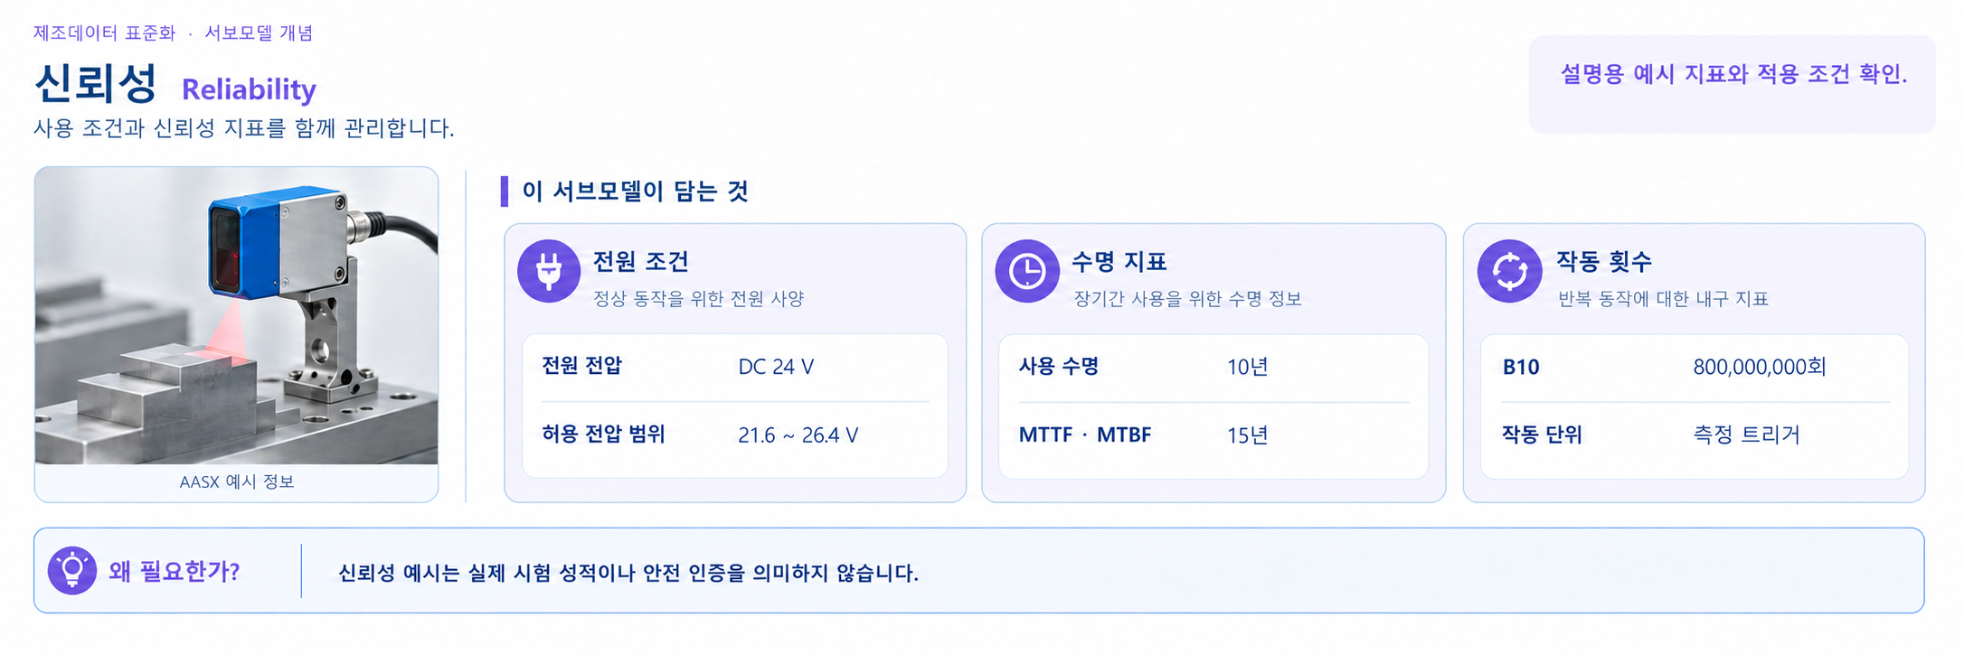
그림 23 Reliability 서브모델 개념
그림 Reliability UML 상세 구조24
Reliability 상세 구조 1/1
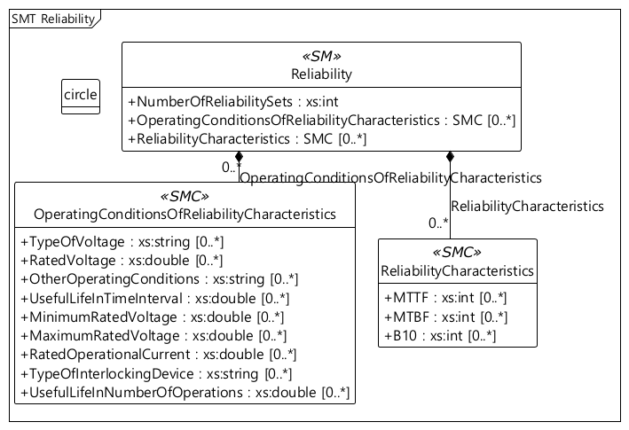
○ 아래 표는 실제 저장된 전체 SME이다. [숫자]는 목록 위치이며 idShort가 아니다. card. 열의 -는 AASX에 다중성 qualifier가 없는 항목이다. 긴 설명과 다국어 값은 원문 그대로 표기한다.
표 14 Reliability 직접 속성
idShort: | Reliability
Class: | Submodel
semanticId: | https://admin-shell.io/idta/iec62683/1/0/Reliability
Parent: | LaserDisplacementSensorAAS
Explanation: | 레이저 측정기의 신뢰성 특성과 유효 운전 조건
[SME type]  idShort | semanticId  Description@ko | [valueType]  example | card.
[Prop]  NumberOfReliabilitySets | 0112/2///62683#ACE006#001  제공하는 신뢰성 특성 세트의 수  경로: Reliability/NumberOfReliabilitySets | [xs:int]  1 | 1
표 15 Reliability OperatingConditionsOfReliabilityCharacteristics
idShort: | OperatingConditionsOfReliabilityCharacteristics
Class: | SubmodelElementCollection
semanticId: | 0112/2///62683#ACG071#001
Parent: | Reliability
Explanation: | 신뢰성 특성이 유효한 운전 조건
[SME type]  idShort | semanticId  Description@ko | [valueType]  example | card.
[SMC]  OperatingConditionsOfReliabilityCharacteristics | 0112/2///62683#ACG071#001  신뢰성 특성이 유효한 운전 조건  경로: Reliability/OperatingConditionsOfReliabilityCharacteristics | 9개 직접 하위 항목 | 0..*
[Prop]  TypeOfVoltage | 0112/2///61987#ABA969#007  센서 제어 전압 종류  경로: Reliability/OperatingConditionsOfReliabilityCharacteristics/TypeOfVoltage | [xs:string]  DC | 0..*
[Prop]  RatedVoltage | 0112/2///61987#ABA588#004  센서 정격 제어 전압  경로: Reliability/OperatingConditionsOfReliabilityCharacteristics/RatedVoltage | [xs:double]  24  단위: V | 0..*
[Prop]  OtherOperatingConditions | 0112/2///62683#ACE070#001  신뢰성 특성이 유효한 운전 조건(측정 환경·레이저 점등 조건)  경로: Reliability/OperatingConditionsOfReliabilityCharacteristics/OtherOperatingConditions | [xs:string]  Synthetic reliability example: DC 24 V; ambient 0-45 degC; 40 mm reference distance. One operation means one measurement trigger. RatedOperationalCurrent is an illustrative digital-output switching rating, not supply current. | 0..*
[Prop]  UsefulLifeInTimeInterval | 0112/2///62683#ACE054#001  시간 기준 유효 수명(설계 수명)  경로: Reliability/OperatingConditionsOfReliabilityCharacteristics/UsefulLifeInTimeInterval | [xs:double]  10  단위: y | 0..*
[Prop]  MinimumRatedVoltage | 0112/2///61987#ABD461#004  minimum rated voltage  경로: Reliability/OperatingConditionsOfReliabilityCharacteristics/MinimumRatedVoltage | [xs:double]  21.6  단위: V | 0..*
[Prop]  MaximumRatedVoltage | 0112/2///61987#ABD462#004  maximum rated voltage  경로: Reliability/OperatingConditionsOfReliabilityCharacteristics/MaximumRatedVoltage | [xs:double]  26.4  단위: V | 0..*
[Prop]  RatedOperationalCurrent | https://admin-shell.io/idta/FunctionalSafety/RatedOperationalCurrent/1/0  rated operational current  경로: Reliability/OperatingConditionsOfReliabilityCharacteristics/RatedOperationalCurrent | [xs:double]  100  단위: mA | 0..*
[Prop]  TypeOfInterlockingDevice | 0112/2///62683#ACE053#001  type of interlocking device  경로: Reliability/OperatingConditionsOfReliabilityCharacteristics/TypeOfInterlockingDevice | [xs:string]  Not applicable: measurement-only sensor, not a safety interlocking device | 0..*
[Prop]  UsefulLifeInNumberOfOperations | 0112/2///62683#ACE055#001  useful life in number of operations  경로: Reliability/OperatingConditionsOfReliabilityCharacteristics/UsefulLifeInNumberOfOperations | [xs:double]  1000000000 | 0..*
표 16 Reliability ReliabilityCharacteristics
idShort: | ReliabilityCharacteristics
Class: | SubmodelElementCollection
semanticId: | 0112/2///62683#ACG080#001
Parent: | Reliability
Explanation: | 신뢰성 특성값
[SME type]  idShort | semanticId  Description@ko | [valueType]  example | card.
[SMC]  ReliabilityCharacteristics | 0112/2///62683#ACG080#001  신뢰성 특성값  경로: Reliability/ReliabilityCharacteristics | 3개 직접 하위 항목 | 0..*
[Prop]  MTTF | 0112/2///62683#ACE061#001  평균 고장 시간(Mean Time To Failure)  경로: Reliability/ReliabilityCharacteristics/MTTF | [xs:int]  15  단위: y | 0..*
[Prop]  MTBF | 0112/2///62683#ACE062#001  평균 고장 간격(Mean Time Between Failures)  경로: Reliability/ReliabilityCharacteristics/MTBF | [xs:int]  15  단위: y | 0..*
[Prop]  B10 | https://admin-shell.io/idta/Reliability/B10/1/0  예시 모집단의 10%가 고장에 도달하는 누적 작동 횟수(B10). 시간 단위가 아니며 1회는 측정 트리거 1회를 뜻함.  경로: Reliability/ReliabilityCharacteristics/B10 | [xs:int]  800000000 | 0..*
○ 활용 시 확인 사항
EX-LM-100의 제조사·사양·마킹·문서·운전값과 수명 예측은 설명용 예시이다. 실제 장비 성능, 인증, 교정 성적 또는 현장 검증 결과를 의미하지 않는다.
현장 적용 시 승인 사양, 실제 운전 로그 및 문서로 예시를 교체하고 연결 참조를 함께 갱신한다.
사. PredictiveMaintenance 서브모델
○ 외부 참조 및 개발 방식: IDTA 02048 V1.0
○ RemainingUsefulLifePrediction 아래 잔여 수명·조건·예측 방법·사전 경보를 관리한다. 사용 예산 3430 h에서 운전 시간 2180 h를 뺀 1250 h가 잔여 수명이다. 사전 경보 기준 200 h보다 크므로 MaintenanceRequired는 false이다. AIModelNameplate는 추가하지 않고 7개 서브모델을 유지한다. 선택 ReferenceElement SMAIModelNamePlate는 AI 미적용으로 제외하였다. 예지보전은 물리 기반의 설명용 계산이며, DriftInfoAIModel 0..0은 AI 미적용 표기이지 AI 성능 측정값이 아니다.
○ 절대 교정 드리프트 경계 5 µm에 대해 현재 평균 1.8 µm, 표준편차 0.6 µm, 왜도 0.2를 예로 든다. 1000~1500 h 구간은 설명용 공학적 범위이며 통계적으로 검증된 신뢰구간이 아니다.
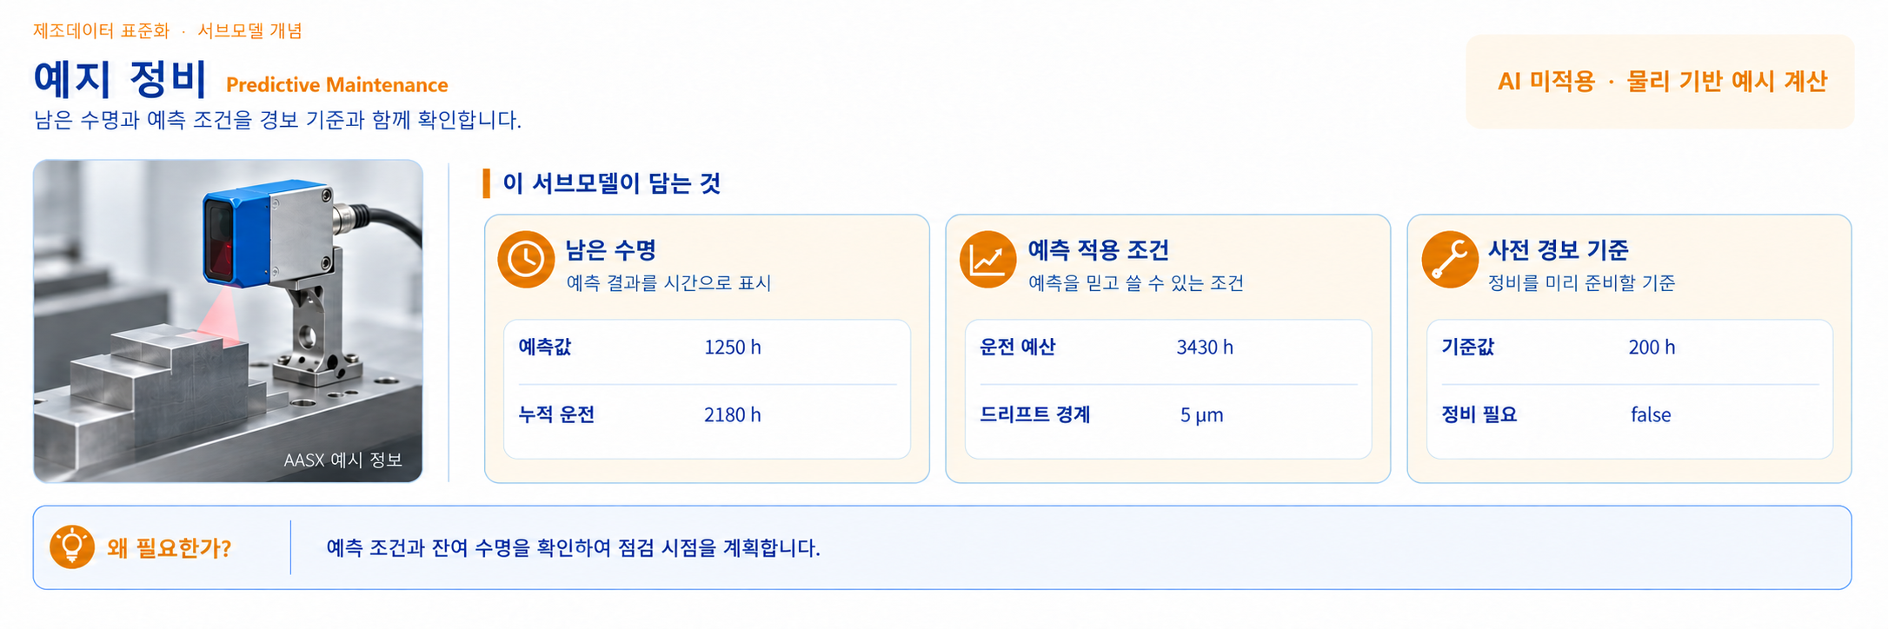
그림 25 PredictiveMaintenance 서브모델 개념
그림 PredictiveMaintenance UML 상세 구조26
PredictiveMaintenance 상세 구조 1/4
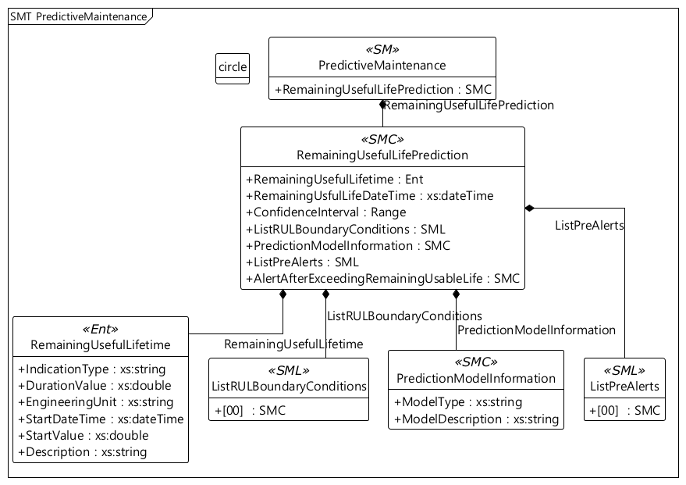
PredictiveMaintenance 상세 구조 2/4
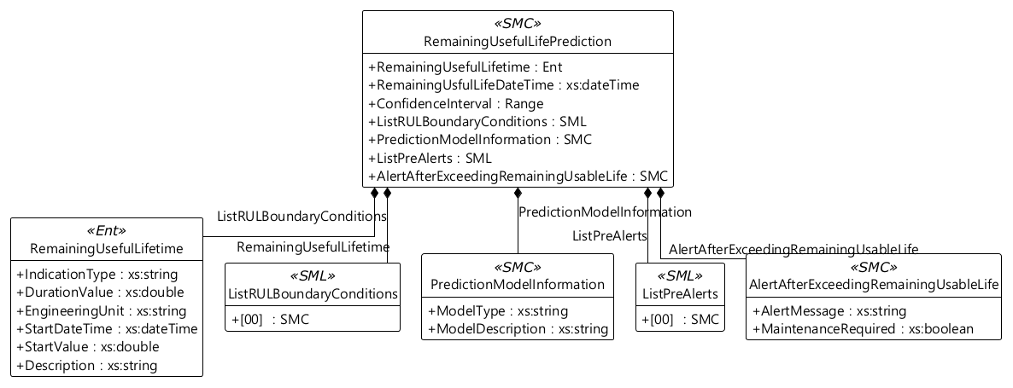
PredictiveMaintenance 상세 구조 3/4
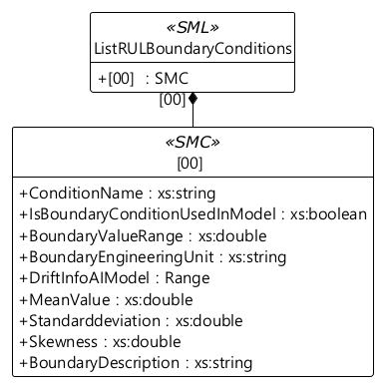
PredictiveMaintenance 상세 구조 4/4
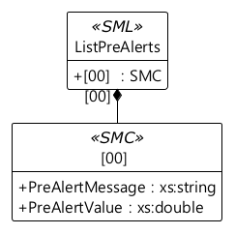
○ 아래 표는 실제 저장된 전체 SME이다. [숫자]는 목록 위치이며 idShort가 아니다. card. 열의 -는 AASX에 다중성 qualifier가 없는 항목이다. 긴 설명과 다국어 값은 원문 그대로 표기한다.
표 17 PredictiveMaintenance RemainingUsefulLifePrediction
idShort: | RemainingUsefulLifePrediction
Class: | SubmodelElementCollection
semanticId: | https://admin-shell.io/idta/PredictiveMaintenance/RemainingUsefulLifePrediction/1/0
Parent: | PredictiveMaintenance
Explanation: | 잔여 수명 예측
[SME type]  idShort | semanticId  Description@ko | [valueType]  example | card.
[SMC]  RemainingUsefulLifePrediction | https://admin-shell.io/idta/PredictiveMaintenance/RemainingUsefulLifePrediction/1/0  잔여 수명 예측  경로: PredictiveMaintenance/RemainingUsefulLifePrediction | 7개 직접 하위 항목 | -
[Entity]  RemainingUsefulLifetime | https://admin-shell.io/idta/PredictiveMaintenance/RemainingUsefulLifetime/1/0  잔여 사용 수명  경로: PredictiveMaintenance/RemainingUsefulLifePrediction/RemainingUsefulLifetime | 6개 직접 하위 항목 | -
[Prop]  IndicationType | https://admin-shell.io/idta/PredictiveMaintenance/IndicationType/1/0  잔여 수명 표현 유형  경로: PredictiveMaintenance/RemainingUsefulLifePrediction/RemainingUsefulLifetime/IndicationType | [xs:string]  Time | -
[Prop]  DurationValue | https://admin-shell.io/idta/PredictiveMaintenance/DurationValue/1/0  잔여 수명 값  경로: PredictiveMaintenance/RemainingUsefulLifePrediction/RemainingUsefulLifetime/DurationValue | [xs:double]  1250 | -
[Prop]  EngineeringUnit | https://admin-shell.io/idta/PredictiveMaintenance/EngineeringUnit/1/0  단위  경로: PredictiveMaintenance/RemainingUsefulLifePrediction/RemainingUsefulLifetime/EngineeringUnit | [xs:string]  h | -
[Prop]  StartDateTime | https://admin-shell.io/idta/PredictiveMaintenance/StartDateTime/1/0  예측 기준 시각  경로: PredictiveMaintenance/RemainingUsefulLifePrediction/RemainingUsefulLifetime/StartDateTime | [xs:dateTime]  2026-09-20T10:00:02+09:00 | -
[Prop]  StartValue | https://admin-shell.io/idta/PredictiveMaintenance/StartValue/1/0  Starting value from which the duration is measured in the wear-relevant unit, e.g. time, cycles, distance, etc.  경로: PredictiveMaintenance/RemainingUsefulLifePrediction/RemainingUsefulLifetime/StartValue | [xs:double]  2180 | 1
[Prop]  Description | https://admin-shell.io/idta/PredictiveMaintenance/Description/1/0  잔여 수명 설명  경로: PredictiveMaintenance/RemainingUsefulLifePrediction/RemainingUsefulLifetime/Description | [xs:string]  Synthetic remaining operating time for the laser measuring head. StartValue is cumulative operating hours at prediction time. End date assumes continuous 24-hour operation. | -
[Prop]  RemainingUsfulLifeDateTime | https://admin-shell.io/idta/PredictiveMaintenance/RemainingUsfulLifeDateTime/1/0  잔여 수명 도달 예상 시각  경로: PredictiveMaintenance/RemainingUsefulLifePrediction/RemainingUsfulLifeDateTime | [xs:dateTime]  2026-11-11T12:00:02+09:00 | -
[Range]  ConfidenceInterval | https://admin-shell.io/idta/PredictiveMaintenance/ConfidenceInterval/1/0  신뢰 구간  경로: PredictiveMaintenance/RemainingUsefulLifePrediction/ConfidenceInterval | [xs:double]  1000 ~ 1500 | -
[SML]  ListRULBoundaryConditions | https://admin-shell.io/idta/PredictiveMaintenance/ListRULBoundaryConditions/1/0  RUL 경계 조건  경로: PredictiveMaintenance/RemainingUsefulLifePrediction/ListRULBoundaryConditions | 1개 직접 하위 항목 | -
[SMC]  [0] | https://admin-shell.io/idta/PredictiveMaintenance/RULCondition/1/0  교정 드리프트 경계 조건  경로: PredictiveMaintenance/RemainingUsefulLifePrediction/ListRULBoundaryConditions/[0] | 9개 직접 하위 항목 | -
[Prop]  ConditionName | https://admin-shell.io/idta/PredictiveMaintenance/ConditionName/1/0  경계 조건 명  경로: PredictiveMaintenance/RemainingUsefulLifePrediction/ListRULBoundaryConditions/[0]/ConditionName | [xs:string]  Absolute calibration drift | -
[Prop]  IsBoundaryConditionUsedInModel | https://admin-shell.io/idta/PredictiveMaintenance/IsBoundaryConditionUsedInModel/1/0  모델 사용 여부  경로: PredictiveMaintenance/RemainingUsefulLifePrediction/ListRULBoundaryConditions/[0]/IsBoundaryConditionUsedInModel | [xs:boolean]  true | -
[Prop]  BoundaryValueRange | https://admin-shell.io/idta/PredictiveMaintenance/BoundaryValueRange/1/0  경계 값 범위  경로: PredictiveMaintenance/RemainingUsefulLifePrediction/ListRULBoundaryConditions/[0]/BoundaryValueRange | [xs:double]  5 | -
[Prop]  BoundaryEngineeringUnit | https://admin-shell.io/idta/PredictiveMaintenance/BoundaryEngineeringUnit/1/0  경계 단위  경로: PredictiveMaintenance/RemainingUsefulLifePrediction/ListRULBoundaryConditions/[0]/BoundaryEngineeringUnit | [xs:string]  µm | -
[Range]  DriftInfoAIModel | https://admin-shell.io/idta/PredictiveMaintenance/DriftInfoAIModel/1/0  드리프트 통계 정보  경로: PredictiveMaintenance/RemainingUsefulLifePrediction/ListRULBoundaryConditions/[0]/DriftInfoAIModel | [xs:double]  0 ~ 0 | -
[Prop]  MeanValue | https://admin-shell.io/idta/PredictiveMaintenance/MeanValue/1/0  평균값  경로: PredictiveMaintenance/RemainingUsefulLifePrediction/ListRULBoundaryConditions/[0]/MeanValue | [xs:double]  1.8 | -
[Prop]  Standarddeviation | https://admin-shell.io/idta/PredictiveMaintenance/Standarddeviation/1/0  표준편차  경로: PredictiveMaintenance/RemainingUsefulLifePrediction/ListRULBoundaryConditions/[0]/Standarddeviation | [xs:double]  0.6 | -
[Prop]  Skewness | https://admin-shell.io/idta/PredictiveMaintenance/Skewness/1/0  왜도  경로: PredictiveMaintenance/RemainingUsefulLifePrediction/ListRULBoundaryConditions/[0]/Skewness | [xs:double]  0.2 | -
[Prop]  BoundaryDescription | https://admin-shell.io/idta/PredictiveMaintenance/BoundaryDescription/1/0  경계 조건 설명  경로: PredictiveMaintenance/RemainingUsefulLifePrediction/ListRULBoundaryConditions/[0]/BoundaryDescription | [xs:string]  Illustrative absolute calibration-drift limit 5 micrometres. Current example is 1.8 micrometres. Distribution statistics are synthetic. AI-specific drift interval 0..0 denotes not applicable, not measured AI drift. | -
[SMC]  PredictionModelInformation | https://admin-shell.io/idta/PredictiveMaintenance/PredictionModelInformation/1/0  예측 모델 정보  경로: PredictiveMaintenance/RemainingUsefulLifePrediction/PredictionModelInformation | 2개 직접 하위 항목 | -
[Prop]  ModelType | https://admin-shell.io/idta/PredictiveMaintenance/ModelType/1/0  모델 유형  경로: PredictiveMaintenance/RemainingUsefulLifePrediction/PredictionModelInformation/ModelType | [xs:string]  physical based methods | -
[Prop]  ModelDescription | https://admin-shell.io/idta/PredictiveMaintenance/ModelDescription/1/0  모델 설명  경로: PredictiveMaintenance/RemainingUsefulLifePrediction/PredictionModelInformation/ModelDescription | [xs:string]  Illustrative deterministic wear-budget model: 3430 operating hours minus accumulated 2180 hours = 1250 hours remaining. Assumes the stated drift boundary. No trained AI is deployed; SMAIModelNamePlate is intentionally omitted by user decision. Confidence bounds 1000..1500 h are illustrative engineering bounds, not a statistically validated confidence claim. | -
[SML]  ListPreAlerts | https://admin-shell.io/idta/PredictiveMaintenance/ListPreAlerts/1/0  사전 경보  경로: PredictiveMaintenance/RemainingUsefulLifePrediction/ListPreAlerts | 1개 직접 하위 항목 | -
[SMC]  [0] | https://admin-shell.io/idta/PredictiveMaintenance/PreAlerts/1/0  교정 드리프트 사전 경보  경로: PredictiveMaintenance/RemainingUsefulLifePrediction/ListPreAlerts/[0] | 2개 직접 하위 항목 | -
[Prop]  PreAlertMessage | https://admin-shell.io/idta/PredictiveMaintenance/PreAlertMessage/1/0  사전 경보 메시지  경로: PredictiveMaintenance/RemainingUsefulLifePrediction/ListPreAlerts/[0]/PreAlertMessage | [xs:string]  If remaining operating time is at most 200 h, schedule inspection and calibration. | -
[Prop]  PreAlertValue | https://admin-shell.io/idta/PredictiveMaintenance/PreAlertValue/1/0  사전 경보 임계값  경로: PredictiveMaintenance/RemainingUsefulLifePrediction/ListPreAlerts/[0]/PreAlertValue | [xs:double]  200 | -
[SMC]  AlertAfterExceedingRemainingUsableLife | https://admin-shell.io/idta/PredictiveMaintenance/AlertAfterExceedingRemainingUsableLife/1/0  수명 초과 경보  경로: PredictiveMaintenance/RemainingUsefulLifePrediction/AlertAfterExceedingRemainingUsableLife | 2개 직접 하위 항목 | -
[Prop]  AlertMessage | https://admin-shell.io/idta/PredictiveMaintenance/AlertMessage/1/0  경보 메시지  경로: PredictiveMaintenance/RemainingUsefulLifePrediction/AlertAfterExceedingRemainingUsableLife/AlertMessage | [xs:string]  On exhaustion of the remaining operating time, inspect the optical head and recalibrate before continued operation. | -
[Prop]  MaintenanceRequired | https://admin-shell.io/idta/PredictiveMaintenance/MaintenanceRequired/1/0  정비 필요 여부  경로: PredictiveMaintenance/RemainingUsefulLifePrediction/AlertAfterExceedingRemainingUsableLife/MaintenanceRequired | [xs:boolean]  false | -
○ 활용 시 확인 사항
EX-LM-100의 제조사·사양·마킹·문서·운전값과 수명 예측은 설명용 예시이다. 실제 장비 성능, 인증, 교정 성적 또는 현장 검증 결과를 의미하지 않는다.
reference버전 2 공식 원본과 대조하여, 내부 CD가 없는 표준 SME 경로 8개와 PredictiveMaintenance의 SME xs:double/CD STRING 차이 9개(Property 7개·Range 2개)는 공식 원본에도 동일함을 확인하였다. 표준 의미를 바꾸지 않도록 공식 식별자와 자료형을 유지하고 RULCondition ID의 중복 CD는 추가하지 않았다. 자동검사 통과와 공식 원본의 CD 예외는 구분하여 해석한다.

IV. AAS 참조모델 활용 방법

1. 참조모델 활용
○ 원본은 보존하고 복사본으로 현장 인스턴스를 만든다. 공식 의미 식별자를 임의로 바꾸지 않는다. 본 참조모델은 7개 서브모델을 유지하며 신규 기능 확장은 별도 검토한다.
-
-

2. 신규 AAS 작성 및 수정
가. AASX PackageExplorer 다운로드
○ AAS를 작성하기 위한 일반적인 방법으로는 AASX PackageExplorer를 사용하는 것이 일반적이다.

○ AASX PackageExplorer는 아래의 링크를 통해 아래 그림의 프로그램 중 본인의 목적에 맞는 파일을 다운받아 압축을 푼 뒤 AasxPackageExplorer.exe 파일을 실행하면 아래 두 번째 그림과 같이 AASX PackageExplorer의 기본 화면이 나타난다.
https://github.com/admin-shell-io/aasx-package-explorer/releases
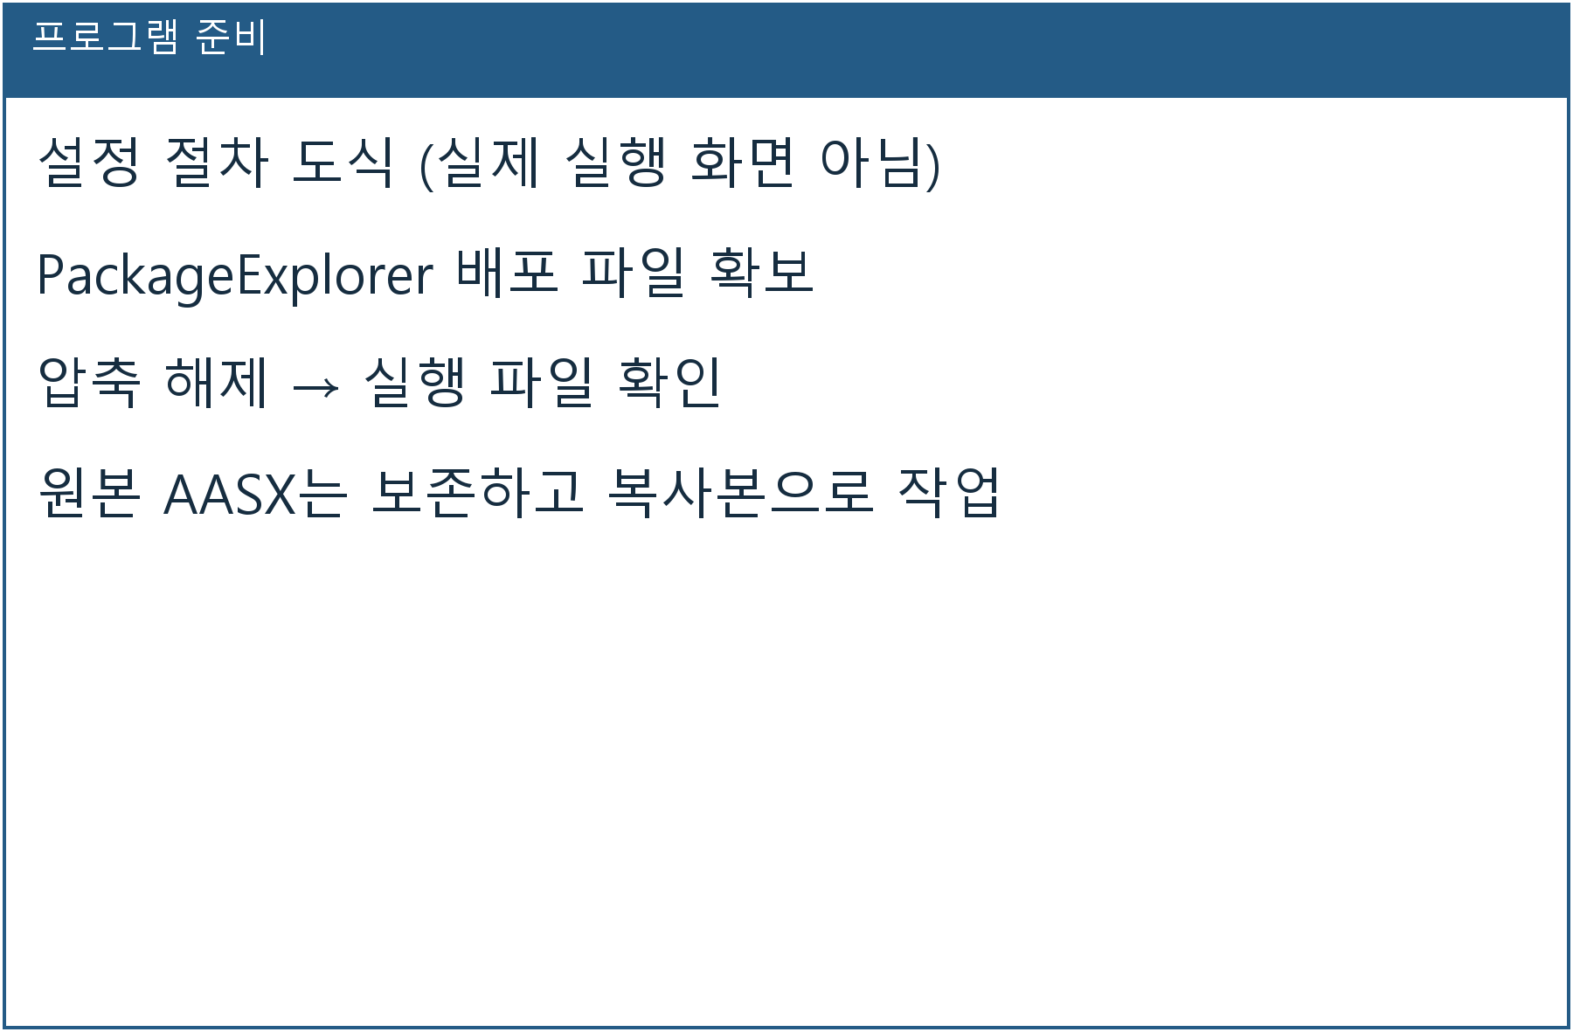
그림 27 AASX PackageExplorer 다운로드 경로
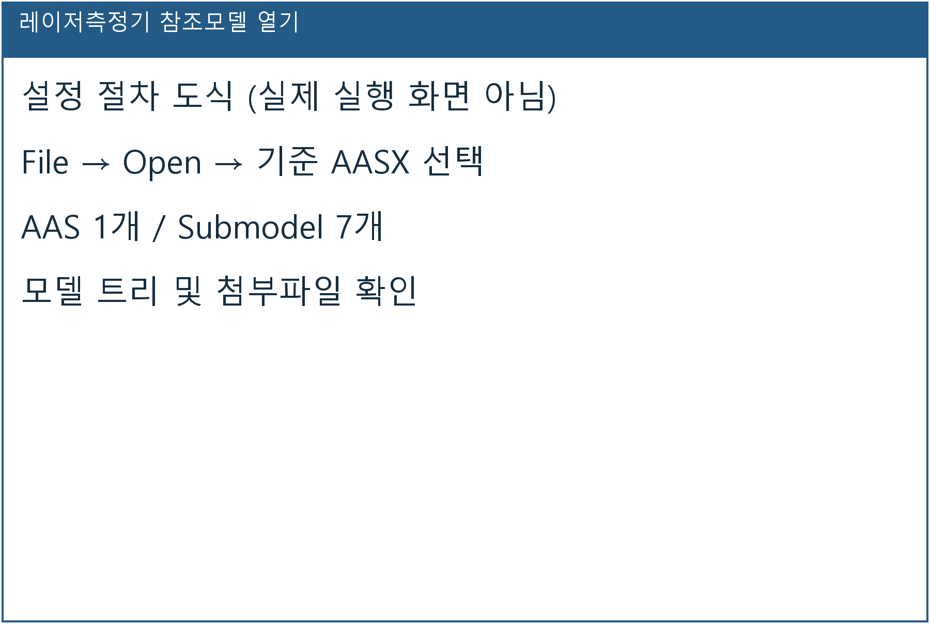
그림 28 AASX Package Explorer 파일 실행 초기설정 예시

나. Edit 모드
○ 편집 모드를 활성화하고 복사본을 수정한다. 아래 도식은 설정 절차 예시이며 특정 버전의 실제 실행 화면이 아니다.-

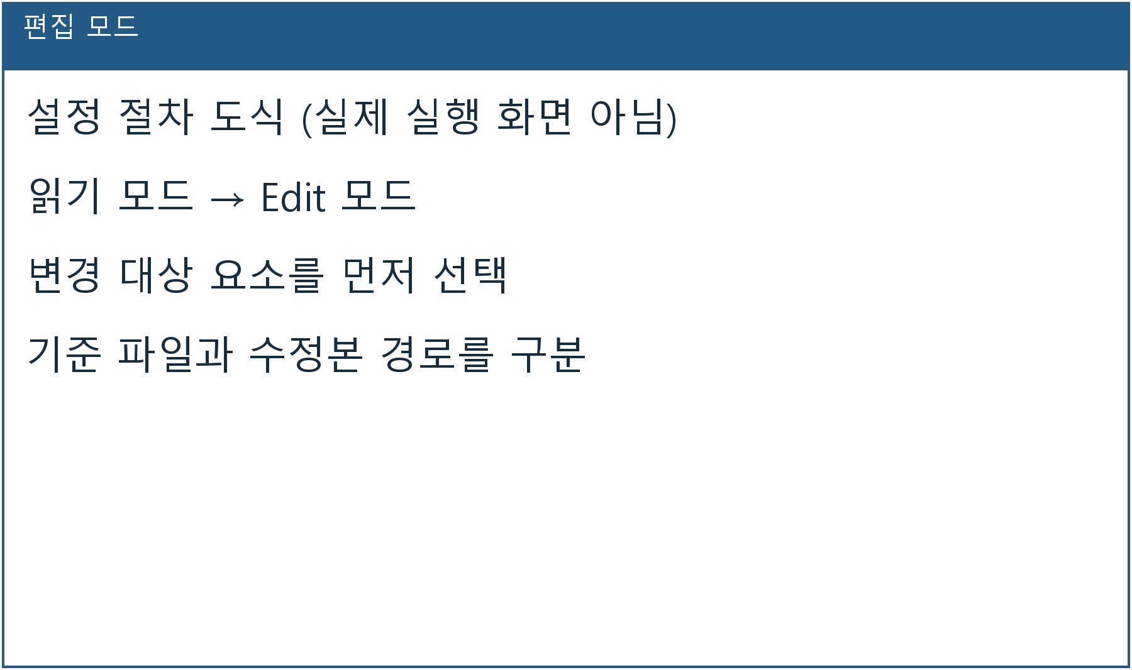
그림 29 활성화된 Edit 모드
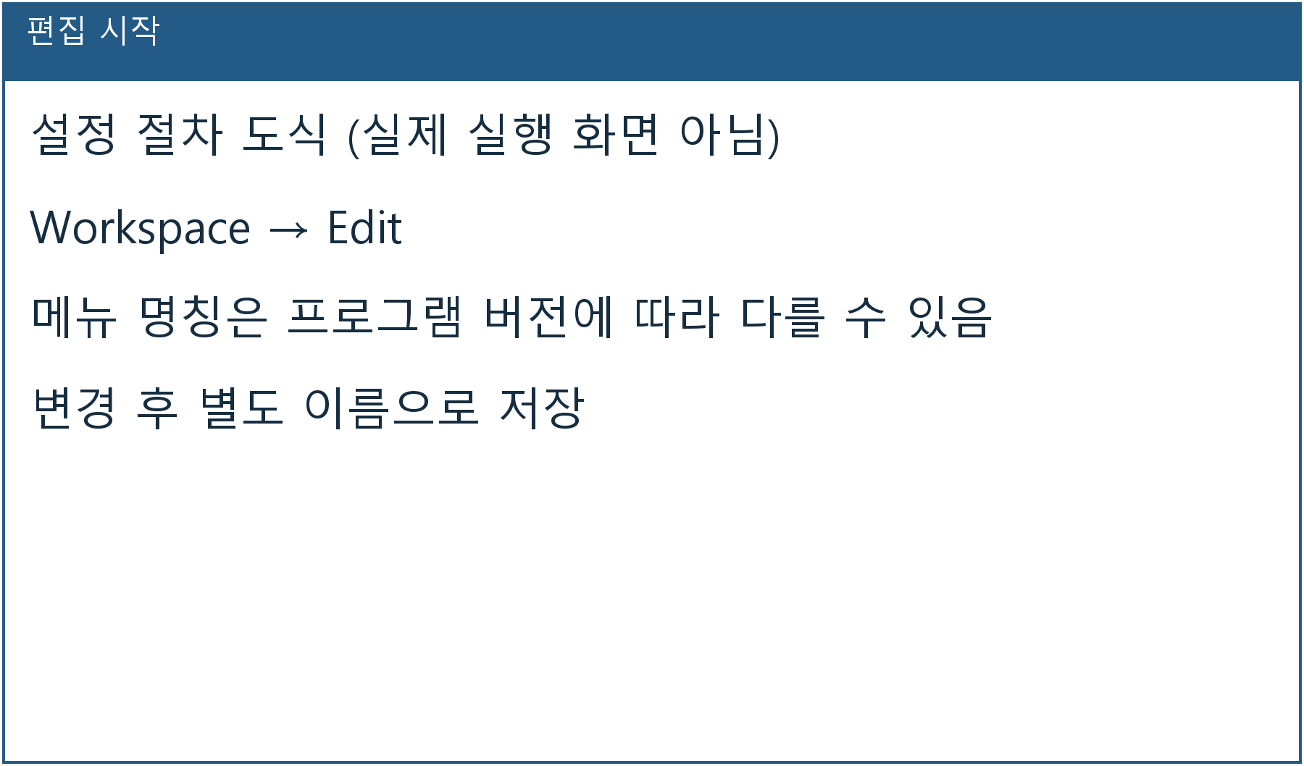
그림 30 Edit 모드 활성화 단계

다. AAS 생성
○ AAS를 생성하기 위해 앞서 Edit모드를 활성화시킨 상단의 Edit 모드 화면을 기준으로, [AdministrationShells] - [Add AAS]를 클릭하면 아래 첫 번째 AAS 생성 그림과 같은 화면이 나타난다. 아래 두 번째 AAS 정보 그림에서 오른쪽에 ‘Element’에서는 AAS 정보를 입력할 수 있다.

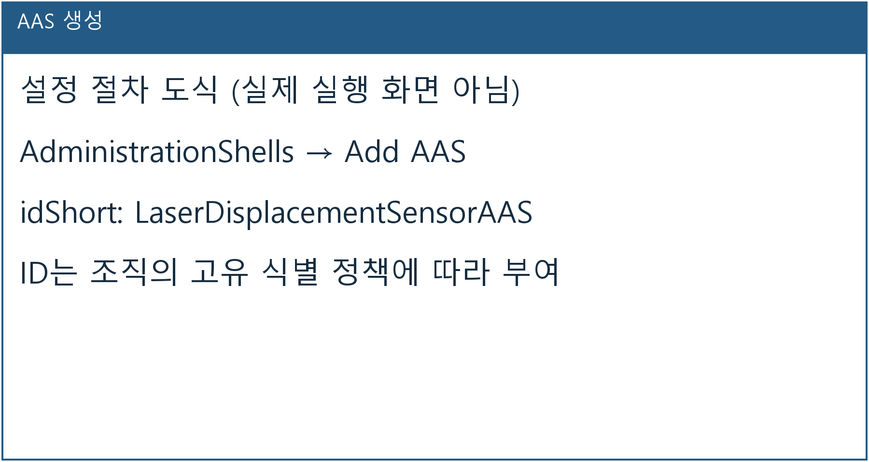
그림 31 AAS 생성

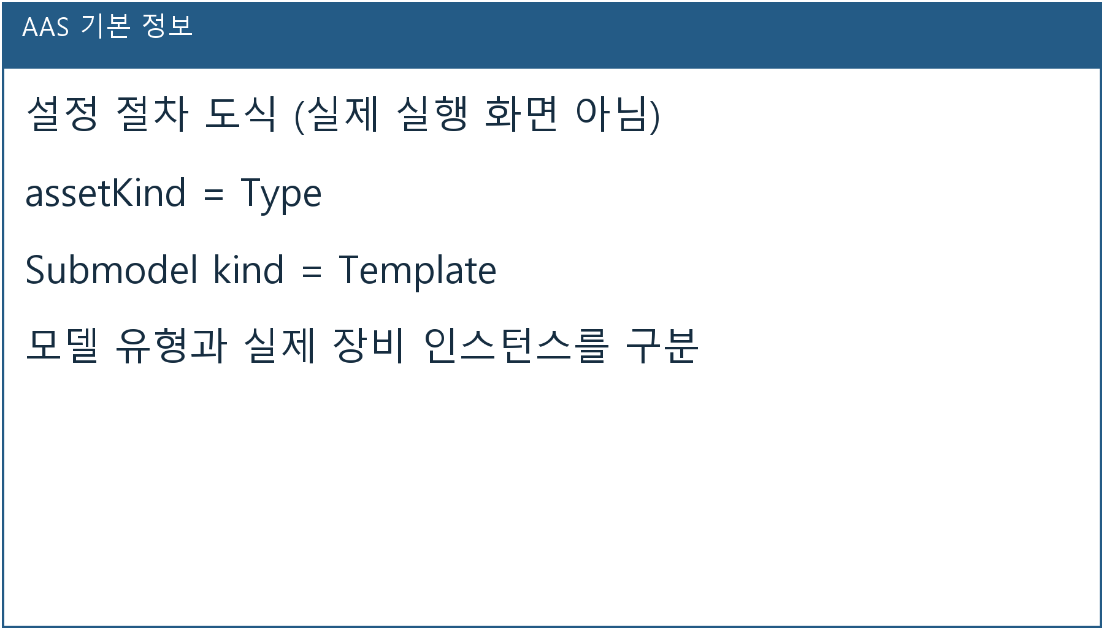
그림 32 AAS 정보

라. SubmodelTemplate을 이용한 Submodel 추가
○ 먼저, File-Open Auxiliary AAS 버튼을 통해 IDTA의 Nameplate Submodel을 추가하는 것을 예시로 설명한다. 아래 첫 번째 그림의 IDTA 홈페이지(https://industrialdigitaltwin.org/en)의 Content Hub에 게시된 SubmodelTemplate을 찾는다. 아래 두 번째 그림과 같이 찾은 SubmodelTemplate의 깃허브 주소로 이동하여, AASX 파일을 다운받아 File - Open Auxiliary AAS 버튼을 누르고, 다운받은 AASX 파일을 선택한다.

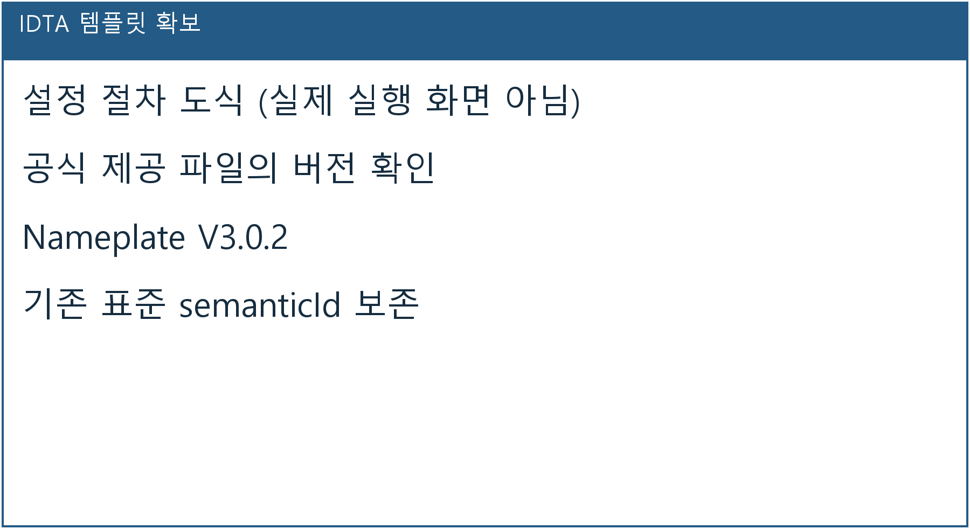
그림 33 IDTA SubmodelTemplate 다운로드

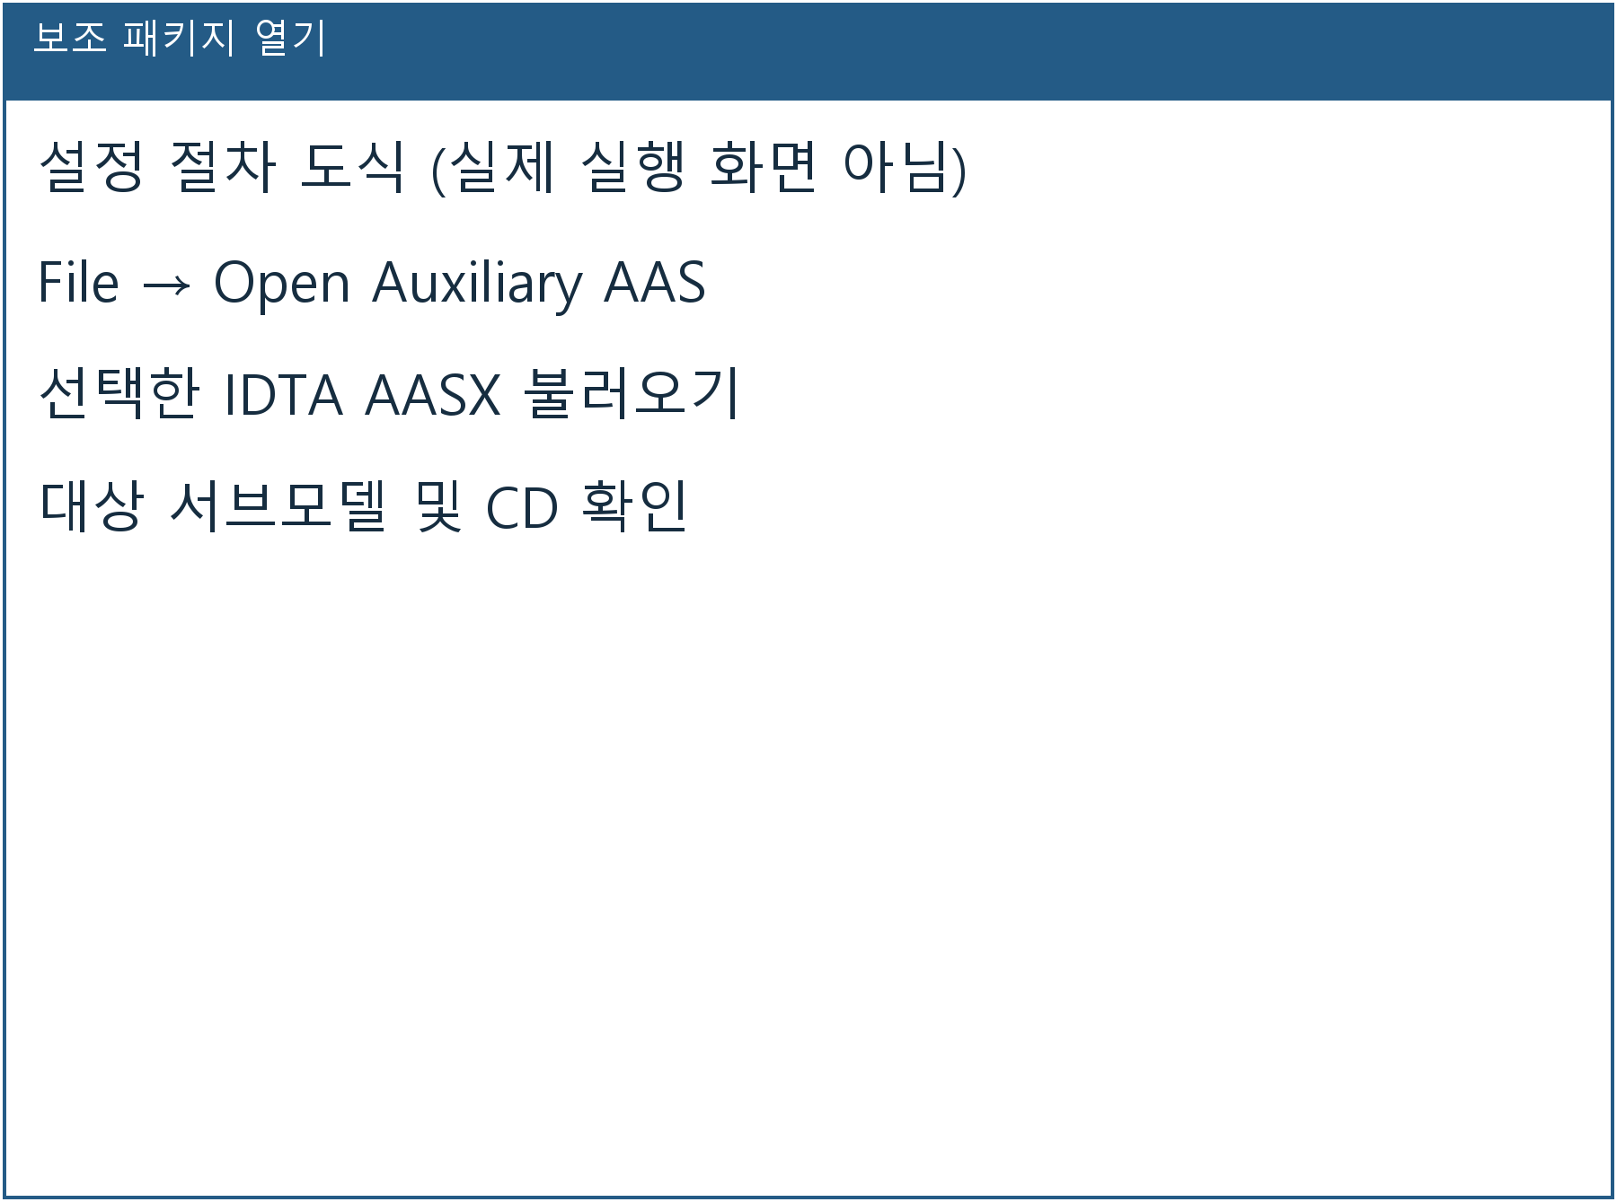
그림 34 IDTA SubmodelTemplate 파일 열기

○ 아래 그림의 상단 화면과 같이 AAS를 눌러 우측 Element-Copy from existing Submodel-Copy recursive를 누른다. 새로 표시된 창에서 추가한 AAS 모델 하위에 있는 Submodel을 선택한 후 Select 버튼을 눌러 불러온다. 아래 그림의 하단 화면의 좌측에서 불러온 Submodel을 누른 뒤 우측 Element 영역에서 Property를 추가하거나 값을 수정할 수 있다. 하위 Property를 선택하면 일부 값만 선택하여 변경할 수 있다. 변경 확인 버튼은 Take over changes 버튼을 클릭하여 반영을 완료한다.
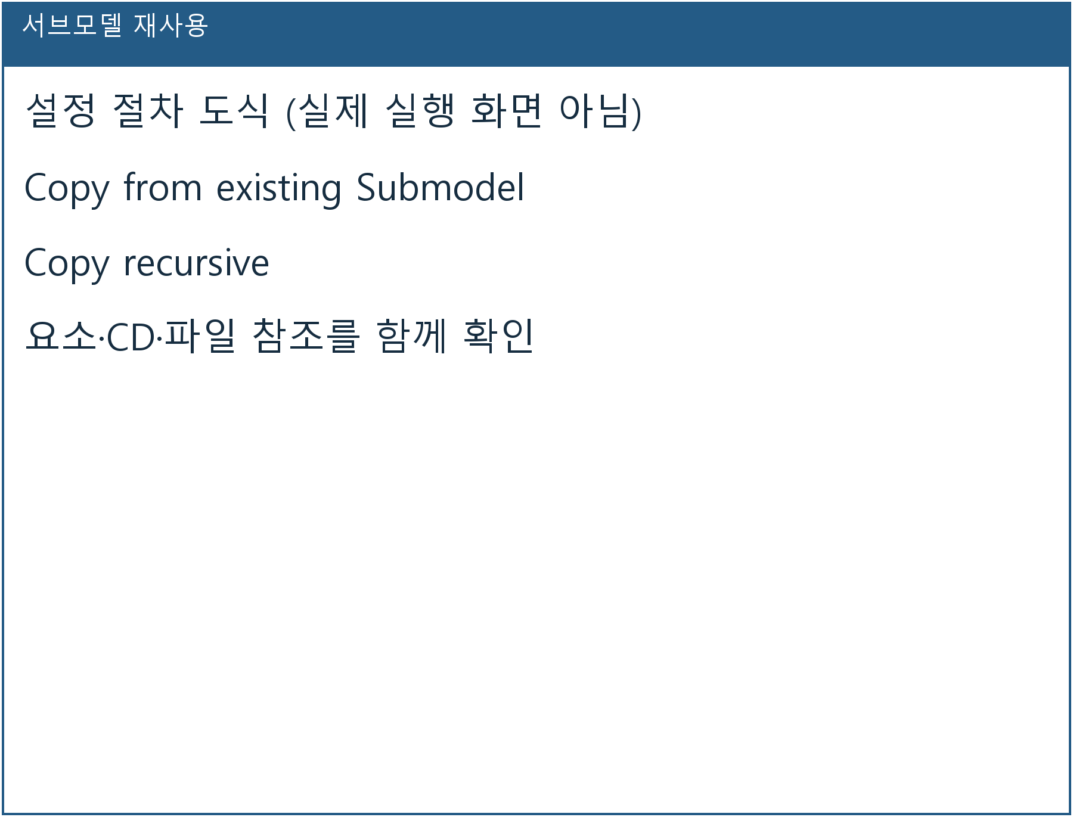
그림 35 Template 이용 Submodel 생성

○ 이 참조모델에는 Nameplate, HandoverDocumentation, TechnicalData, OperationalData, TimeSeries, Reliability, PredictiveMaintenance가 들어 있다. OperationalData는 공식 템플릿에서 복사한 것이 아니라 자체 제작 모델이다.

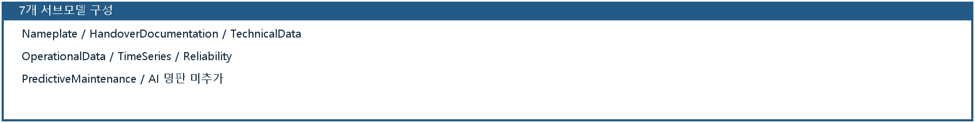
그림 36 레이저측정기 7개 서브모델 구성

마. Submodel 및 SubmodelCollection 생성
○ 참조모델에 정의되지 않은 내용은 개별적으로 작성하여야 한다. 개별 Submodel 및 SubmodelCollection을 생성하기 위해 아래 그림과 같이 이전에 생성된 AAS를 클릭한 후, 우측의 ‘Element’에서 [Create new Submodel of kind Template] 또는 [Create new Submodel of kind Instance]를 클릭한다.
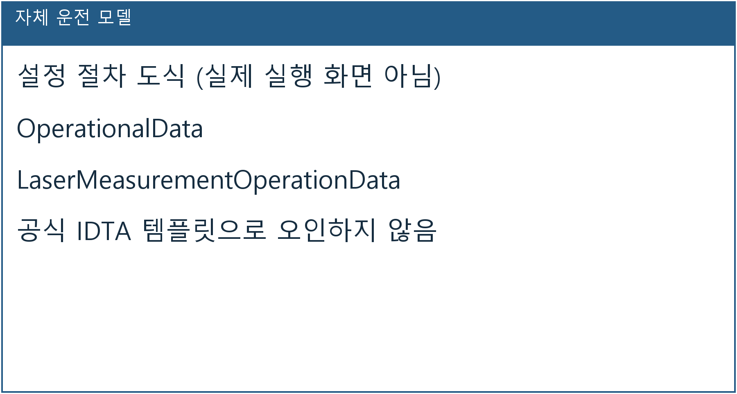
그림 37 Submodel 생성

○ 생성된 Submodel을 클릭한 뒤 아래 그림과 같이 우측의 ‘Element’에서 [Add collection]을 클릭하여 SubmodelCollection을 생성한다.

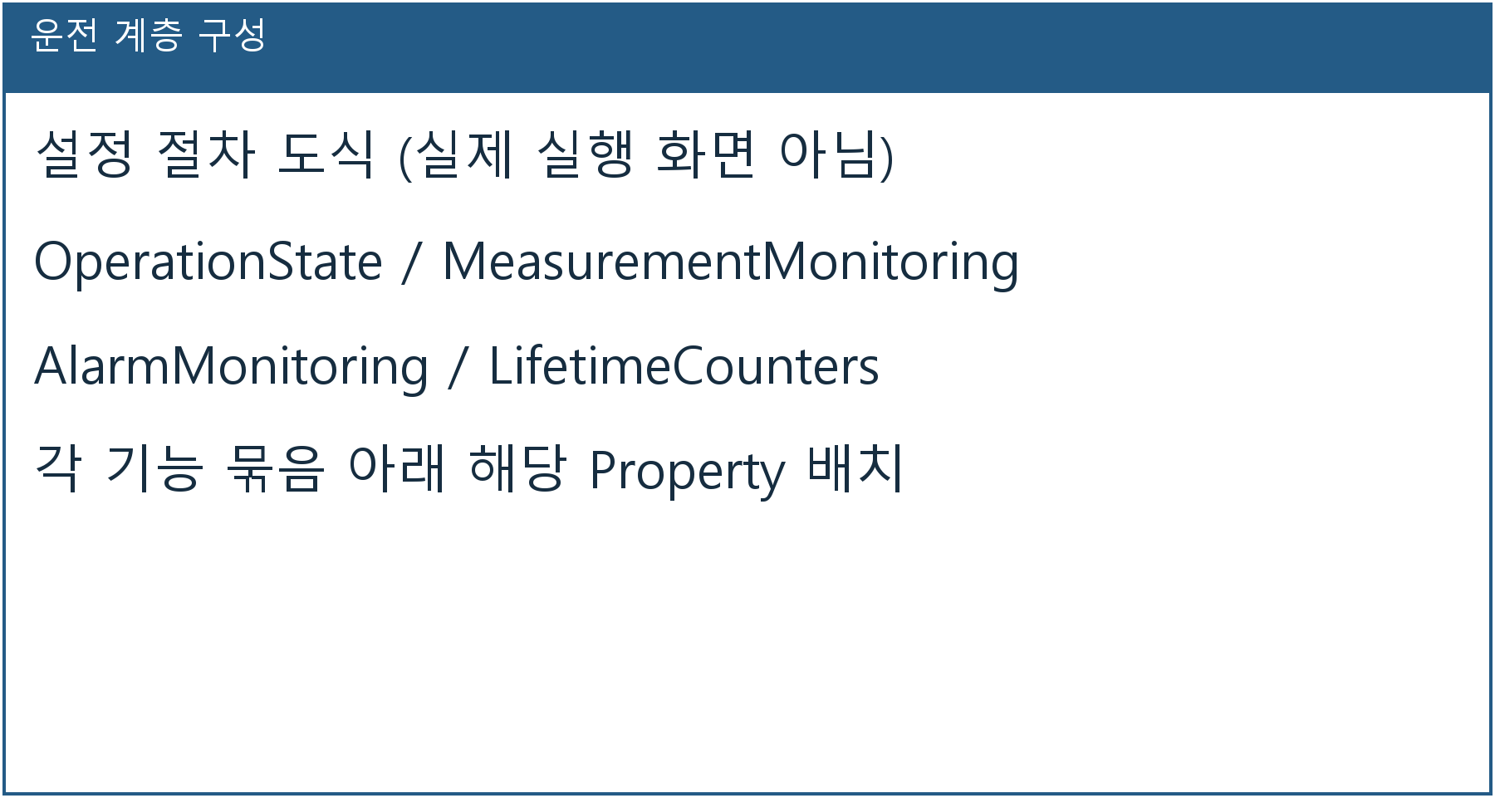
그림 38 SubmodelCollection 생성

○ 아래 그림의 오른쪽 ‘Element’에서는 SubmodelCollection 정보를 입력할 수 있다.

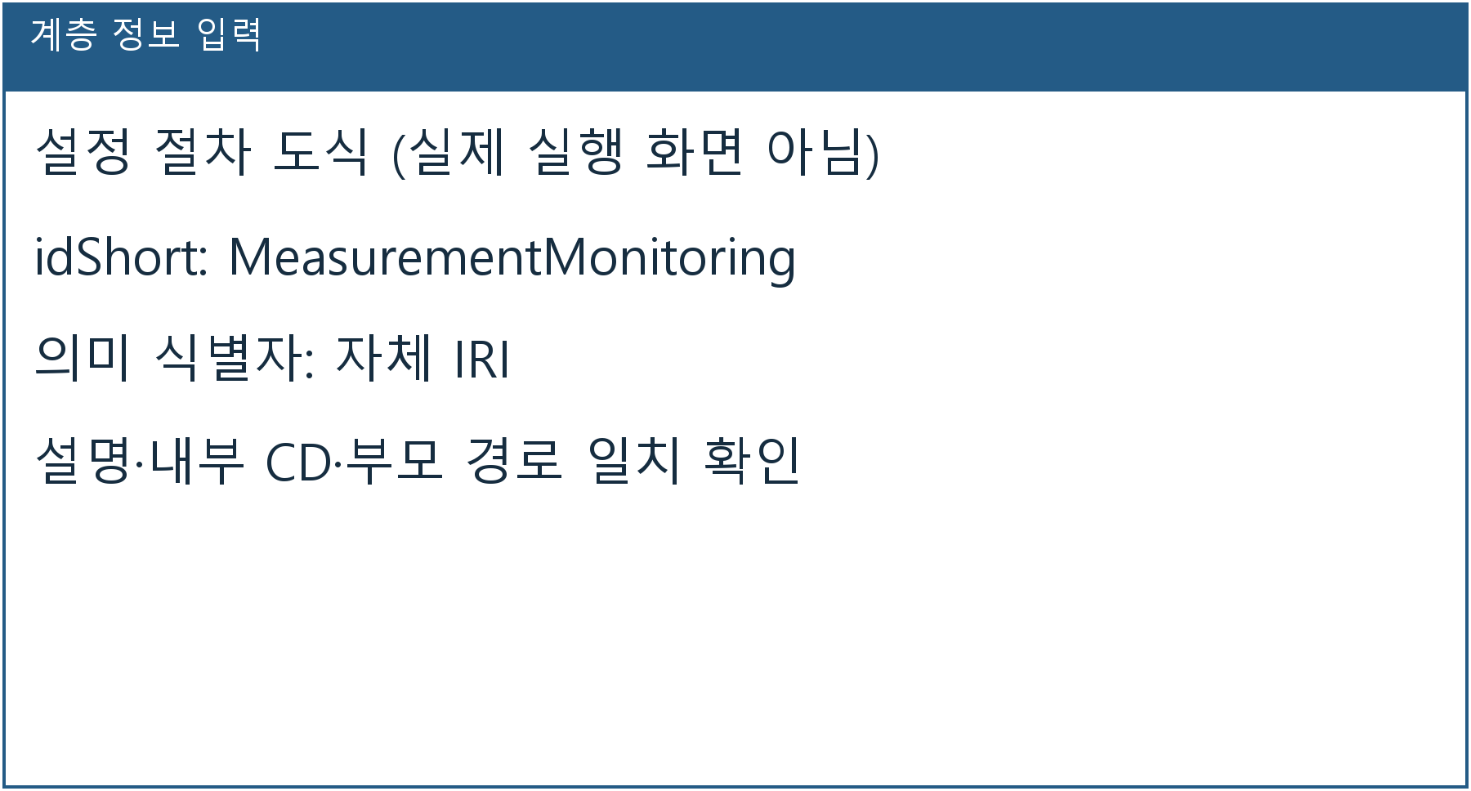
그림 39 SubmodelCollection 정보

바. Property 생성
○ 아래 그림과 같이 Submodel 또는 SubmodelCollection을 클릭한 뒤, 우측의 ‘Element’에서 [Add Property]를 클릭하여 신규 Property를 생성한다.

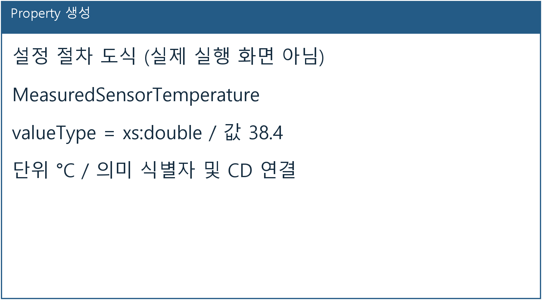
그림 40 Property 생성

3. AAS 모델(템플릿)을 실제 제품별 AAS 인스턴스로 전환
가. AssetInformation 수정
○ Edit 모드에서 아래 그림과 같이 AssetInformation을 선택 시 표시되는 오른쪽 Element 메뉴의 kind 값을 Instance로 선택한다.

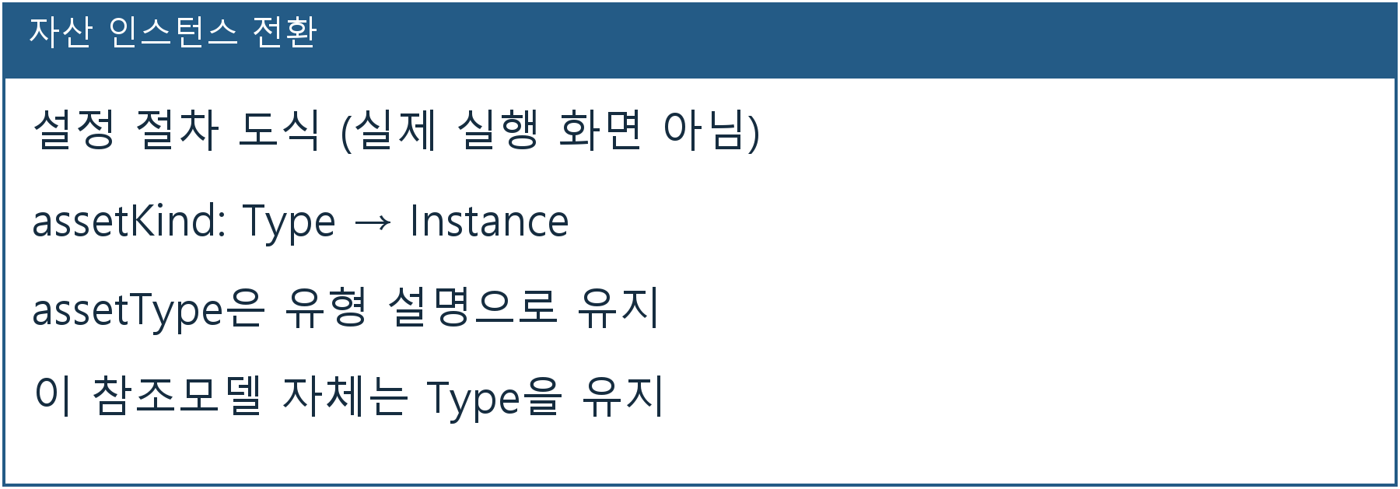
그림 41 AssetInformation의 kind 변경

○ 실제 제품의 고유한 global id(IRI 형태)를 부여하여, 이 값을 아래의 그림과 같이 AssetInformation의 globalAssetId 부분에 입력한다.
일반적으로 자산(Asset)이 인스턴스화 되면, 개별 인스턴스마다 고유한 식별정보가 부여된다. 이는 제품의 유형 및 제품 생산 기업의 내부 지침에 따라 다양한 형식으로 부여될 것이며, Asset Information 의 Global Asset Id에는 개별 제품을 구분하고 식별할 수 있는 이러한 고유 식별정보가 부여되어야 한다. 또한, 모든 Asset Administration Shell은 자산이 생산된 시점부터, 자산에 부여된 global asset id를 사용하여 대상 자산을 구분하므로, 이 식별자는 제품의 폐기시까지 변경 없이 유지되어야 한다.

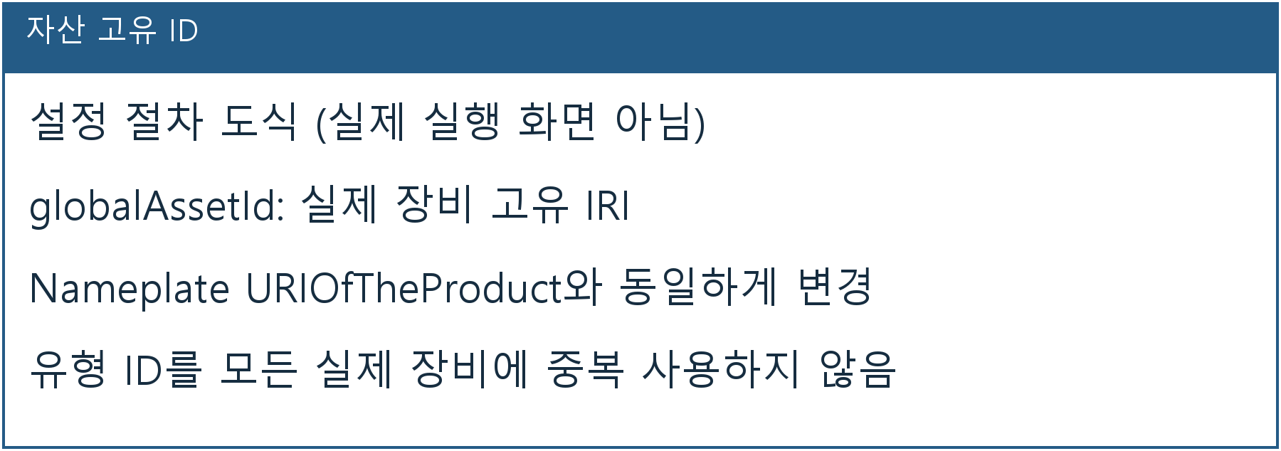
그림 42 AssetInformation의 globalAssetId 입력

○ assetType은 장비의 유형을 나타내는 설명이다. 이를 Instance로 바꾸지 않는다. 개별 장비로 전환할 때 바꾸는 항목은 assetKind이며, globalAssetId에는 해당 장비의 고유 식별자를 입력한다.

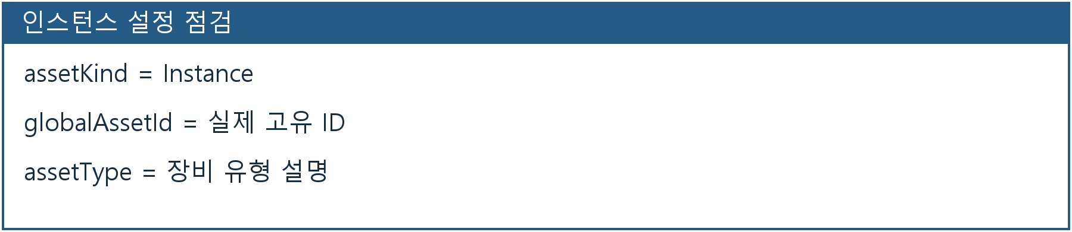
그림 43 AssetInformation의 인스턴스 설정 항목

나. Submodel수정
○ Edit 모드에서 아래 그림의 서브모델의 Kind (of model) 메뉴의 Instance를 선택한다.

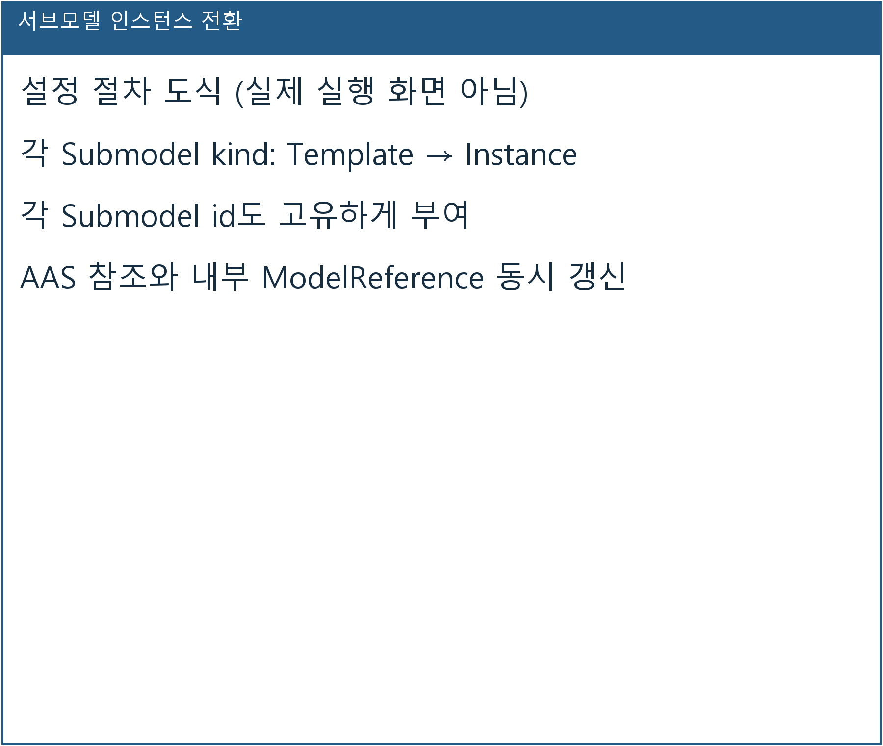
그림 44 Submodel 인스턴스

다. Property 수정
○ SerialNumber, DateOfManufacture, FirmwareVersion 등 장비별 값을 실제 제품 정보로 교체한다. 관련 File과 ModelReference도 함께 확인한다.

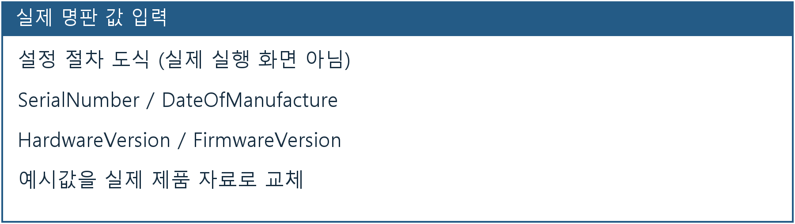
그림 45 Property 인스턴스

라. AAS 모델을 인스턴스 변환 결과
○ 아래는 Type/Template 참조모델을 개별 장비 Instance로 바꾸는 설정 비교이다. 현장 인스턴스를 실제로 생성한 실행 결과가 아니라 변환 시 확인할 항목을 설명한다.

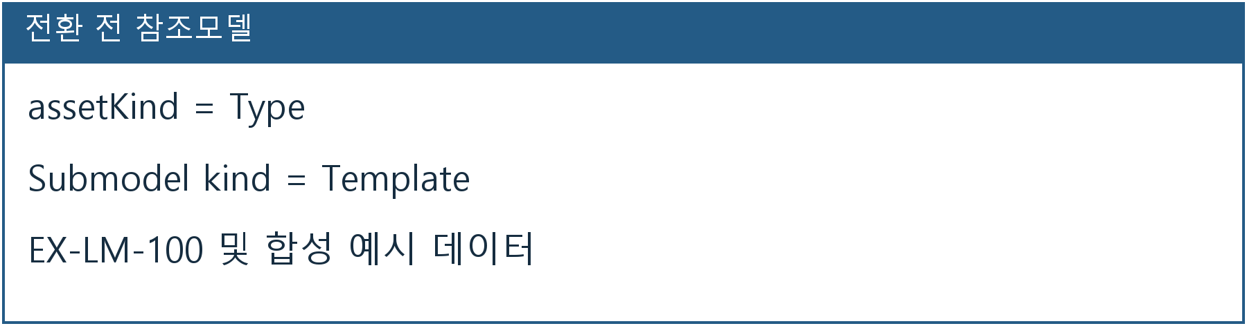
그림 46 AAS 인스턴스 변환 전 설정 예시

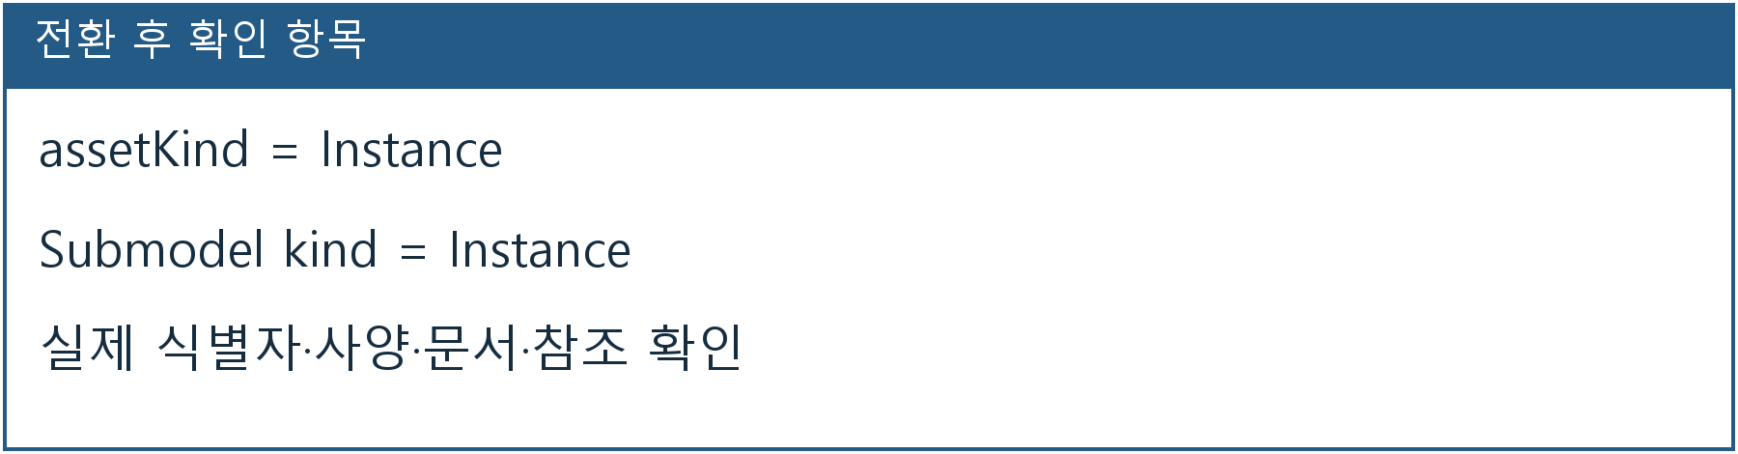
그림 47 AAS 인스턴스 변환 후 설정 예시

4. 레이저측정기 AAS 참조모델 활용 시나리오
가. 개요
○ 레이저측정기 AAS는 장비 선정, 설치·교정, 측정 품질 확인, 시간 이력 및 정비 정보 연계를 지원한다.
○ 아래 내용은 참조모델을 현장 시스템에 연결하여 사용하는 상황을 가정한 것이다. 예시값을 실제 장비 사양으로 간주하지 않으며, 자동 제어와 분석 기능은 별도로 구현한다.
나. [시나리오 1] 장비 선정과 설치 조건 검토
○ 목적: 측정범위와 분해능, 작동거리 및 설치 조건이 공정에 맞는지 확인한다.
○ 활용 서브모델: TechnicalData
○ 세부 내용:
- MeasuringRange 20~60 mm, Z 반복정밀도 0.3 µm, X 반복정밀도 2 µm, 405 nm 광원, 기준 작동거리 40 mm를 사용한다. ProfileRate 6000 profiles/s와 SamplingRate 40000 samples/s는 독립 성능 예시로 동시 전체 프로파일 처리율을 보증하지 않는다. 장비 분류는 ECLASS 16.0의 Optical distance sensor(27-27-09-16, 0173-1#01-AGZ394#023)를 적용한다. 공식 키워드 Laser triangulation sensor가 장비의 삼각측량 원리와 일치한다. 다만 제공된 분류 Definition은 변속기 설명으로 잘못 연결되어 있어 정의문까지 완전 일치한다고 주장하지 않는다. AGZ388#021은 코드 레일·테이프를 읽는 방식이므로 제외한다.
○ 주요 활용 속성:
- 측정 성능: MeasuringRange 20~60 mm, Z 반복정밀도 0.3 µm, Z 분해능 0.2 µm를 예로 든다.
- 설치 조건: StandoffDistance 40 mm, 하우징 80×60×30 mm, 질량 0.25 kg, 주변 온도 0~45 °C를 확인한다.
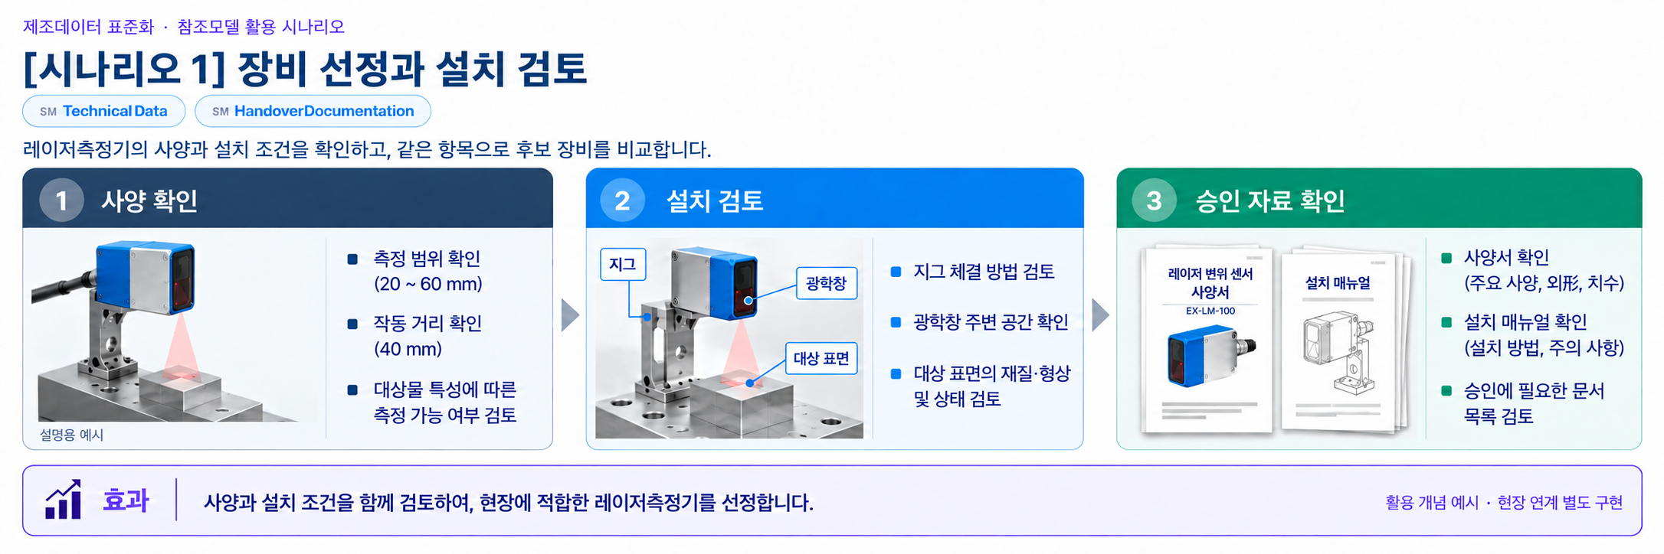
그림 48 장비 선정과 라인 설계 최적화 시나리오
다. [시나리오 2] 측정 준비와 교정 조건 확인
○ 목적: 준비 상태와 기준물, 레시피 식별자를 확인하여 측정 조건 혼동을 줄인다.
○ 활용 서브모델: TechnicalData, OperationalData
○ 세부 내용:
- 설치 지그와 기준 작동거리를 확인하고 예열 20분 및 교정 기준물 조건을 검토한다. OperationalData는 현재 상태와 레시피 식별자를 제공한다. 별도 설정값 전달용 서브모델이나 자동 제어 기능을 구현했다고 해석하지 않는다.
○ 주요 활용 속성:
- 준비 조건: InstallationAndCalibration의 설치·예열·교정 안내와 DataAcquisitionGuidance의 1초 로깅 간격을 확인한다.
- 운전 상태: OperationState 안의 Run, Continuous, On 및 LM-RCP-003 예시를 실제 상태와 레시피로 교체한다.
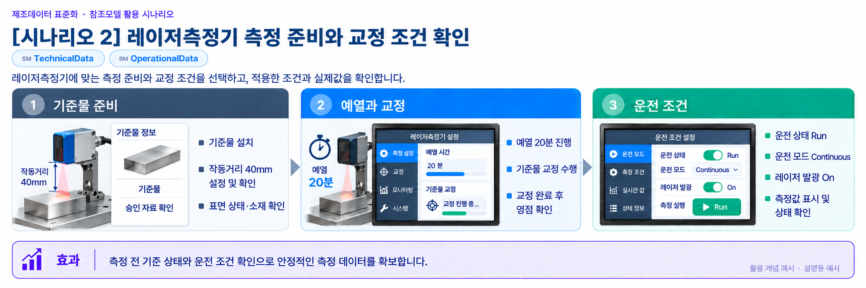
그림 49 측정 준비와 교정 조건 확인 시나리오
라. [시나리오 3] 실시간 측정 현황과 유효성 확인
○ 목적: 현재 거리, 신호강도와 센서 온도를 유효측정 플래그와 함께 읽는다.
○ 활용 서브모델: OperationalData
○ 세부 내용:
- 현재 거리 39.842 mm, 신호강도 1850 device counts, 센서 온도 38.4 °C, 유효 플래그 true는 마지막 시계열 레코드와 동일하다. W-DRIFT-HIGH는 09:00 발생 후 09:30 교정으로 해제한 과거 경보이며 현재 활성 경보가 아니다.
○ 주요 활용 속성:
- 측정값: MeasuredDistanceValue 39.842 mm, MeasuredSignalIntensity 1850, MeasuredSensorTemperature 38.4 °C, ValidMeasurementFlag true이다.
- 경보: W-DRIFT-HIGH는 교정 후 해제한 과거 경보이다. 경보 이력과 현재 활성 상태를 혼동하지 않는다.
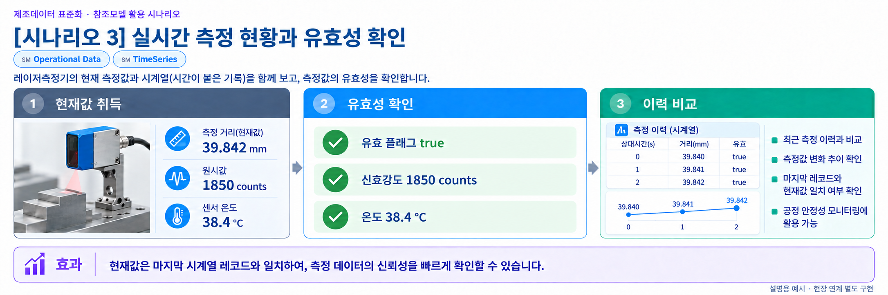
그림 50 실시간 측정 현황과 유효성 확인 시나리오
마. [시나리오 4] 예지 정비와 스마트 유지보수
○ 목적: 운전 기록과 남은 수명 예측 결과를 확인해 필요한 정비를 미리 준비한다.
○ 활용 서브모델: TimeSeries, PredictiveMaintenance, HandoverDocumentation
○ 세부 내용:
- TimeSeries에서 거리·신호강도·온도·유효 플래그의 이력을 읽고, 예지보전의 적용 조건과 잔여 수명을 확인한다. 관련 안내는 HandoverDocumentation에서 찾는다. AAS 자체가 예측 알고리즘을 실행하거나 장비를 정지시키는 것은 아니다.
○ 주요 활용 속성:
- Record의 Time은 시작 시각으로부터 경과한 초이다. Record0/1/2의 거리 값은 39.840/39.841/39.842 mm, 신호강도 1845/1848/1850, 온도 38.2/38.3/38.4 °C이고 유효 플래그는 모두 true이다. 1 Hz 로깅은 센서 최대 취득 성능과 구분한다.
- 예측 결과: DurationValue 1250 h, PreAlertValue 200 h, MaintenanceRequired false이다. 운전 예산 3430 h와 누적 운전 2180 h를 사용한 설명용 계산이다.
- AIModelNameplate는 추가하지 않고 7개 서브모델을 유지한다. 선택 ReferenceElement SMAIModelNamePlate는 AI 미적용으로 제외하였다. 예지보전은 물리 기반의 설명용 계산이며, DriftInfoAIModel 0..0은 AI 미적용 표기이지 AI 성능 측정값이 아니다.
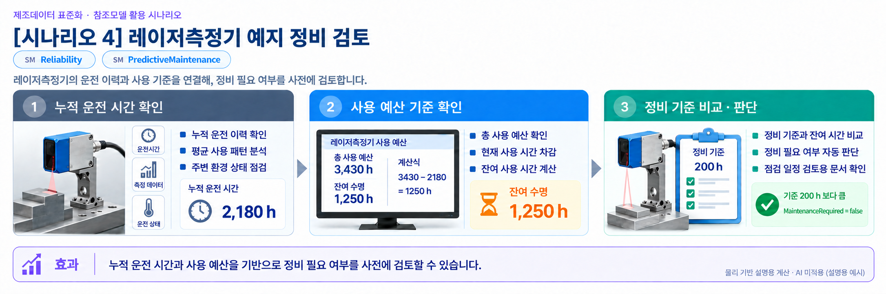
그림 51 예지 정비와 스마트 유지보수 시나리오
바. [시나리오 5] 자산 신원과 생애주기 문서 활용
○ 목적: 어떤 장비의 문서인지 구분하고 설치부터 정비까지 최신 자료를 찾아 사용한다.
○ 활용 서브모델: Nameplate, HandoverDocumentation
○ 세부 내용:
- 여러 대의 같은 장비를 사용하더라도 제조 일련번호로 개별 장비를 구분한다. 문서의 식별자, 버전과 상태를 함께 확인해 그 장비에 적용되는 자료를 선택한다. AASX에 든 첨부파일은 예시이므로 실제 운영 시에는 승인된 최신 자료로 연결한다.
○ 주요 활용 속성:
- URIOfTheProduct는 AAS의 globalAssetId와 동일하다. Type 참조모델의 일련번호 등은 예시이며, 실제 장비로 전환할 때 고유 ID와 명판 정보를 함께 교체한다.
- Subtitle 값과 문서 간 참조를 채웠다. DocumentedEntities 및 RefersToEntities는 별도로 정의된 단일 SelfManagedEntity를 가리킨다. PreviewFile은 해당 예시 문서의 미리보기 PNG이다. 파일 경로와 참조는 패키지 내부에서 해석된다.
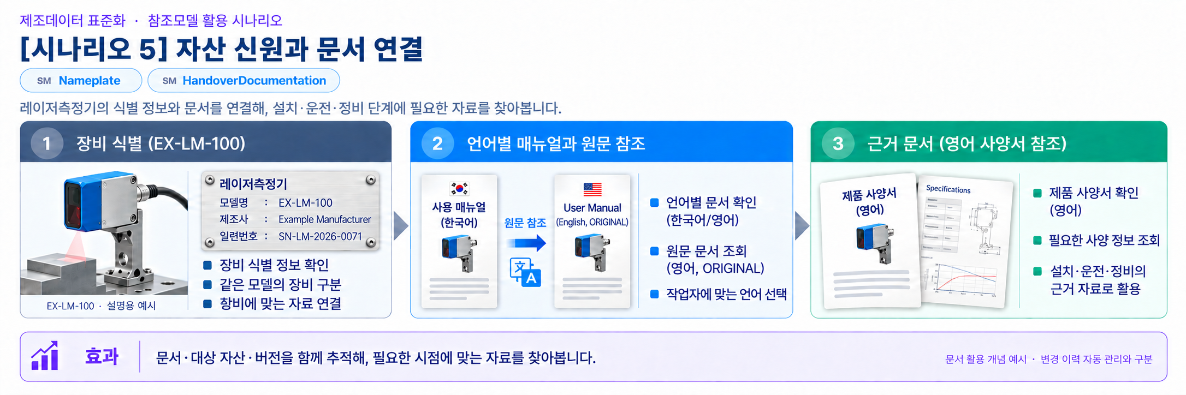
그림 52 자산 신원과 생애주기 문서 활용 시나리오
사. [시나리오 6] 라인 연계 및 디지털 트윈
○ 목적: 레이저측정기의 데이터를 생산·품질·정비 시스템에 연결해 같은 정보를 함께 활용한다.
○ 활용 서브모델: 전체 서브모델
○ 세부 내용:
- 장비별 AAS를 MES(생산관리시스템), QMS(품질관리시스템), EAM(설비자산관리시스템)과 연결하는 상황을 가정한다. 디지털 트윈(실제 장비의 상태를 컴퓨터에서 함께 살펴보는 모델)은 작업 목표와 실제 결과, 정비 필요성을 한 화면에서 비교한다. 통신 연결과 화면, 분석 기능은 AASX와 별도로 구현해야 한다.
○ 주요 활용 속성:
- 사양과 현재값: TechnicalData의 측정범위와 OperationalData의 현재 거리를 비교하고 단위 및 측정 시점을 함께 확인한다.
- 이력과 정비: TimeSeries의 시간 기록과 PredictiveMaintenance의 예측 결과를 생산·정비 계획에 반영한다. Nameplate와 HandoverDocumentation으로 장비와 관련 문서를 연결하고 TechnicalData로 장비의 허용 사양을 확인한다.
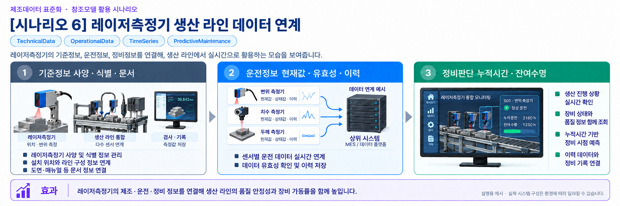
그림 53 라인 연계 및 디지털 트윈 시나리오

부록 I. AIoT 디바이스를 활용한 장비-AAS 연동

1. 개요
가. 배경 및 목적
○ 현장 장비의 제어기·센서 데이터를 AAS에 연동하려면 장비 데이터 수집과 SubmodelElement간 매핑이 필요하다. 본 부록은 AIoT 디바이스를 활용하여 장비 데이터를 수집하고, AAS 서버의 대상 SubmodelElement에 반영하는 방법을 제시한다.

나. 적용 범위
○ 본 부록은 BaSyx를 활용한 AAS 서버 구축, 대상 장비의 AAS 업로드, AAS API를 이용한 데이터 조회·연동, 장비와 AIoT 디바이스 간 데이터 수집을 위한 통신 설정, 수집 데이터와 SubmodelElement의 매핑 및 AAS 조회 화면을 활용한 값 연동 결과 확인을 포함한다.

○ AAS 모델의 설계·작성, 장비 PLC 프로그램 변경, 수집 데이터 분석·활용 서비스 개발, AIoT 디바이스의 물리적 설치 및 제품 기능 소개는 포함하지 않는다.

다. 용어 정의
표 18 주요 용어
용어 | 정의
AAS 서버 | AAS와 Submodel을 저장하고 외부 시스템이 API 등을 통해 접근할 수 있도록 구성한 서버
AAS 인스턴스 | 실제 장비의 식별정보, 기술정보 및 운전정보 등을 AAS 구조로 표현한 정보모델
BaSyx | AAS 서버 구축과 운영에 필요한 Repository, Registry, Web UI 및 API 등의 기능을 제공하는 오픈소스 AAS 구현체
FA³ST | AAS와 Submodel을 저장·조회하고 API를 통해 접근할 수 있는 기능을 제공하는 Fraunhofer의 오픈소스 AAS 구현체
AAS Repository | AAS를 저장하고 API를 통해 등록·조회·변경·삭제할 수 있도록 제공하는 서비스
Submodel Repository | Submodel과 SubmodelElement를 저장하고 API를 통해 등록·조회·변경·삭제할 수 있도록 제공하는 서비스
AAS Registry | AAS의 식별정보와 AAS에 접근하기 위한 접속 위치정보(Endpoint) 등을 포함한 등록정보를 저장·조회하는 서비스
Submodel Registry | Submodel의 식별정보와 Submodel에 접근하기 위한 접속 위치정보(Endpoint) 등을 포함한 등록정보를 저장·조회하는 서비스
AAS 조회 화면 | 사용자가 화면을 통해 AAS와 Submodel의 구조 및 데이터 값을 조회하는 도구
AAS API | 외부 시스템이 AAS와 Submodel 데이터에 접근하여 조회·등록·변경 등의 작업을 수행할 수 있도록 제공되는 인터페이스
AIoT 디바이스 | 장비의 제어기 및 센서 데이터를 수집·처리하고, 수집 항목과 SubmodelElement를 매핑하여 AAS 서버와 연동하는 장치
Docker | 애플리케이션과 필요한 실행환경을 서로 격리된 환경에서 실행·관리하기 위한 플랫폼. 본 부록에서는 BaSyx의 각 구성요소를 Docker 컨테이너로 실행하는 데 사용
Docker Compose | 여러 Docker 컨테이너의 구성과 실행 조건을 하나의 설정파일로 정의하여 함께 실행·관리하는 도구. 본 부록에서는 여러 BaSyx 구성요소를 함께 실행하는 데 사용

2. 시스템 아키텍처
○ 본 장에서는 장비 데이터를 AAS에 연동하기 위해 필요한 주요 구성요소와 각 구성요소의 역할을 설명하고, 장비에서 생성된 데이터가 AIoT 디바이스를 거쳐 AAS 서버에 반영되는 전체 흐름을 제시한다.

○ 이를 통해 장비의 제어기 및 센서, AIoT 디바이스, AAS 서버 및 AAS 조회 화면이 각각 어떤 역할을 수행하고 서로 어떻게 연계되는지 확인할 수 있다.

가. 주요 구성요소
○ 장비 데이터를 AAS에 연동하는 시스템은 장비의 제어기 및 센서, AIoT 디바이스, AAS 서버 및 AAS 조회 화면으로 구성된다. 각 구성요소의 주요 역할은 다음과 같다.

표 19 주요 구성요소 및 역할
구성요소 | 주요 역할
장비의 제어기 및 센서 | 장비의 상태값, 운전값 및 계측값 등 AAS에 연동할 데이터를 제공
AIoT 디바이스 | 장비 데이터를 수집·처리하고, 대상 장비의 AAS 인스턴스를 식별하여 수집 항목을 해당 SubmodelElement와 매핑한 후 수집값을 AAS 서버에 전달
AAS 서버 | 대상 장비의 AAS 인스턴스를 저장하고, 외부 시스템이 API를 통해 데이터를 조회하거나 값을 반영할 수 있도록 제공
AAS 조회 화면 | 사용자가 대상 AAS와 Submodel의 구조 및 AAS에 반영된 데이터 값을 화면에서 확인


그림 1 시스템 아키텍처

나. 전체 데이터 흐름
○ 장비의 제어기 및 센서에서 생성된 데이터는 장비에서 지원하는 통신방식을 통해 AIoT 디바이스로 수집된다. AIoT 디바이스는 수집 데이터를 연동에 필요한 형식으로 처리하고, 수집 데이터의 주소 또는 태그와 대응하는 SubmodelElement와 매핑한다.

○ 매핑된 데이터는 AAS API를 통해 AAS 서버와 연동되며, 대상 AAS 인스턴스의 SubmodelElement에 반영된다. 사용자는 AAS 조회 화면을 통해 AAS와 Submodel의 구조 및 연동된 데이터 값을 확인할 수 있다.


그림 2 데이터 흐름도

3. AAS 서버 구축
○ AIoT 디바이스가 수집·매핑한 장비 데이터를 AAS에 반영하려면 AAS와 Submodel을 저장·조회하고 외부에서 AAS API로 접근할 수 있는 서버 환경이 필요하다. 본 장에서는 AAS 서버 구축 옵션을 비교하고 BaSyx를 적용하는 이유를 설명한 뒤, BaSyx를 활용한 AAS 서버 환경을 구축하여 정상 동작을 확인한다.

가. AAS 서버 구축 옵션 및 BaSyx 선정
○ 본 부록은 특정 상용 제품에 종속되지 않고 독자가 AAS 서버 환경을 직접 구성하고 연동 절차를 재현할 수 있도록 오픈소스 AAS 구현체를 활용한다. 오픈소스 구현체를 이용하면 AAS와 Submodel의 저장·조회, Registry 및 AAS API 등 장비-AAS 연동에 필요한 서버 기능을 공개된 소프트웨어와 구성정보를 이용하여 구축할 수 있다.

○ AAS 서버 구축에 활용할 수 있는 오픈소스 구현체로 Eclipse BaSyx와 Fraunhofer FA³ST 등이 있다. 두 구현체 모두 AAS와 Submodel의 저장·조회 및 AAS API 제공에 필요한 기능을 지원하므로, 본 부록에서는 기능적 우열보다 본 부록의 서버 환경 구성에 필요한 구성요소와 구축 지원 방식을 중심으로 비교한다.

표 20 AAS 서버 구축 옵션 비교표
비교항목 | Eclipse BaSyx | Fraunhofer FA³ST
Repository | 지원 | 지원
Registry | 지원 | 지원
AAS 조회 화면 | 지원 | 지원
구축 지원 방식 | Docker Compose 기반 통합 구성 | Service와 Registry를 개별 구성 및 Viewer는 Fraunhofer에 문의 필요

○ 두 구현체 모두 본 부록의 장비-AAS 연동에 필요한 서버 기능을 제공한다. 다만 BaSyx는 Starter Kit에서 필요한 구성요소를 선택하여 Docker Compose 실행환경을 생성할 수 있어, AAS Environment와 AAS Web UI를 포함한 실행환경을 일관된 절차로 구성할 수 있다. 이에 본 부록에서는 서버 환경의 구축 편의성을 고려하여 Eclipse BaSyx를 적용한다.

나. BaSyx를 활용한 AAS 서버 구축 환경 준비
○ 본 부록에서는 BaSyx를 활용한 AAS 서버를 Docker 컨테이너 환경으로 구축한다. 따라서 서버 구성에 앞서 Docker 컨테이너를 실행할 수 있는 환경을 준비한다.

○ Docker는 애플리케이션과 실행환경을 컨테이너 단위로 실행하는 플랫폼이며, 본 부록에서는 AAS Environment, 데이터베이스 및 AAS Web UI 등 AAS 서버를 구성하는 서비스를 실행하는 데 사용한다. 여러 컨테이너의 실행조건과 연결정보는 Docker Compose를 이용하여 일괄 관리한다.

○ 본 튜토리얼은 AIoT 디바이스와 AAS 서버 PC가 동일한 네트워크에 연결된 환경을 기준으로 한다. AIoT 디바이스에서 AAS 서버에 접근할 때는 AAS 서버 PC에 할당된 네트워크 IP 주소를 사용한다. 서로 다른 네트워크 간 연동을 위한 VPN, 공인 네트워크 주소 및 별도의 외부 접속 구성은 본 부록의 범위에서 제외한다.

○ 본 튜토리얼에서는 Windows 환경에서 WSL 2 Backend를 이용하는 Docker Desktop을 사용하였다. Docker Desktop의 지원 운영체제, WSL 및 하드웨어 요구사항은 버전에 따라 변경될 수 있으므로 최신 요구사항과 설치방법은 Docker 공식 문서를 기준으로 확인한다. 현재 Docker 공식 문서는 WSL 2 Backend 사용 시 WSL 2.1.5 이상 등의 시스템 요구사항을 제시하고 있다.

- Docker Desktop for Windows 설치 및 시스템 요구사항
(https://docs.docker.com/desktop/setup/install/windows-install)

○ 본 부록의 구축 절차를 확인한 AAS 서버 구축을 위한 튜토리얼 실행환경은 표 27와 같다.

표 21 AAS 서버 구축을 위한 튜토리얼 실행환경
구분 | 수행 환경
운영체제 | Windows 11 Home 25H2 64비트(OS 빌드 26200.8875)
WSL | WSL 2(버전 2.5.9.0, 커널 6.6.87.2-1)
Docker 환경 | Docker Desktop 4.43.2, Docker Engine 28.3.2, Docker Compose v2.38.2-desktop.1
웹 브라우저 | Google Chrome
네트워크 환경 | AAS 서버 PC와 AIoT 디바이스가 동일한 네트워크에 연결된 환경

○ AIoT 디바이스에서 접근할 AAS 서버 PC의 IPv4 주소는 Windows 명령 프롬프트 또는 PowerShell에서 다음 명령으로 확인한다.

ipconfig

○ Docker Desktop을 설치한 후 실행하여 Docker Engine이 정상적으로 구동되는지 확인한다. 이후 PowerShell에서 다음 명령을 실행하여 Docker와 Docker Compose를 사용할 수 있는지 확인한다.

# Docker 버전 조회
docker --version

# Docker Compose 버전 조회
docker compose version

○ 각 명령에서 설치된 Docker 및 Docker Compose의 버전정보가 정상적으로 출력되면 BaSyx를 활용한 AAS 서버를 구축하기 위한 실행환경이 준비된 것으로 판단한다.

다. BaSyx를 활용한 AAS 서버 구성요소와 역할
○ 실행환경을 준비한 후 BaSyx를 활용한 AAS 서버에서 장비의 AAS를 저장·조회하고 사용자 화면에서 확인하기 위해 사용하는 주요 구성요소와 역할을 확인한다. 본 튜토리얼에서는 AAS Environment와 AAS Web UI를 중심으로 AAS 서버를 구성한다. 현재 Starter Kit에서 제공하는 AAS Environment는 AAS Repository, Submodel Repository, Concept Description Repository, AAS Registry, Submodel Registry 및 AAS Discovery 기능을 하나의 서비스에서 제공한다.

표 22 본 부록에서 사용하는 BaSyx 구성요소
BaSyx 구성요소 | 본 부록에서의 역할
AAS Environment | AAS, Submodel 및 Concept Description의 저장·조회를 위한 Repository 기능과 Registry 및 Discovery 기능을 제공
AAS Web UI | 웹 브라우저에서 AAS와 Submodel을 등록·조회하고 데이터 값을 확인

○ AAS Environment에서 Repository는 AAS, Submodel 및 Concept Description의 데이터를 저장·조회하는 기능을 담당한다. Registry는 AAS와 Submodel을 찾기 위한 Descriptor 및 Endpoint 정보를 관리하며, Discovery는 Asset 식별정보와 연결된 AAS를 찾는 기능을 담당한다. 현재 Starter Kit에서는 이러한 기능을 하나의 AAS Environment 서비스에서 제공한다.

○ AAS Web UI는 AAS Environment에 연결하여 AAS와 Submodel을 웹 브라우저에서 확인하기 위한 AAS 조회 화면이다. 본 튜토리얼에서는 제4장에서 연동 대상 AAS를 업로드하고, 제5장에서 장비 데이터가 대상 SubmodelElement에 반영되었는지 확인하는 데 사용한다.

○ 현재 Starter Kit은 BaSyx Go AAS Environment를 사용한다. BaSyx Go는 Go 언어로 구현된 BaSyx의 백엔드 구성요소군으로, Repository와 Registry 등 AAS 서버 기능을 제공한다. 본 부록에서는 구현 언어 자체를 별도로 다루지 않으며, 이후에는 이를 구분하지 않고 AAS Environment로 표기한다.

라. BaSyx Starter Kit을 이용한 서버 구성
○ 앞 절에서 확인한 AAS Environment와 AAS Web UI를 실제로 실행하기 위해 BaSyx Starter Kit을 이용하여 AAS 서버 실행환경을 생성한다. Starter Kit은 필요한 설정을 확인한 후 Docker Compose 및 관련 설정파일이 포함된 실행환경을 생성하며, 문서 작성일 기준으로는 BaSyx Go AAS Environment를 사용한다.

- BaSyx Starter Kit
(https://basyx.org/get-started/introduction)

- AAS 서버 접속정보 설정
BaSyx Starter Kit에 접속하여 Get Started를 선택하고 서버 구성을 시작한다. Application 단계의 Host or IP에는 나절에서 확인한 AAS 서버 PC에 할당된 IPv4 주소를 입력한다. 그 외 항목은 Starter Kit의 기본설정을 사용한다.


그림 3 BaSyx Starter Kit의 AAS 서버 접속 설정 예시

- 나머지 설정 확인
Application 단계 이후의 Persistence Backend, AAS Web UI, AAS Integration 등은 Starter Kit의 기본설정을 사용한다. 연동 대상 AAS는 제4장에서 별도로 업로드하므로 Starter Kit 구성 단계에서는 AAS 파일을 추가하지 않는다.

- 실행환경 구성 확인
Container Config에서 Starter Kit을 통해 생성되는 구성요소와 Docker 이미지를 확인한다. 본 튜토리얼에서는 별도의 변경 없이 Starter Kit의 기본 구성을 사용하였으며, 적용된 구성은 표 29과 같다.

표 23 튜토리얼 적용 BaSyx 실행 구성
BaSyx 구성요소 | 적용 Docker 이미지
AAS Environment | eclipsebasyx/aasenvironment-go:latest
AAS Web UI | eclipsebasyx/aas-gui:latest
BaSyx Configuration Service | eclipsebasyx/basyxconfigurationservice-go:latest
PostgreSQL | postgres:18

AAS Environment와 AAS Web UI는 앞 절에서 설명한 AAS 서버의 주요 구성요소이며, PostgreSQL과 BaSyx Configuration Service는 데이터 저장 및 초기 구성을 위해 Starter Kit에서 함께 생성되는 지원 구성요소이다. 본 튜토리얼에서는 해당 구성요소의 설정을 별도로 변경하지 않는다.

latest는 고정된 버전 번호가 아닌 Docker 이미지 태그이므로, 적용 시점에 따라 실제 이미지가 변경될 수 있다. 본 부록에서는 문서 작성 시점에 Starter Kit에서 제공한 위 구성을 이용하여 튜토리얼을 수행하였다.

- 실행환경 다운로드
설정을 완료한 후 Download 단계에서 생성된 BaSyx Setup ZIP 파일을 내려받아 AAS 서버 PC의 작업 폴더에 압축을 해제한다. 생성된 실행환경은 다음 절에서 Docker Compose를 이용하여 실행한다.


그림 4 BaSyx AAS 서버 Starter Kit Download 설정 예시

마. Docker Compose를 활용한 AAS 서버 실행 및 정상 동작 확인
○ Starter Kit에서 내려받은 실행환경을 Docker Compose로 실행하고, 각 컨테이너의 상태와 AAS Environment 및 AAS 조회 화면의 접속 여부를 확인하여 BaSyx를 활용한 AAS 서버가 정상적으로 동작하는지 확인한다.

- Docker Desktop을 실행하고 Docker Engine이 실행 중인지 확인한다.

- Starter Kit에서 내려받은 ZIP 파일의 압축을 해제한 폴더에서 PowerShell을 실행한다.

- 다음 명령을 입력하여 AAS 서버를 구성하는 컨테이너를 실행한다.

docker compose up -d

- 실행이 완료되면 Docker Desktop을 이용하여 각 컨테이너의 상태를 확인한다.
아래의 그림은 Docker Compose 실행 후 BaSyx AAS 서버 관련 컨테이너들이 정상적으로 구동되고 있는 상황을 Docker Desktop에서 확인한 화면이다. 각 컨테이너의 실행상태와 Health 상태를 확인하여 BaSyx AAS 서버가 정상적으로 실행되었는지 확인할 수 있다.


그림 5 BaSyx AAS 서버 컨테이너 실행 상태 확인 설정 예시 (Docker Desktop)

- 웹 브라우저에서 AAS 서버 주소(http://<AAS서버IP>:8082/shells)에 접속하여 AAS Environment가 정상적으로 응답하는지 확인한다.
<AAS서버IP>에는 나절에서 확인한 AAS 서버 PC의 IPv4 주소를 사용한다. 제3장에서는 아직 연동 대상 AAS를 업로드하지 않았으므로 AAS 목록이 비어 있어도 정상이다.

- AAS Web UI 주소(http://<AAS서버IP>:3000)에 접속하여 AAS 조회 화면이 정상적으로 표시되는지 확인한다.


그림 6 BaSyx AAS Web UI 설정 예시

- AAS Environment가 정상적으로 응답하고 AAS 조회 화면이 표시되면 BaSyx를 활용한 AAS 서버 구축이 완료된 것으로 판단한다.

○ 다음 장에서는 연동 대상 장비의 AAS 인스턴스를 확인하고 AAS 서버에 업로드한 후, AIoT 디바이스 연동에 필요한 정보를 확인한다.

4. AAS 연동 준비
○ 장비 데이터를 AAS에 연동하기 전에 대상 장비의 AAS 인스턴스를 확인하여 AAS 서버에 업로드하고, AIoT 디바이스에서 사용할 AAS 서버 접속정보와 연동 대상을 확인해야 한다. 또한 실제 장비 데이터를 연동하기 전에 AAS API를 통해 대상 SubmodelElement의 값을 조회하고 변경할 수 있는지 확인한다. 본 장에서는 다음 절차에 따라 AAS 연동을 준비한다.


그림 7 AAS 연동 준비 절차

가. 대상 장비의 AAS 인스턴스 확인
○ 대상 장비에 적용할 AASX 파일을 준비하고, 파일에 포함된 AAS 인스턴스의 식별정보가 실제 장비에 맞게 반영되어 있는지 확인한다. 참조모델 작성 시 사용한 예시값이나 다른 장비의 정보가 남아 있는 경우 실제 장비의 정보로 수정한다.

표 24 대상 장비 식별정보 주요 확인항목
확인항목 | 확인내용
장비 식별정보 반영 여부 | AAS 인스턴스의 식별정보와 일련번호·설비번호 등 관련 값에 실제 적용 대상 장비를 구분할 수 있는 고유한 정보가 반영되어 있는지 확인
장비 기본정보 | 제조사, 제품명 및 모델명 등이 실제 장비와 일치하는지 확인
예시값 잔존 여부 | 참조모델 작성 시 사용한 예시값이나 다른 장비의 정보가 남아 있지 않은지 확인

나. AAS 서버에 대상 장비 AAS 인스턴스 업로드
○ 확인이 완료된 AASX 파일은 제3장에서 구축한 AAS Web UI의 업로드 기능을 이용하여 AAS 서버에 업로드한다.

- 실제 장비의 식별정보가 반영된 AASX 파일을 준비한다.

- AAS Web UI에 접속하여 준비한 AASX 파일을 업로드한다.

- AAS Web UI의 목록에서 업로드한 AAS와 Submodel이 정상적으로 표시되는지 확인한다.


그림 8 BaSyx AAS Web UI의 AAS 업로드 설정 예시

○ 제3장에서 사용한 Starter Kit의 기본설정에서는 AASX 파일을 업로드하면 AAS와 Submodel이 Repository에 등록되고, AAS Descriptor와 Submodel Descriptor가 각각 AAS Registry와 Submodel Registry에 자동으로 등록된다. 따라서 본 튜토리얼에서는 Registry에 별도의 등록 절차를 수행하지 않는다.

다. AAS 서버 접속정보 및 연동 대상 AAS 확인
○ AIoT 디바이스에서 대상 장비의 AAS를 식별하고 AAS 서버와 연동하기 위해 필요한 접속정보와 대상 AAS의 식별정보를 확인한다.

표 25 AAS 서버 접속정보 및 연동 대상 AAS
연동정보 | 입력정보
AAS Registry 주소 | http://<AAS서버IP>:8082/shell-descriptors
Submodel Registry 주소 | http://<AAS서버IP>:8082/submodel-descriptors
대상 장비의 AAS ID | 앞 절에서 업로드한 대상 AAS 인스턴스의 AAS ID

○ 현재 AAS Environment는 Repository와 Registry 기능을 동일한 서버에서 제공하므로 AAS Registry와 Submodel Registry는 동일한 AAS 서버 IP와 포트를 사용하고 API 경로로 구분한다. <AAS서버IP>에는 제3장에서 확인한 AAS 서버 PC의 IPv4 주소를 사용한다.

○ 접속정보 표에서 확인한 서버 주소와 대상 AAS 식별자를 실제 데이터 매핑에 사용한다.

라. AAS API를 통한 데이터 조회 및 연동 방법 확인
○ 실제 장비 데이터를 연동하기 전에 AAS API를 이용하여 대상 SubmodelElement의 값을 정상적으로 조회하고 시험값을 연동할 수 있는지 방법을 확인한다. GET은 대상 요소의 현재 값을 조회할 때 사용하고, PATCH는 시험값을 대상 요소에 연동할 때 사용한다. BaSyx Submodel Repository는 특정 SubmodelElement의 값 조회와 $value에 대한 PATCH 요청을 지원한다.

○ 특정 SubmodelElement에 접근하는 요청 형식은 다음과 같다. {submodelIdentifier}에는 대상 Submodel ID를 UTF-8 Base64URL 방식으로 인코딩한 값을 사용하고, {idShortPath}에는 대상 SubmodelElement의 계층별 idShort를 점(.)으로 연결한 경로를 사용한다. BaSyx에서는 Submodel 식별자를 URL 경로에 사용할 때 Base64URL 방식으로 표현한다.

배포 예시 (실행 검증 아님)
GET http://<AAS서버>:8082/submodels/aHR0cHM6Ly93d3cuc21hcnQtZmFjdG9yeS5rci9pZHMvc20vTGFzZXJEaXNwbGFjZW1lbnRTZW5zb3JBQVMvT3BlcmF0aW9uYWxEYXRhLzEvMA/submodel-elements/LaserMeasurementOperationData.MeasurementMonitoring.MeasuredSensorTemperature/$value
예시 값: 38.4

○ 다음은 API 요청방법을 설명하기 위한 예시이다.

- • Submodel ID: https://www.smart-factory.kr/ids/sm/LaserDisplacementSensorAAS/OperationalData/1/0
- • 대상 경로: LaserMeasurementOperationData.MeasurementMonitoring.MeasuredSensorTemperature
- • 시험값: 38.4 °C (운전 예시)

배포 예시 (실행 검증 아님)
GET http://<AAS서버>:8082/submodels/aHR0cHM6Ly93d3cuc21hcnQtZmFjdG9yeS5rci9pZHMvc20vTGFzZXJEaXNwbGFjZW1lbnRTZW5zb3JBQVMvT3BlcmF0aW9uYWxEYXRhLzEvMA/submodel-elements/LaserMeasurementOperationData.MeasurementMonitoring.MeasuredSensorTemperature/$value
예시 값: 38.4

○ 위 식별정보와 시험값은 API 요청방법을 설명하기 위한 예시이며, 실제 적용 시에는 대상 AAS의 Submodel ID, 연동 대상 SubmodelElement 경로 및 연동할 값을 사용한다.

○ 다음 장에서는 앞에서 확인한 AAS 서버 접속정보와 연동 대상을 이용하여 실제 장비 데이터를 수집하고, 수집 데이터와 SubmodelElement를 매핑하여 AAS에 연동하는 절차를 설명한다.

5. 장비 데이터 수집과 AAS 연동
○ 제4장에서 대상 AAS와 서버 접속정보를 확인하고, AAS API를 이용한 데이터 조회 및 연동 방법을 확인하였다. 본 장에서는 실제 장비 데이터를 AAS에 연동하기 위해 장비와 AIoT 디바이스 간 통신 설정 및 수집 대상 데이터를 확인하고, AIoT 디바이스에 데이터 수집 설정을 적용한 후 수집 데이터와 SubmodelElement를 매핑한다.

○ 장비 데이터 수집과 AAS 연동은 다음 순서로 진행한다.

- 장비-AIoT 디바이스 간 통신 설정 및 수집 대상 데이터 확인

- AIoT 디바이스의 장비 데이터 수집 설정

- 수집 데이터와 SubmodelElement 매핑

- 설정 적용 및 AAS 연동 확인

○ AIoT 디바이스의 설정화면과 입력항목은 제품 및 서비스에 따라 다를 수 있다. 본 장에서는 공통적으로 필요한 설정 절차를 설명하고, 상세 설정화면은 본 과제에서 사용한 AIoT 디바이스의 구현 예시를 기준으로 제시한다. 화면에 표시된 통신 파라미터와 데이터 주소 등은 예시이므로 실제 적용 시에는 대상 장비의 통신 매뉴얼과 데이터 목록을 기준으로 설정한다.

가. 장비-AIoT 디바이스 간 통신 설정 및 수집 대상 데이터 확인
1) 통신방식 및 통신 파라미터 확인
○ 장비 데이터를 수집하기 전에 장비의 제어기(PLC 등) 또는 센서 중 실제 데이터 수집 대상의 통신 사양을 확인하고, AIoT 디바이스와 공통으로 지원하는 통신방식을 확인한다. 이후 적용할 통신방식에서 요구하는 통신속도, 장치 주소, 접속주소·포트 등의 통신 파라미터를 확인하여 해당 제어기 또는 센서에 설정된 값과 동일하게 정리한다.

표 26 장비 데이터 수집 사전 확인항목
확인 구분 | 확인 내용 | 적용 시 유의사항
통신방식 | 장비의 제어기 또는 센서와 AIoT 디바이스가 지원하는 통신방식 | 양쪽에서 공통으로 지원하는 통신방식을 선택
통신 파라미터 | 통신속도, 장치 주소, 접속주소·포트 등 적용 통신방식에서 요구하는 값 | 해당 제어기 또는 센서에 설정된 값과 동일하게 확인
수집 대상 데이터 | 데이터명, 주소 또는 태그, 원천 데이터형 및 단위 | 데이터의 의미와 실제 장비에서 확인되는 값을 함께 확인

2) 수집 데이터의 주소·태그 및 데이터형 확인
○ PLC 메모리맵, 태그 목록 또는 장비 데이터 목록을 기준으로 AAS에 연동할 수집항목을 선정하고, 각 항목의 주소·태그, 원천 데이터형, 단위 및 값의 표현방식을 확인한다. 주소 또는 태그만으로 데이터의 의미를 판단하지 않고, 장비 화면 또는 PLC 엔지니어링 도구에서 확인되는 실제 값과 대조하여 수집항목의 의미와 데이터가 일치하는지 확인한다.

나. AIoT 디바이스의 장비 데이터 수집 설정
○ 앞 절에서 확인한 통신방식, 통신 파라미터 및 수집 대상 데이터를 바탕으로 AIoT 디바이스에 장비 데이터 수집 설정을 적용한다.

1) 장비 통신방식 및 접속정보 설정
○ AIoT 디바이스에서 대상 장비와 통신하기 위한 통신방식을 선택한다. 이후 통신속도, 장치 주소, 접속주소·포트 등 해당 통신방식에 필요한 값을 장비의 제어기 또는 센서에 설정된 값과 동일하게 입력한다.


그림 9 AIoT 디바이스 통신방식 및 파라미터 설정 예시

○ 그림 9의 입력값은 설정화면을 설명하기 위한 예시이며 실제 적용값이 아니다. 통신 파라미터는 대상 장비의 설정과 일치해야 하므로 장비의 제어기 또는 센서의 통신 사양 및 실제 설정값을 확인하여 입력한다.

2) 수집항목별 주소·태그 및 데이터 처리조건 설정
○ 수집할 데이터 항목별로 데이터명과 주소 또는 태그를 설정하고, 원천 데이터형과 단위를 입력한다. 장비에서 읽은 원시값을 올바르게 해석하기 위해 필요한 경우 부호, Byte Order·Word Order, 배율 등의 데이터 처리조건도 함께 설정한다.

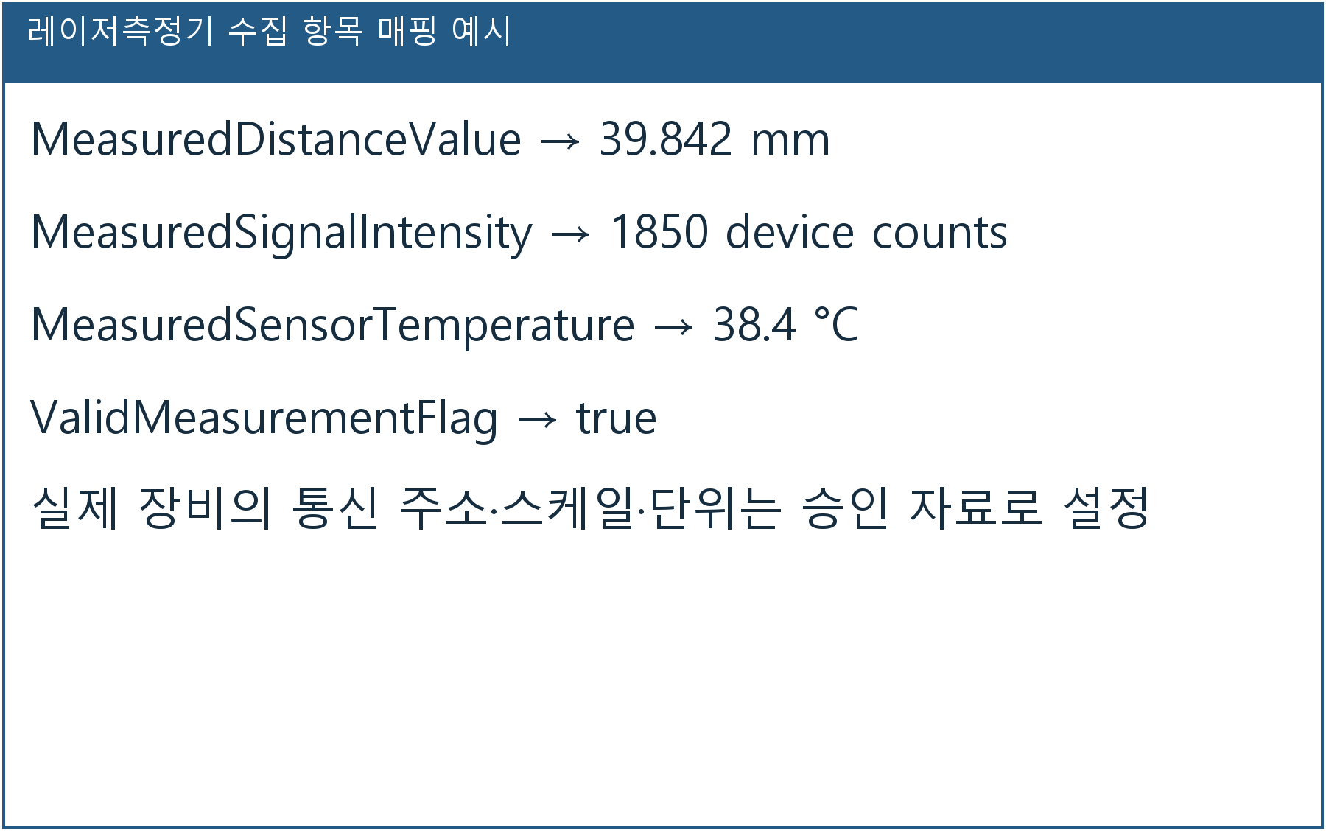
그림 10 AIoT 디바이스 장비 데이터 수집항목 설정 예시

3) 장비 데이터 수집 상태 확인
○ 설정을 저장한 후 AIoT 디바이스에서 각 수집항목의 값을 조회하여 장비 데이터가 정상적으로 수집되는지 확인한다.

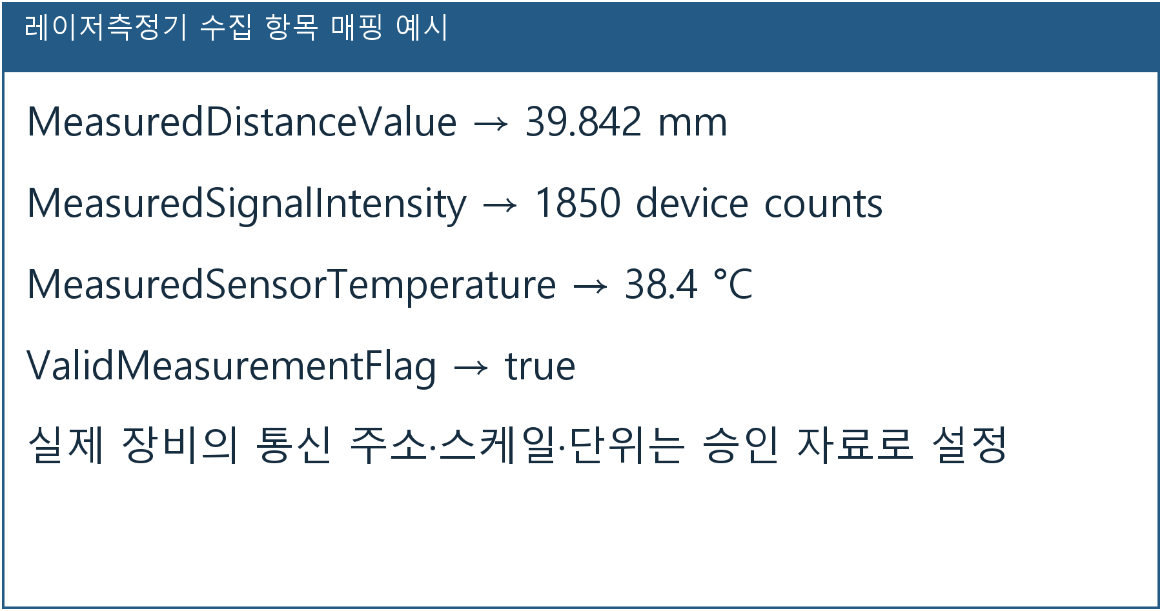
그림 11 AIoT 디바이스 장비 데이터 수집 상태 조회 설정 예시

○ 수집값이 표시되지 않는 경우에는 장비와 AIoT 디바이스 간 통신 파라미터와 데이터 주소·태그를 확인한다. 수집값이 실제 장비값과 다른 경우에는 원천 데이터형, Byte Order·Word Order, 배율 등 데이터 처리조건을 확인한다. 장비에서 확인되는 값과 AIoT 디바이스의 수집값이 정상적으로 일치하면 장비 데이터 수집 설정이 완료된 것으로 판단한다.

다. 수집 데이터와 SubmodelElement 매핑
○ 장비 데이터가 정상적으로 수집되면 제4장에서 확인한 AAS 서버 접속정보와 대상 장비의 AAS ID를 이용하여 대상 AAS의 정보를 확인하고, 각 수집 데이터 항목과 대응하는 SubmodelElement를 매핑한다.

1) AAS 서버 접속정보 입력 및 대상 AAS 확인
○ 제4장에서 확인한 AAS Registry 주소, Submodel Registry 주소 및 대상 장비의 AAS ID를 AIoT 디바이스에 입력하여 대상 AAS의 정보를 조회한다. 조회된 AAS의 식별정보와 Submodel 구성을 확인하여 제4장에서 업로드한 대상 장비의 AAS가 맞는지 확인한다.


그림 12 연동 대상 AAS 정보 입력 설정 예시

2) 수집 데이터 항목과 SubmodelElement 매핑
○ 수집 데이터 항목별로 해당 데이터와 대응하는 SubmodelElement를 선택하여 매핑한다. 동일하거나 유사한 idShort가 서로 다른 위치에 존재할 수 있으므로 Submodel과 상위 구조를 포함한 전체 경로를 확인하여 수집 데이터가 올바른 SubmodelElement와 매핑되도록 설정한다.

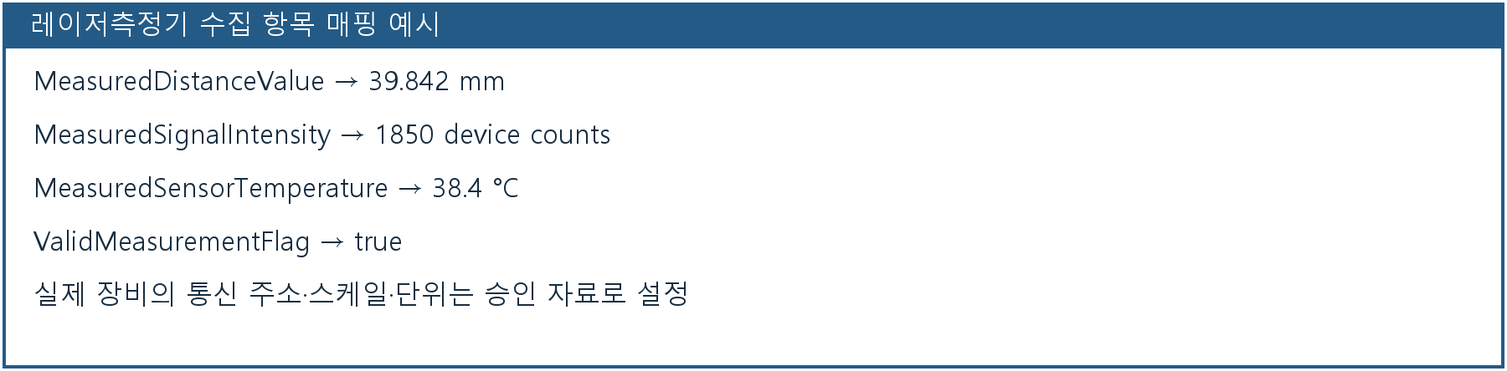
그림 13 수집 데이터와 SubmodelElement 매핑 설정 예시

3) 데이터 의미 및 데이터형 일치 여부 확인
○ 매핑한 수집 데이터와 SubmodelElement가 동일한 데이터를 의미하는지 확인한다. 또한 처리된 수집 데이터의 데이터형과 대상 SubmodelElement의 valueType 등이 서로 호환되는지 확인한다. AAS에 연동하도록 선정한 수집 데이터가 올바른 SubmodelElement에 매핑되었는지 확인하고, 동일한 수집 데이터가 의도하지 않은 여러 SubmodelElement에 중복 매핑되지 않았는지도 함께 확인한다.

표 27 수집 데이터와 SubmodelElement 매핑 확인항목
확인항목 | 확인내용
데이터 의미 | 수집 데이터와 SubmodelElement가 동일한 데이터를 나타내는지 확인
대상 요소 경로 | 동일한 idShort가 반복될 수 있으므로 상위 구조를 포함한 올바른 SubmodelElement 경로인지 확인
데이터형 | 처리된 수집 데이터의 데이터형과 SubmodelElement의 valueType이 호환되는지 확인
매핑 상태 | AAS 연동 대상으로 선정한 데이터의 매핑 여부와 의도하지 않은 중복 매핑 여부를 확인

라. 설정 적용 및 AAS Web UI에서 SubmodelElement 값 연동 확인
○ 장비 데이터 수집과 SubmodelElement 매핑 설정을 완료한 후 설정을 적용하고, 실제 장비의 데이터가 AIoT 디바이스를 통해 대상 SubmodelElement에 정상적으로 연동되는지 확인한다.

1) 매핑 및 AAS 연동 설정 저장·적용
○ 수집 데이터와 SubmodelElement의 매핑 설정을 저장하고 AAS 연동 설정을 적용하여, AIoT 디바이스에서 수집한 데이터가 매핑된 SubmodelElement로 전달되도록 한다.

2) AAS Web UI에서 SubmodelElement 값 연동 확인
○ AAS Web UI에서 대상 AAS와 Submodel을 열고, 매핑한 SubmodelElement에 장비 데이터가 표시되는지 확인한다. 장비의 원천값, AIoT 디바이스에서 확인되는 수집값 및 AAS에 반영된 값을 순서대로 비교하여 동일한 데이터가 전달되고 있는지 확인한다. 또한 장비값이 변경될 때 대상 SubmodelElement의 값도 함께 갱신되는지 확인한다.

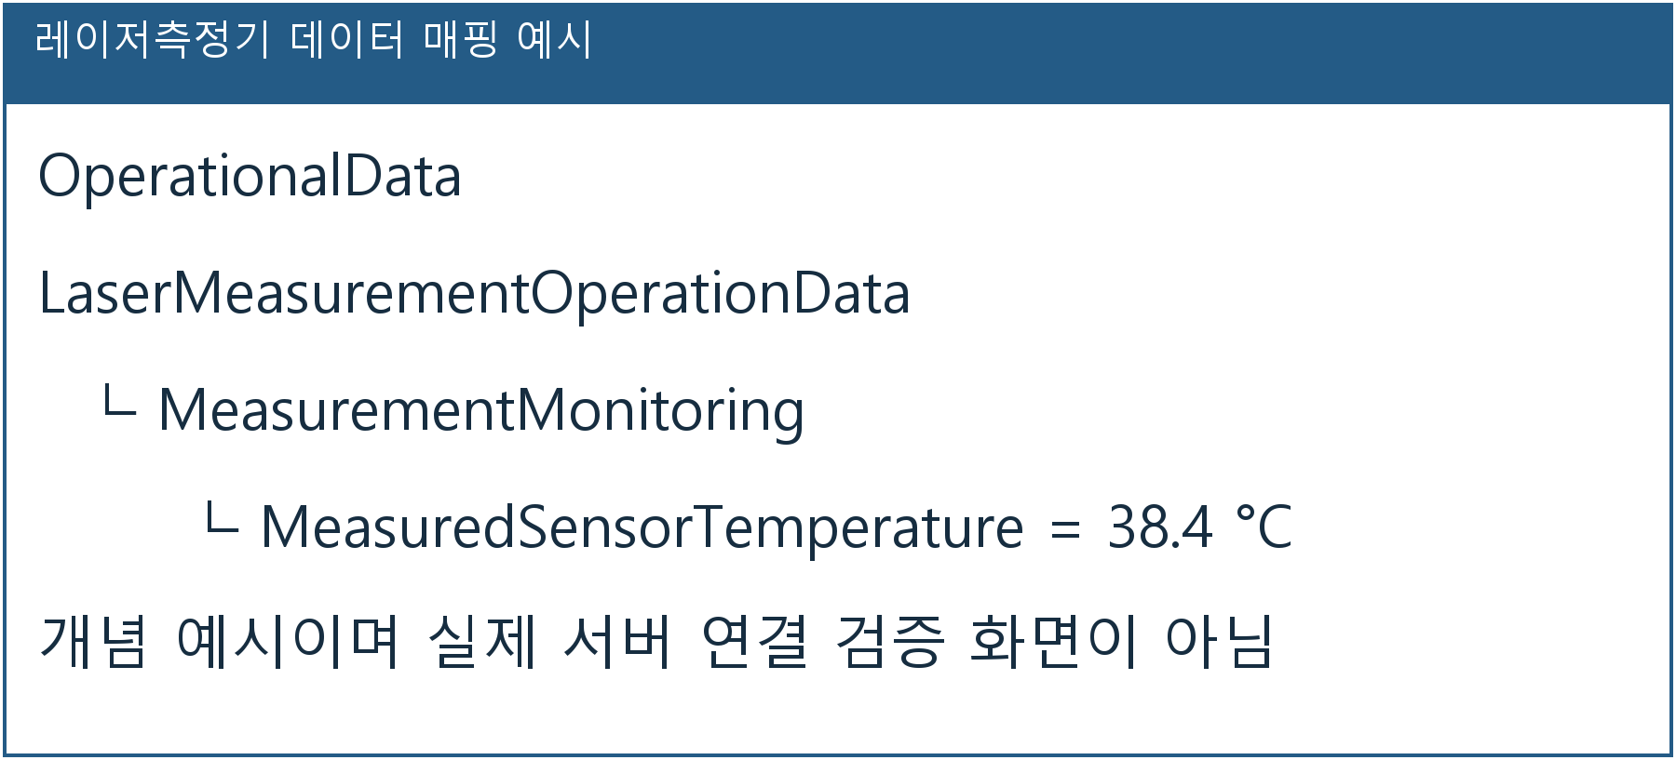
그림 14 AAS Web UI의 SubmodelElement 값 연동 확인 설정 예시

○ 값이 정상적으로 연동되지 않는 경우에는 장비와 AIoT 디바이스 간 통신 파라미터, 수집 데이터의 주소·태그 및 데이터 처리조건, AAS Registry 및 Submodel Registry 접속정보와 대상 AAS ID, 수집 데이터와 SubmodelElement의 매핑 경로, AIoT 디바이스와 AAS 서버 간 연결상태를 순서대로 확인한다. 장비의 원천값과 AIoT 디바이스의 수집값이 일치하고, 해당 값이 매핑한 SubmodelElement에 정상적으로 갱신되면 장비 데이터 수집부터 AAS 연동까지의 설정이 완료된 것으로 판단한다.

